R1 (Final)

R1 – Education Account Lifecycle Management

Updated Functional Specification – Sprint 1 MVP

Version: 1.2 – BA/Dev/QA Refinement Draft.

Decision Classification
- [CR] Client Confirmed Requirement: Nội dung đã được client xác nhận.
- [TD] Team Decision: Phương án implementation bạn đã trao đổi và thống nhất với Dev.
- [WA] Working Assumption: Quy tắc BA đề xuất để Dev/QA có expected behavior rõ ràng; cần team chấp nhận trước khi xem là baseline.
- [Deferred]: Yêu cầu đã biết nhưng chưa triển khai trong MVP hiện tại.

1. Detailed Functions

1.1. F01 – Automatic Education Account Creation & Activation

1.1.1. Function Description
Hệ thống tự động truy xuất Citizen Information từ Government Citizen Dataset nhằm xác định những Singapore Citizens đủ điều kiện và tạo Education Account.
[CR] Education Account là tài khoản tài chính dành cho Singapore Citizens. Account được tạo và kích hoạt khi công dân đạt 7 tuổi. Mỗi Singapore Citizen chỉ có một Education Account.
[TD] Citizen Information được đồng bộ từ Mock Government Citizen API và lưu vào internal Student Profile khi thực hiện Account Creation.
Sau khi Education Account được tạo thành công, Daily Incremental Sync không tự động đồng bộ lại các thay đổi của Existing Student Profiles.
[Deferred] Những thay đổi về Student Information sau Account Creation có thể được xử lý thông qua Manual Data Update, Bulk Re-synchronization hoặc Student Details Maintenance Function theo scope được team thống nhất.
[TD] Account Creation được triển khai theo hai cơ chế:
A. Initial Synchronization
Trong lần synchronization đầu tiên, hệ thống truy vấn Government Citizen Dataset để lấy Singapore Citizens từ đủ 7 tuổi đến dưới 16 tuổi.
Hệ thống kiểm tra required information, age eligibility và existing Education Account trước khi tạo Account.
Father/Mother NRIC không bắt buộc để tạo Education Account.
B. Daily Incremental Synchronization
Sau Initial Synchronization, hệ thống chạy Daily Scheduled Job để truy vấn những Citizens vừa đạt 7 tuổi trong ngày xử lý.
Daily Job không quét lại toàn bộ Citizen Dataset từ 7 đến dưới 16 tuổi, nhằm giảm lượng dữ liệu cần xử lý hằng ngày.
[TD – Deferred] Additional Citizen Records Handling
Đối với Citizen Records được Government Dataset bổ sung muộn nhưng không thuộc phạm vi Daily Incremental Sync, team dự kiến hỗ trợ hai cơ chế trong Sprint sau:
- Manual Account Creation: Authorized Admin chủ động tạo Education Account cho từng Citizen sau khi hệ thống kiểm tra eligibility. (Next sprint)
- Bulk Re-synchronization: Authorized Admin kích hoạt việc truy vấn lại Government Citizen Dataset trong nhóm tuổi từ đủ 7 đến dưới 16 để xác định và tạo những Education Accounts còn thiếu.
Cross-Function Dependency – R8
Việc Government cập nhật Father/Mother NRIC sau Account Creation không yêu cầu R1 quét lại Student.
R8 sẽ kiểm tra Parent–Student Relationship thông qua Government API khi Parent đăng nhập bằng Singpass, trước khi cho phép truy cập Education Account theo quyền.

1.1.2. Trigger, Schedule & Data Source
Item | Specification
Primary Actor | System
Data Source | Government Citizen Dataset
Sprint 1 Integration | Mock Government Citizen API [TD]
Data Access | System gửi API request có kèm API credential [TD]
Initial Trigger | Initial Synchronization
Recurring Trigger | Daily Scheduled Job
Execution Frequency | Một lần mỗi ngày [TD]
Execution Time | 00:00 AM Singapore Time (SGT, UTC+8) [WA]
Weekends & Public Holidays | Job tiếp tục chạy
User Interaction | Không yêu cầu người dùng thao tác thủ công
Data Source Clarification
Trong Sprint 1, Government Citizen Dataset là nguồn dữ liệu mô phỏng. Chưa xác nhận tích hợp trực tiếp với ICA, Myinfo hoặc một Government API thực tế.
Singpass Authentication dành cho Parent Login là một chức năng riêng, không được xem là cơ chế Daily Citizen Data Synchronization.

1.1.3. Citizen Data Extraction
Hệ thống truy xuất các thông tin sau từ Government Citizen Dataset:
Field Name | Required for MVP | Business Purpose
NRIC | Yes | Xác định Citizen duy nhất và kiểm tra Existing Education Account
Full Name | Yes | Nhận diện Citizen / Student
Date of Birth | Yes | Xác định Age Eligibility
Citizenship | Yes | Xác định công dân có phải Singapore Citizen
Gender | Yes [WA] | Thông tin cá nhân theo dataset hiện tại
Race | No | Thông tin cá nhân bổ sung
Residential Address | No | Thông tin địa chỉ nếu được cung cấp
Father NRIC | No | Hỗ trợ Parent–Student Relationship
Mother NRIC | No | Hỗ trợ Parent–Student Relationship
Required Data Validation
- NRIC không được trống và phải đáp ứng định dạng định danh được hỗ trợ.
- Full Name không được trống.
- DOB phải là ngày hợp lệ và không nằm trong tương lai.
- Citizenship phải thuộc danh sách giá trị được hệ thống nhận diện.
- Gender phải thuộc danh sách giá trị hợp lệ nếu được giữ là required field trong MVP.
- Thiếu required information: không tạo Account cho Citizen Record đó, ghi nhận exception.
- Thiếu optional information: không ngăn Account Creation.
Việc một field có trong Government Dataset không đồng nghĩa phải lưu trùng field đó vào Education Account.

1.1.4. Initial Synchronization – Main Flow
Step | System Behavior
1 | Initial Synchronization được kích hoạt khi hệ thống thực hiện lần đồng bộ đầu tiên.
2 | System gửi authenticated request đến Mock Government Citizen API để truy xuất Singapore Citizens từ đủ 7 tuổi đến dưới 16 tuổi.
3 | Government API trả về Citizen Records đáp ứng điều kiện truy vấn.
4 | System kiểm tra required information của từng Citizen Record theo agreed data contract. Father/Mother NRIC không bắt buộc.
5 | Nếu Citizen Record thiếu hoặc có required information không hợp lệ, System bỏ qua Record đó và không tạo Education Account.
6 | Nếu Citizen Record hợp lệ, System tạo Student Profile và lưu Citizen Information vào internal database.
7 | System tạo Education Account mới và liên kết với Student Profile vừa được tạo.
8 | System khởi tạo Education Account Number duy nhất, Status = Active, Balance = SGD 0.00 và Currency = SGD.
9 | System ghi nhận Account Creation Date.
10 | System tiếp tục xử lý các Citizen Records còn lại cho đến khi hoàn tất Initial Synchronization.
Implementation Notes
- [TD] Initial Sync được thực hiện trên database nội bộ chưa có Student Profiles hoặc Education Accounts từ các lần đồng bộ trước.
- [TD] Hệ thống chỉ lưu Student Profile và Education Account đối với Citizen Records được xử lý thành công.
- [TD] Không yêu cầu lưu Processing History hoặc Processing Result cho từng Citizen Record trong Initial Sync.
- [Deferred] Citizen Records không được tạo Account trong Initial Sync sẽ được xem xét xử lý thông qua Manual Account Creation hoặc Bulk Re-synchronization trong Sprint sau.
- [TD] Parent–Student Relationship không phải điều kiện tạo Education Account. Việc xác minh relationship thuộc R8 khi Parent đăng nhập thông qua Singpass.

1.1.5. Daily Incremental Synchronization – Main Flow (Revised)
Step | System Behavior
1 | Daily Scheduled Job được tự động kích hoạt theo thời gian đã cấu hình (Singapore Time).
2 | System gửi authenticated request đến Mock Government Citizen API để truy xuất Singapore Citizens vừa đạt 7 tuổi trong ngày xử lý.
3 | Government API trả về Citizen Records đáp ứng điều kiện truy vấn.
4 | System kiểm tra required information của từng Citizen Record theo agreed data contract. Father/Mother NRIC không bắt buộc.
5 | Nếu Citizen Record thiếu hoặc có required information không hợp lệ, System bỏ qua Record đó và không tạo Education Account.
6 | Nếu Citizen Record hợp lệ, System kiểm tra Citizen đã có Education Account trong internal database hay chưa bằng NRIC.
7 | Nếu Education Account đã tồn tại, System bỏ qua Record và không tạo Account mới.
8 | Nếu chưa có Education Account, System tạo Student Profile từ Citizen Information và lưu vào internal database.
9 | System tạo Education Account mới và liên kết với Student Profile tương ứng.
10 | System khởi tạo Education Account Number duy nhất, Status = Active, Balance = SGD 0.00 và Currency = SGD.
11 | System ghi nhận Account Creation Date.
12 | System tiếp tục xử lý các Citizen Records còn lại cho đến khi hoàn tất Daily Synchronization.
Notes
- [TD] Daily Sync chỉ truy xuất Singapore Citizens vừa đủ 7 tuổi, không quét lại toàn bộ Citizen Dataset.
- [TD] Father/Mother NRIC không phải mandatory fields để tạo Education Account.
- [TD] Daily Sync không tự động cập nhật Student Personal Information của các Existing Accounts.
- [TD] Không yêu cầu lưu processing history của từng Citizen Record; chỉ lưu Student Profile và Education Account được tạo thành công.
- [Deferred] Citizen Records được Government bổ sung muộn hoặc bị bỏ qua do thiếu required information sẽ được xử lý thông qua Manual Account Creation hoặc Bulk Re-synchronization trong Sprint sau.
- [TD] Parent–Student Relationship được xác minh riêng trong R8 khi Parent đăng nhập bằng Singpass.

1.1.6. Age Eligibility Business Rules
ID | Business Rule
F01-BR01 | Chỉ Singapore Citizens được tạo Education Account. [CR]
F01-BR02 | Eligible Age từ đủ 7 tuổi đến trước sinh nhật 16 tuổi.
F01-BR03 | Age được xác định từ DOB của Citizen, không dựa trên School Level hoặc Schooling Status.
F01-BR04 | Account Creation không phụ thuộc School Enrolment.
F01-BR05 | Citizen từ đủ 16 tuổi chưa có Account không được tạo Account mới.
Age Calculation Examples
Date of Birth | Processing Date | Expected Result
15/06/2019 | 14/06/2026 | Chưa đủ 7 tuổi, không tạo Account
15/06/2019 | 15/06/2026 | Đủ 7 tuổi, eligible nếu đáp ứng các điều kiện khác
15/06/2019 | 15/06/2035 | Đủ 16 tuổi, không tạo Account mới
Leap Year Handling [WA] (cần confirm)
Đối với Citizen sinh ngày 29/02, trong năm không nhuận, sử dụng ngày 28/02 làm ngày đánh dấu đạt tuổi tương ứng để đánh giá eligibility.
Ví dụ: Citizen sinh ngày 29/02/2020 được đánh giá đạt 7 tuổi vào ngày 28/02/2027.
F01 và F02 phải dùng cùng một rule này.
1.1.7. Duplicate Account Prevention
[CR] Mỗi Singapore Citizen chỉ được có một Education Account.
[TD] NRIC được sử dụng làm Business Identifier để nhận diện Citizen/Student.
System sử dụng NRIC để tìm Student Profile và xác định Education Account đã liên kết với Student đó.
Existing Account Condition | Expected Behavior
Chưa tồn tại Education Account | Tạo Account mới nếu Citizen đủ điều kiện
Account đang Active | Không tạo Account mới
Account đã Closed | Không tạo Account mới
Closed Account bị ẩn khỏi UI | Không tạo Account mới
Daily Sync xử lý lại cùng Citizen | Không tạo duplicate
[WA] Education Account không hỗ trợ Hard Delete hoặc Soft Delete trong Sprint 1. Closed Accounts vẫn được lưu trong hệ thống.

1.1.8. Education Account Creation Result
Student Profile và Education Account là hai đối tượng nghiệp vụ riêng biệt.
Student Profile lưu thông tin cá nhân được truy xuất từ Government Citizen Dataset.
Education Account lưu thông tin phục vụ quản lý tài khoản tài chính và được liên kết với Student Profile tương ứng.
Khi tạo thành công:
Account Information | Expected Result
Education Account Number | Mã tài khoản duy nhất do hệ thống tạo
Account Holder Reference | Liên kết với đúng Student Profile (Student id)
Account Status | Active
Account Balance | SGD 0.00
Hệ thống không bắt buộc lưu lại Full Name, DOB, Citizenship hoặc Address vào Education Account nếu các thông tin đó đã có trong Student Profile và có thể truy xuất thông qua Account Holder Reference.
Function Ownership: F01 tạo Account và relationship với Student. F08 chịu trách nhiệm lấy và hiển thị Account Details cho Parent.

1.1.9. Job Failure & Recovery (next sprint)
Proposed Operational Rules [WA]
Scenario | Expected Behavior
Government API Authentication Failure | Không tiếp tục xử lý dữ liệu; ghi nhận Job Failure
Government API Timeout | Ghi nhận lỗi và retry
First Job Failure | Retry một lần sau 15 phút
Retry Failure | Ghi nhận Failed; chờ scheduled job tiếp theo
Missed Processing Date | Lần chạy tiếp theo phải xử lý các ngày bị bỏ lỡ
Individual Citizen Record Invalid | Skip Record, ghi nhận lý do, tiếp tục xử lý các Records còn lại
Account Creation Failure | Ghi nhận failure; không lưu Account incomplete
Job chạy lại | Không tạo duplicate Account
Recovery Principle
Hệ thống cần xác định dữ liệu đã xử lý thành công và dữ liệu còn thiếu để retry an toàn. Một Job hoàn tất một phần không được khiến các Citizen Records chưa xử lý bị bỏ sót vĩnh viễn.

1.1.10. Alternative & Exception Flows
ID | Description
AF01 | Scenario: Citizen không phải Singapore Citizen. System Behavior: Không tạo Education Account.
AF02 | Scenario: Citizen chưa đủ 7 tuổi hoặc đã đủ 16 tuổi. System Behavior: Không tạo Education Account.
AF03 | Scenario: Citizen đã có Education Account, kể cả Closed. System Behavior: Bỏ qua Account Creation.
AF04 | Scenario: Citizen không có Father/Mother NRIC. System Behavior: Vẫn tạo Account nếu đủ eligibility.
EF01 | Scenario: Government API Authentication Failure. System Behavior: Ghi nhận Job Failure và thực hiện failure handling.
EF02 | Scenario: Missing or Invalid Required Data. System Behavior: Không tạo Account cho Record đó; ghi nhận exception.
EF03 | Scenario: Duplicate Citizen Records có dữ liệu mâu thuẫn. System Behavior: Không tạo duplicate; ghi nhận Data Conflict. [WA]

1.1.11. Acceptance Criteria
ID | Test Scenario | Expected Result
F01-AC01 | Initial Sync – Singapore Citizen 10 tuổi chưa có Account | Tạo một Active Account, Balance = SGD 0.00
F01-AC02 | Daily Sync – Singapore Citizen vừa đủ 7 tuổi | Tạo Account nếu chưa tồn tại
F01-AC03 | Non-Singapore Citizen / Permanent Resident | Không tạo Account
F01-AC04 | Citizen dưới 7 tuổi | Không tạo Account
F01-AC05 | Citizen đã đủ 16 tuổi | Không tạo Account mới
F01-AC06 | Citizen đã có Active Account | Không tạo duplicate
F01-AC07 | Citizen đã có Closed Account | Không tạo Account mới
F01-AC08 | Missing Required Information | Không tạo Account
F01-AC09 | Missing Father/Mother NRIC | Account vẫn được tạo nếu các điều kiện khác hợp lệ
F01-AC10 | Student lưu ban hoặc học muộn | Eligibility vẫn dựa trên DOB
F01-AC12 | Job chạy lại trên Records đã thành công | Không tạo duplicate Education Account
F01-AC13 | Job chạy cuối tuần hoặc ngày lễ | Vẫn thực hiện theo daily schedule
F01-AC14 | Citizen sinh 29/02 | Eligibility xử lý theo Leap Year Rule [WA]
F01-AC15 | Eligible Citizen với required data đầy đủ, Father/Mother NRIC trống | Tạo Student Profile và một Active Education Account liên kết đúng Student; lưu Citizen Information được cung cấp.
F01-AC16 | Government cập nhật Address của Student 10 tuổi đã có Account | Daily Sync không truy xuất lại Student này và không tự động cập nhật Address.

1.2. F02 – Automatic Education Account Closure

1.2. F02 – Automatic Education Account Closure

1.2.1. Function Description
[CR] Education Account được đóng khi Account Holder đạt 16 tuổi.
[TD] Hệ thống áp dụng Backend-Triggered Closure Eligibility Check và không lưu Scheduled Closure Date.
Bất kỳ backend action nào cần truy xuất hoặc xử lý Education Account đều phải thực hiện Closure Eligibility Check trước khi tiếp tục xử lý yêu cầu.
Trong quá trình kiểm tra, hệ thống gọi Mock Government Citizen API để lấy Citizen Information hiện tại của Account Holder, tập trung vào hai điều kiện:
- Age: Account Holder đã đạt 16 tuổi.
- Citizenship: Account Holder không còn là Singapore Citizen.
Nếu ít nhất một trong hai điều kiện trên xảy ra, hệ thống thực hiện Account Closure Processing theo các business rules tương ứng.
Nếu Account Holder chưa đủ 16 tuổi và vẫn là Singapore Citizen, Account tiếp tục Active.
Closure Eligibility Check chỉ sử dụng Government Data để đánh giá điều kiện đóng Account. Những thay đổi khác trong Citizen Information không được F02 tự động đồng bộ vào Student Profile nội bộ.

1.2.2. Trigger & Data Source
Item | Specification
Primary Actor | System
Trigger | Bất kỳ backend action nào cần truy xuất hoặc xử lý Education Account
Data Source | Education Account, linked Student Profile và Mock Government Citizen API
Citizen Identification | NRIC của Account Holder
Closure Eligibility | Age >= 16 OR Citizenship không còn là Singapore Citizen
Age Evaluation | Dựa trên Current DOB lấy từ Government API
Citizenship Evaluation | Dựa trên Current Citizenship lấy từ Government API
Closure Check Timing | Trước khi backend action tiếp tục xử lý
Scheduled Closure Date | Không lưu [TD]
Student Data Synchronization | Không cập nhật toàn bộ Student Profile trong F02 [TD]
Pending Transactions | Giả định không có tại thời điểm closure [TD]
Backend Actions requiring Closure Eligibility Check
Bao gồm nhưng không giới hạn:
- Parent xem Education Account Details.
- Parent xem Account Balance hoặc Transaction History.
- MOE HQ User truy xuất Education Account.
- Top-Up request, bao gồm Batch Top-Up nếu function đó truy cập Account.
- Payment request.
- Các backend actions khác truy xuất hoặc xử lý Education Account.
Đối với Account đã Closed, hệ thống không thực hiện closure lần nữa và áp dụng các quy tắc truy cập dành cho Closed Account.
Đối với Financial Actions, Closure Eligibility Check phải hoàn tất trước khi hệ thống quyết định cho phép giao dịch.

1.2.3. Main Flow
Step | System Behavior
1 | Backend nhận action cần truy xuất hoặc xử lý Education Account.
2 | System xác định Education Account liên quan.
3 | System kiểm tra Account Status. Nếu Account đã Closed, không thực hiện closure lần nữa và xử lý action theo quyền read-only hoặc từ chối financial operation.
4 | Nếu Account chưa Closed, System xác định NRIC của Account Holder thông qua linked Student Profile.
5 | System gọi Mock Government Citizen API để lấy Current DOB và Citizenship của Account Holder.
6 | System xác định Account Holder đã đủ 16 tuổi hay chưa dựa trên Current DOB.
7 | System kiểm tra Account Holder còn là Singapore Citizen hay không.
8 | Nếu Account Holder chưa đủ 16 tuổi và vẫn là Singapore Citizen, Account tiếp tục Active; backend action tiếp tục theo các business rules của function tương ứng.
9 | Nếu Account Holder đã đủ 16 tuổi hoặc không còn là Singapore Citizen, System bắt đầu Account Closure Processing.
10 | System không cho phép financial transaction mới tiếp tục trong khi xử lý closure.
11 | System kiểm tra các điều kiện cần thiết để hoàn tất closure, bao gồm Pending Transaction assumption và Remaining Balance Handling.
12 | Nếu closure có thể hoàn tất, System cập nhật Account Status = Closed và ghi nhận Actual Closure Date.
13 | System tiếp tục hoặc từ chối backend action theo kết quả Closure Processing và Account Status mới nhất.
Notes
- [TD] F02 sử dụng Current Government DOB và Citizenship, không chỉ sử dụng thông tin đã lưu tại Account Creation.
- [TD] F02 không tự động cập nhật các Student Personal Information khác như Full Name, Address, Gender, Race hoặc Parent NRIC.
- [TD] Existing Closed Account không được thực hiện duplicate closure.
- [WA] Nếu không thể xác minh eligibility hoặc hoàn tất closure, system không được coi Account là đã đóng thành công. Financial operations cần xử lý theo agreed failure rules.

1.2.4. Closure Business Rules
ID | Business Rule
F02-BR01 | Education Account phải được đóng khi Account Holder đạt 16 tuổi. [CR]
F02-BR02 | Bất kỳ backend action nào truy xuất hoặc xử lý Education Account đều phải đi qua Closure Eligibility Check. [TD]
F02-BR03 | Hệ thống sử dụng Current DOB và Citizenship từ Government Citizen API để đánh giá Closure Eligibility. [TD]
F02-BR04 | Nếu Account Holder đã đủ 16 tuổi, System thực hiện closure processing. [CR về điều kiện tuổi]
F02-BR05 | Nếu Account Holder không còn là Singapore Citizen, System thực hiện closure processing. [TD – cần business/client confirmation]
F02-BR06 | Nếu Account Holder dưới 16 tuổi và vẫn là Singapore Citizen, Account tiếp tục Active. [TD]
F02-BR07 | Age được xác định theo DOB, không dựa vào School Level, Cohort, Class hoặc Schooling Status.
F02-BR08 | Không lưu Scheduled Closure Date. [TD]
F02-BR09 | Giả định không có Pending Transactions tại thời điểm closure. [TD]
F02-BR10 | Closed Account không được thực hiện Financial Transactions mới. [WA]
F02-BR11 | Closed Account và Transaction History được giữ lại để phục vụ authorized viewing và audit. [TD]
F02-BR12 | Repeated Account Access không được thực hiện duplicate closure. [TD]
F02-BR13 | Closure Eligibility Check không tự động cập nhật Student Personal Information trong internal Student Profile. [TD]
F02-BR14 | Nếu Government API không trả về thông tin hợp lệ để xác minh eligibility, hệ thống không được tự kết luận Account đủ điều kiện đóng. [WA]
Account Closure Processing – MVP Implementation
Mọi backend action liên quan đến Education Account phải áp dụng cùng một Closure Eligibility Check.
System sử dụng dữ liệu mới nhất từ Government API để xác định Age và Citizenship Eligibility trước khi tiếp tục Account Action.
Account có thể được xác định là đủ điều kiện đóng do đạt 16 tuổi hoặc không còn Singapore Citizen.
Account Status chỉ được cập nhật thành Closed khi các điều kiện hoàn tất closure đã được đáp ứng.
Account Status được cập nhật khi có backend action liên quan đến Account, không nhất thiết ngay tại thời điểm Government Data thay đổi nếu không có backend activity.

1.2.5. Closure Date Examples
Current Government DOB | Backend Access Date | Current Citizenship | Expected Result
10/10/2018 | 09/10/2034 | Singapore Citizen | Chưa đủ 16 tuổi, Account tiếp tục Active
10/10/2018 | 10/10/2034 | Singapore Citizen | Đủ 16 tuổi, thực hiện closure processing
10/10/2018 | 15/12/2034 | Singapore Citizen | Đã quá 16 tuổi, thực hiện closure processing khi Account được truy cập
10/10/2018 | 10/10/2030 | Không còn Singapore Citizen | Thực hiện citizenship-based closure processing [TD]
10/10/2018 | Sau khi Account đã Closed | Bất kỳ | Không thực hiện closure lần nữa
Leap Year Handling [WA]
Đối với Citizen sinh ngày 29/02, trong năm không nhuận, sử dụng ngày 28/02 để đánh giá mốc tuổi tương ứng. F01 và F02 phải sử dụng cùng một rule.

1.2.6. Citizenship Changes & Student Data Updates
[TD] Citizenship-Based Closure Eligibility
Khi backend action liên quan đến Education Account được thực hiện, F02 truy vấn Government Citizen API để lấy Citizenship Status hiện tại của Account Holder.
Nếu Government Data cho thấy Account Holder không còn là Singapore Citizen, System thực hiện Account Closure Processing theo Team Decision hiện tại.
Điều kiện đóng Account do mất Singapore Citizenship chưa được xác nhận rõ trong Client Requirement ban đầu và cần được business/client confirmation.
[TD] Student Data Synchronization Boundary
F02 sử dụng Government Citizen Information cho mục đích Closure Eligibility Check, không thực hiện full synchronization của Student Profile.
Các thay đổi Government Data không liên quan trực tiếp đến Closure Eligibility, ví dụ Full Name, Address, Gender, Race hoặc Parent/Guardian Information, không được F02 tự động cập nhật vào internal Student Profile.
Việc xác minh Parent–Student Relationship thuộc R8 khi Parent đăng nhập bằng Singpass.
[Deferred] Việc cập nhật các Student Details khác sau Account Creation có thể được xử lý thông qua Student Details Maintenance hoặc Manual/Bulk Data Update khi các chức năng tương ứng được triển khai.

1.2.7. Pending Transactions & Remaining Balance
Pending Transactions
[TD] Team giả định không có Pending Transactions tại thời điểm Account Closure.
Financial Functions cần thực hiện Closure Eligibility Check trước khi cho phép transaction mới.
F02 không xây dựng Pending Transaction Reconciliation riêng trong Sprint 1.
Remaining Balance
[CR] Khi Education Account đóng ở tuổi 16, remaining balance phải được chuyển sang CPF.
[Deferred] CPF Transfer chưa được triển khai trong MVP hiện tại.
Account Condition | Proposed MVP Behavior
Account đủ điều kiện đóng, Balance = SGD 0.00 | Cho phép hoàn tất closure
Account đủ điều kiện đóng, Balance > SGD 0.00, CPF Transfer chưa triển khai | Không giả định CPF Transfer đã thành công; Closure Deferred, giữ Balance và ngăn financial operations mới [WA]
Account đóng do mất Citizenship trước 16 tuổi | Closure được kích hoạt theo [TD]; cách xử lý Remaining Balance chưa được business xác nhận
CPF Transfer được triển khai và thành công theo applicable business rule | Hoàn tất closure theo quy trình tài chính được xác nhận
Important: Citizenship-Based Closure không được mặc định sử dụng CPF Transfer Rule dành cho Age-Based Closure nếu chưa có business confirmation.

1.2.8. Alternative & Exception Flows
ID | Description
AF01 | Scenario: Account Holder dưới 16 tuổi và vẫn là Singapore Citizen. System Behavior: Account tiếp tục Active; backend action được xử lý theo function tương ứng.
AF02 | Scenario: Account đã Closed. System Behavior: Không thực hiện duplicate closure; authorized viewing được phép, financial actions bị từ chối.
AF03 | Scenario: Parent hoặc MOE HQ User truy cập Account của Student đã đủ 16 tuổi. System Behavior: System kiểm tra Government Data và thực hiện closure processing trước khi trả Account Information.
AF04 | Scenario: Government Data cho thấy Account Holder không còn Singapore Citizen. System Behavior: System thực hiện citizenship-based closure processing theo Team Decision.
AF05 | Scenario: Payment hoặc Top-Up được gọi trên Account đã đủ điều kiện đóng. System Behavior: System thực hiện Closure Eligibility Check và không cho financial transaction mới tiếp tục.
EF01 | Scenario: Government API không phản hồi hoặc trả về lỗi. System Behavior: Không kết luận closure eligibility khi chưa xác minh được; ghi nhận technical error và không cho financial operation cần eligibility verification tiếp tục. [WA]
EF02 | Scenario: Government API không trả về Citizen Record hợp lệ. System Behavior: Không tự động đánh dấu Account Closed; trả kết quả lỗi phù hợp để backend action xử lý. [WA]
EF03 | Scenario: Closure Processing thất bại. System Behavior: Không ghi nhận closure thành công; bảo đảm Account Status và Balance không bị cập nhật sai.
EF04 | Scenario: Account đủ điều kiện đóng nhưng Remaining Balance > 0 và CPF Transfer chưa triển khai. System Behavior: Xử lý theo Closure Deferred rule nếu được team chấp nhận. [WA]
EF05 | Scenario: Government cập nhật các Student Details không liên quan đến Closure Eligibility. System Behavior: F02 không tự động đồng bộ các fields này vào Student Profile.

1.2.9. Acceptance Criteria
ID | Test Scenario | Expected Result
F02-AC01 | Parent xem Account của Student 15 tuổi vẫn là Singapore Citizen | Account tiếp tục Active.
F02-AC02 | Parent xem Account của Student vừa đủ 16 tuổi, Balance = SGD 0.00 | Backend kiểm tra Government Data và cập nhật Account thành Closed.
F02-AC03 | MOE HQ truy xuất Account đã quá 16 tuổi nhưng vẫn Active, Balance = SGD 0.00 | System thực hiện closure trước khi trả Account Information.
F02-AC04 | Top-Up request trên Account đã đủ 16 tuổi | Không thực hiện Top-Up.
F02-AC05 | Payment request trên Account đã đủ 16 tuổi | Không thực hiện Payment.
F02-AC06 | Closed Account được truy cập lại | Không thực hiện duplicate closure, không thay đổi Actual Closure Date.
F02-AC07 | Authorized Parent xem Closed Account | Có thể xem thông tin/lịch sử được phép, không thực hiện giao dịch.
F02-AC08 | Student lưu ban hoặc học muộn | Closure Eligibility không phụ thuộc School Level.
F02-AC09 | Government API thất bại khi thực hiện Closure Eligibility Check | Không cập nhật Account thành Closed khi chưa xác minh; financial operations xử lý theo failure rule. [WA]
F02-AC10 | Account đủ điều kiện đóng, Balance > 0, CPF chưa triển khai | Xử lý theo agreed Remaining Balance Rule; không giả định CPF Transfer đã thành công.
F02-AC11 | Government Data thay đổi Citizenship thành Non-Singapore Citizen khi Student dưới 16 tuổi | Backend phát hiện thay đổi và kích hoạt citizenship-based closure processing. [TD]
F02-AC12 | Government Data cập nhật DOB khiến Student đủ 16 tuổi | F02 dùng Current Government DOB để xác định Closure Eligibility.
F02-AC13 | Government Data cập nhật Address hoặc Gender sau Account Creation | F02 không tự động cập nhật các thông tin này vào internal Student Profile.
F02-AC14 | Financial Action truy cập Account đã đến hạn closure nhưng persisted Status vẫn Active | Closure Eligibility Check phải xảy ra trước khi financial transaction được thực hiện.
F02-AC15 | Student sinh ngày 29/02 và đạt mốc tuổi 16 theo agreed Leap Year Rule | System đánh giá Closure Eligibility đúng mốc tuổi được thống nhất. [WA]

2. Business Data & Fields

2.1. Student Information
Student Information được truy xuất từ Government Citizen Dataset và lưu vào internal Student Profile khi Education Account được tạo thành công.
Internal Student Profile lưu dữ liệu đã đồng bộ tại thời điểm Account Creation và không được tự động cập nhật mỗi khi Government Dataset thay đổi.
[TD] Government Data Usage
- F01 truy xuất Citizen Data phục vụ Account Creation.
- F02 truy xuất Current Government DOB và Citizenship phục vụ Closure Eligibility Check.
- R8 truy xuất Government Data khi Parent đăng nhập để xác minh Parent–Student Relationship.
Việc F02 hoặc R8 truy vấn Government API không đồng nghĩa toàn bộ Student Information trong internal Student Profile được refresh.
[Deferred] Student Information Updates
Các thay đổi khác của Student Information sau Account Creation được xử lý qua Student Details Maintenance hoặc Manual/Bulk Data Update khi được triển khai.
Field Name | Required | Business Description
Citizen Identifier (NRIC) | Yes | Mã định danh duy nhất của Citizen, dùng để nhận diện Student và kiểm tra Education Account đã tồn tại.
Full Name | Yes | Họ và tên đầy đủ của Student.
Date of Birth | Yes | Ngày sinh của Student, sử dụng để xác định điều kiện tuổi 7 khi tạo Account và tuổi 16 khi đóng Account.
Citizenship | Yes | Tình trạng quốc tịch, dùng để xác định Singapore Citizen có đủ điều kiện sở hữu Education Account.
Gender | Yes [TD – Data Design] | Giới tính của Student, được lưu trong Student Profile theo data contract hiện tại của Dev.
Student Profile Status | System-managed [TD] | Trạng thái của Student Profile, độc lập với Education Account Status.
Race | No | Thông tin chủng tộc, được lưu nếu có trong Government Dataset.
Block | No | Số Block trong địa chỉ cư trú.
Street | No | Tên đường trong địa chỉ cư trú.
Unit | No | Số căn hộ hoặc Unit trong địa chỉ cư trú.
Postal Code | No | Mã bưu chính.
Country | No | Quốc gia cư trú.
Father NRIC | No | Mã định danh của cha, hỗ trợ Parent–Student Relationship.
Mother NRIC | No | Mã định danh của mẹ, hỗ trợ Parent–Student Relationship.
Business Rules
- NRIC là Business Identifier dùng để nhận diện Citizen/Student.
- DOB và Citizenship được dùng để đánh giá Account Eligibility.
- Full Name và Gender là required information theo data contract Dev hiện tại; Gender không phải điều kiện để xác định độ tuổi hoặc quốc tịch.
- Missing required information: Student Record không được dùng để tạo Education Account và phải ghi nhận exception.
- Missing optional information: không ngăn việc tạo Education Account.
- Father NRIC và Mother NRIC được sử dụng để hỗ trợ linking trong F08.
- Student Profile có thể tồn tại mà không có Education Account, ví dụ Permanent Resident hoặc Foreign Student.
- School, Level, Cohort và Class không phải điều kiện bắt buộc để tạo Education Account.
Note: Student Profile Status được hệ thống quản lý riêng. Nó không đại diện cho việc Education Account đang Active hay Closed.

2.2. Education Account Information
[TD] Account Closure Eligibility
Education Account được liên kết với Student Profile để nhận diện Account Holder.
Khi có backend action liên quan đến Education Account, hệ thống dùng NRIC của Account Holder để truy vấn Government Citizen API và đánh giá Current DOB và Citizenship.
Education Account không cần lưu Scheduled Closure Date.
Field Name | Required | Business Description
Education Account Number | Yes | Số tài khoản giáo dục duy nhất, được tạo tự động khi Account Creation thành công.
Account Holder Reference | Yes | Mối liên kết giữa Education Account và Student Profile sở hữu Account.
Account Balance | Yes | Số dư hiện tại của Education Account, được khởi tạo bằng SGD 0.00.
Account Status | Yes | Trạng thái của Education Account, gồm Active và Closed trong MVP.
Business Rules
- Mỗi Singapore Citizen chỉ được sở hữu một Education Account.
- Education Account phải được liên kết với đúng Student Profile.
- Account mới được tạo với Status = Active và Balance = SGD 0.00. [WA về initial balance]
- Closed Account vẫn được lưu để phục vụ Historical Viewing và Audit. [TD]
- Closed Account không được sử dụng cho Financial Transactions mới. [WA]
- Account Holder Full Name, DOB, Citizenship và Address có thể được truy xuất từ Student Profile, không cần lưu trùng vào Education Account.
- Theo Team Decision hiện tại, Education Account không lưu Scheduled Closure Date; Backend thực hiện Closure Eligibility Check khi có action truy xuất hoặc xử lý Account.
Note: Những thông tin được hiển thị trên Account Details Screen thuộc phạm vi F08. Không mặc định rằng mọi thông tin của Student Profile đều phải hiển thị cho Parent hoặc MOE HQ User.

2.3. Education Account Transaction Information
Purpose: Ghi nhận lịch sử các giao dịch tài chính liên quan đến Education Account.
Field Name | Required | Business Description
Transaction Reference Number | Yes | Mã tham chiếu duy nhất của giao dịch.
Related Education Account | Yes | Education Account phát sinh giao dịch.
Transaction Direction | Yes | Xác định giao dịch làm tăng hoặc giảm Account Balance.
Transaction Amount | Yes | Số tiền giao dịch bằng SGD.
Transaction Status | Yes | Kết quả xử lý giao dịch, ví dụ Success hoặc Failed.
Transaction Description | No | Nội dung hoặc mục đích giao dịch.
Transaction Date | Yes | Thời điểm giao dịch được ghi nhận.
Transaction Type | Proposed | Phân loại nghiệp vụ Top-Up, Payment hoặc CPF Transfer khi các functions liên quan được triển khai.
Business Rules
- Successful incoming transaction làm tăng Account Balance.
- Successful outgoing transaction làm giảm Account Balance.
- Failed Transaction không làm thay đổi Account Balance. [WA]
- Transaction History phải được giữ lại khi Education Account đã Closed. [TD]
- Monetary values phải chính xác đến 2 chữ số thập phân theo SGD.
- Negative Account Balance không được hỗ trợ trong MVP. [WA]
- Transaction Type là field đề xuất để phân biệt mục đích giao dịch; cần thống nhất với nhóm Dev phụ trách Top-Up/Payment nếu chưa có trong design.
Scope Note: F01 không chịu trách nhiệm tạo Transaction khi khởi tạo Account với Balance = SGD 0.00, trừ khi team quyết định có opening transaction. [WA]

3. Cross-Function Boundaries
Function | Responsibility
F01 – Account Creation | Initial/Daily Government Citizen Data Extraction, Required Data Validation, Student Profile Creation, Education Account Creation
F02 – Account Closure | Backend-Triggered Government Closure Eligibility Check dựa trên Current DOB và Citizenship; Account Closure Processing
R8 – Parent Authentication & Relationship Verification | Singpass Login, Parent NRIC Identification, Government API Parent–Student Relationship Verification
Account Details Viewing | Hiển thị Student Information và Education Account Information từ internal database theo authorization
Top-Up / Payment | Financial Transaction Processing và áp dụng F02 Closure Eligibility Check trước financial operations
Future Manual Account Creation | Tạo missing Education Account cho từng Citizen theo authorized action
Future Bulk Re-synchronization | Truy vấn lại Citizens từ đủ 7 đến dưới 16 tuổi để tạo missing Education Accounts
Future Student Details Maintenance | Cập nhật những thay đổi Student Personal Information không được tự động đồng bộ bởi F01/F02
CPF Transfer | Deferred trong MVP hiện tại
Data Ownership & Synchronization Boundary
F01 chịu trách nhiệm lưu Citizen Information trong quá trình Account Creation.
F02 sử dụng Current Government Data để đánh giá Account Closure Eligibility, nhưng không tự động cập nhật các Student Details khác vào internal Student Profile.
R8 xác minh Parent–Student Relationship khi Parent đăng nhập và không mặc định thực hiện full Student Data Synchronization.
Các chức năng cập nhật Student Details sau Account Creation được quản lý riêng và không thuộc phạm vi F02.

4. Delivery Limitations
[TD] Incremental Synchronization Scope
Daily Incremental Synchronization chỉ xử lý Citizen Records vừa đạt 7 tuổi.
Những Citizen Records được Government Dataset bổ sung muộn hoặc thay đổi Citizenship sau Initial Sync không được F01 Daily Job tự động xử lý nếu không thuộc nhóm truy vấn.
Manual Account Creation và Bulk Re-synchronization được dự kiến triển khai trong Sprint sau. [Deferred]
[TD] Backend-Triggered Closure
F02 kiểm tra Government Data hiện tại khi có backend action cần truy xuất hoặc xử lý Education Account.
Account Status được cập nhật thông qua Closure Processing tại thời điểm backend action được thực hiện, không nhất thiết ngay khi Government Data thay đổi nếu không có backend activity.
[TD] Student Data Synchronization Boundary
F02 chỉ sử dụng Government Data để kiểm tra Current Age và Citizenship phục vụ Account Closure Eligibility.
Những thay đổi khác của Student Personal Information không được tự động cập nhật vào internal Student Profile.
Parent–Student Relationship được xác minh thông qua R8 khi Parent đăng nhập Singpass.
[Deferred] Student Details Maintenance
Manual/Bulk Data Update và Student Details Maintenance không thuộc phạm vi Sprint 1 MVP.
[Deferred] CPF Transfer
CPF Transfer chưa được triển khai. Closure Processing khi Account còn Remaining Balance phải tuân theo agreed MVP handling rules; không được coi CPF Transfer là đã thực hiện thành công.
[Open Business Decision] Citizenship-Based Closure Financial Handling
Citizenship Change được Team Decision đưa vào Closure Eligibility. Tuy nhiên, business rule về xử lý Remaining Balance và CPF đối với Account đóng do mất Citizenship cần được xác nhận.
[WA] Other Operational Rules
Leap Year Handling, một số Failure Handling Rules và Remaining Balance Closure Deferred Rule vẫn là Working Assumptions cho đến khi team thống nhất.

R1

R1 – Education Account Lifecycle Management
Functional Specification – Sprint 1 MVP
Status: Proposed Implementation
Scope: Automatic Account Creation, Automatic Closure và Simulated CPF Transfer
Quy ước: Các nội dung đánh dấu [WA] là Working Assumptions được đề xuất để Dev và QA thống nhất triển khai, chưa phải Client Confirmed Requirements.

1. Detailed Functions & Solution Design

1.1. F01 – Automatic Education Account Creation & Activation

1.1.1. Function Description
Hệ thống tự động đọc Student Dataset hằng ngày và tạo Education Account cho Singapore Citizens đáp ứng các điều kiện:
- Citizenship = Singapore Citizen.
- Tuổi từ đủ 7 đến dưới 16.
- Chưa có Education Account tồn tại.
Khi tạo thành công, hệ thống tự động kích hoạt Account, khởi tạo Balance = SGD 0.00, lưu thông tin Account Holder, liên kết Parent/Guardian nếu có dữ liệu và xác định trước Scheduled Closure Date.

1.1.2. Trigger & Data Source
Item | Description
Actor | System
Trigger | Daily Scheduled Job
Frequency | Một lần mỗi ngày [WA]
Data Source | Mock Student Dataset và Parent/Guardian Relationship Dataset [WA]
Processing Date | Singapore Time (SGT) [WA]

1.1.3. Main Flow
Step | System Behavior
1 | System tự động chạy Daily Job và đọc Student Dataset gồm Person ID, Full Name, DOB, Citizenship, Address và các thông tin cá nhân có sẵn.
2 | System kiểm tra dữ liệu bắt buộc: Person ID, Full Name, DOB và Citizenship.
3 | System xác định Student có Citizenship = Singapore Citizen.
4 | System kiểm tra Student đã đủ 7 tuổi nhưng chưa đủ 16 tuổi dựa trên DOB và Processing Date.
5 | System kiểm tra Student đã có Education Account hay chưa thông qua Person ID.
6 | Nếu đáp ứng toàn bộ điều kiện, System tạo unique Account ID và Account Number.
7 | System tạo Education Account, liên kết với Student Record và lưu Account Holder Information.
8 | System đặt Account Status = Active, Balance = SGD 0.00 và Currency = SGD.
9 | System ghi nhận Created Date và Scheduled Closure Date = DOB + 16 năm.
10 | System tìm và liên kết Parent/Guardian Records tương ứng với Student nếu có dữ liệu hợp lệ.
11 | System lưu Account Record và ghi nhận kết quả xử lý.

chạy lần đầu lấy >7 < 16, sau đo chạy mỗi ngày lấy đủ 7 tuổi
có ghi nhận kết quả processing của qua trình tạo acc,

1.1.4. Business Rules
ID | Business Rule
F01-BR01 | Chỉ Singapore Citizens được tạo Education Account.
F01-BR02 | Student đủ điều kiện từ sinh nhật 7 tuổi đến trước sinh nhật 16 tuổi. [WA]
F01-BR03 | Một Singapore Citizen chỉ có một Education Account.
F01-BR04 | Account được tạo với Status = Active và Balance = SGD 0.00. [WA về balance]
F01-BR05 | Account Number phải unique. [WA]
F01-BR06 | Scheduled Closure Date = DOB + 16 năm. [WA] → 0 làm
F01-BR07 | Account Creation không phụ thuộc School, Class hoặc Schooling Status.
F01-BR08 | Daily Job chạy lại không được tạo duplicate Account hoặc reset thông tin financial của Account đã tồn tại. [WA]
F01-BR09 | Student được thêm vào Dataset muộn, trong khoảng 7 đến dưới 16 tuổi, vẫn được tạo Account nếu đủ điều kiện. [WA] → 0 valid
F01-BR10 | Thiếu Parent/Guardian Relationship không ngăn cản Account Creation. [WA]

Check các thông tin bắt buộc có để tạo tk dev gửi

1.1.5. Alternative & Exception Flows
ID | Description
AF01 | Scenario: Student không phải Singapore Citizen. System Behavior: Bỏ qua Record, không tạo Account.
AF02 | Scenario: Student dưới 7 tuổi hoặc từ đủ 16 tuổi. System Behavior: Không tạo Account.
AF03 | Scenario: Account đã tồn tại. System Behavior: Không tạo Account mới, không thay đổi Balance hoặc Created Date.
AF04 | Scenario: Student được thêm vào Dataset muộn nhưng vẫn đủ điều kiện. System Behavior: Tạo Account trong lần Daily Job tiếp theo.
AF05 | Scenario: Không có Parent/Guardian Relationship. System Behavior: Vẫn tạo Account, không tự tạo relationship không có căn cứ.
EF01 | Scenario: Thiếu hoặc sai required data. System Behavior: Không tạo Account, ghi nhận lỗi và tiếp tục xử lý các records khác.
EF02 | Scenario: Dataset có nhiều records cùng Person ID. System Behavior: Chỉ xử lý một lần nếu dữ liệu nhất quán. Nếu DOB/Citizenship mâu thuẫn, ghi nhận Data Conflict và không tạo Account. [WA]
EF03 | Scenario: Account Creation thất bại. System Behavior: Không lưu Account incomplete, ghi nhận lỗi để retry trong lần chạy tiếp theo.

1.1.6. Acceptance Criteria / Expected Results
ID | Scenario | Expected Result
F01-AC01 | Singapore Citizen vừa đủ 7 tuổi, chưa có Account | Tạo một Active Account, Balance = SGD 0.00.
F01-AC02 | Singapore Citizen 10 tuổi chưa có Account | Tạo Account trong lần Daily Job tiếp theo.
F01-AC03 | Student dưới 7 tuổi hoặc từ đủ 16 tuổi | Không tạo Account.
F01-AC04 | Student không phải Singapore Citizen | Không tạo Account.
F01-AC05 | Student đã có Active hoặc Closed Account | Không tạo duplicate.
F01-AC06 | Student đủ điều kiện nhưng không có School/Schooling Status | Vẫn tạo Account.
F01-AC07 | Student có Parent/Guardian relationship hợp lệ | Account Holder được liên kết với Parent/Guardian tương ứng.
F01-AC08 | Không có Parent/Guardian relationship | Account vẫn được tạo, không phát sinh relationship giả.
F01-AC09 | Student DOB = 15/06/2019, Account được tạo ngày 15/06/2026 | Created Date = ngày tạo thực tế; Scheduled Closure Date = 15/06/2035.
F01-AC10 | Daily Job chạy lại nhiều lần trên cùng dataset | Không tạo thêm Account, không reset Balance, Status hoặc Created Date.
F01-AC11 | Student thiếu required fields hoặc dữ liệu mâu thuẫn | Không tạo Account và ghi nhận lý do.

1.2. F02 – Automatic Education Account Closure

1.2.1. Function Description
Hệ thống tự động đóng Education Account khi đến Scheduled Closure Date đã được tính và lưu trong F01. —> Không tự động đóng mà check status mỗi khi có trigger từ parent
Một Scheduled Closure Batch Job chạy hằng ngày, tìm các Account đến hạn đóng dựa trên:
- Account chưa Closed.
- Scheduled Closure Date ≤ Processing Date.
F02 không cần đọc lại Student Dataset để tính tuổi.
Trước khi đóng, hệ thống ngăn financial transactions mới, kiểm tra tình trạng giao dịch và gọi F03 để xử lý Remaining Balance.
Sau khi hoàn tất, Account được chuyển sang Closed, lưu Actual Closed Date và tiếp tục được giữ lại để tra cứu ở chế độ read-only.

1.2.2. Trigger & Data Source
Item | Description
Actor | System
Trigger | Scheduled Closure Batch Job
Frequency | Một lần mỗi ngày [WA]
Data Source | Education Account Database
Related Function | F03 – Simulated CPF Transfer

1.2.3. Main Flow
Step | System Behavior
1 | System tự động chạy Scheduled Closure Batch Job.
2 | System tìm các Education Accounts chưa Closed và có Scheduled Closure Date ≤ Processing Date.
3 | System bắt đầu closure processing và ngăn Account nhận Top-Up hoặc thực hiện Payment mới.
4 | System xác nhận không còn financial transactions đang xử lý. [WA]
5 | System lấy Remaining Account Balance.
6 | Nếu Balance > 0, System gọi F03 để thực hiện simulated CPF transfer. Nếu Balance = 0, bỏ qua monetary transfer.
7 | Khi balance handling thành công, System cập nhật Account Status = Closed và Balance = SGD 0.00.
8 | System ghi nhận Actual Closed Date và closure processing result.
9 | System giữ lại Closed Account và Transaction History cho authorized users tra cứu ở chế độ read-only.

1.2.4. Business Rules
ID | Business Rule
F02-BR01 | Account được tự động đóng khi Account Holder đủ 16 tuổi.
F02-BR02 | Scheduled Closure Date được lấy từ Account Record, không tính lại từ Student Dataset. [WA]
F02-BR03 | Batch Job xử lý các Account đến hạn hoặc đã quá hạn nhưng chưa Closed. [WA]
F02-BR04 | Account đến hạn đóng không được nhận financial transactions mới trong closure processing. [WA]
F02-BR05 | Account chỉ được chuyển sang Closed sau khi Remaining Balance được xử lý thành công. [WA]
F02-BR06 | Account khi Closed phải có Balance = SGD 0.00 và Actual Closed Date. [WA]
F02-BR07 | Closed Account không thể nhận Top-Up hoặc thực hiện Payment. [WA]
F02-BR08 | Closed Account không bị xóa khỏi database trong MVP. [WA]
F02-BR09 | Authorized MOE HQ Users và Parent/Guardian có thể xem Closed Account History theo quyền được cấp nhưng không thể thực hiện financial transactions. [WA]
F02-BR10 | Retry hoặc chạy Batch nhiều lần không được gây duplicate closure hoặc duplicate CPF transfer. [WA]
[WA – MVP Transaction Processing]
Các financial transactions trong MVP được xử lý theo kết quả Success hoặc Failure. Chưa triển khai Pending Transaction Reconciliation Engine.
Nếu một Account đang được xử lý giao dịch tại thời điểm bắt đầu closure, hệ thống phải bảo đảm giao dịch đó có kết quả cuối cùng trước khi chốt Remaining Balance. Việc kiểm soát đồng thời được thực hiện ở backend.
[WA – Closure Failure]
Nếu closure chưa hoàn tất, Account chưa được chuyển sang Closed; System ghi nhận processing failure và ngăn financial transactions mới đối với Account đã đến hạn đóng. Không cần bổ sung Account Status = Inactive hoặc Closure Pending trong MVP.

1.2.5. Alternative & Exception Flows
ID | Description
AF01 | Scenario: Account chưa đến Scheduled Closure Date. System Behavior: Không chọn Account để closure, tiếp tục Active.
AF02 | Scenario: Remaining Balance = SGD 0.00. System Behavior: Không thực hiện monetary CPF transfer, hoàn tất closure.
AF03 | Scenario: Account đã Closed. System Behavior: Không xử lý lại.
AF04 | Scenario: Account đã quá Scheduled Closure Date nhưng chưa Closed. System Behavior: Được chọn để xử lý trong lần Batch tiếp theo.
EF01 | Scenario: Account vẫn có financial transaction đang xử lý. System Behavior: Không chốt Remaining Balance hoặc hoàn tất closure cho đến khi xác định kết quả giao dịch. [WA]
EF02 | Scenario: CPF Transfer thất bại. System Behavior: Account chưa Closed, Balance được bảo toàn, ghi nhận lỗi để retry.
EF03 | Scenario: Closure Processing thất bại hoặc bị gián đoạn. System Behavior: Ghi nhận lỗi, retry an toàn và không tạo duplicate transfer.

1.2.6. Acceptance Criteria / Expected Results
ID | Scenario | Expected Result
F02-AC01 | Account đến Scheduled Closure Date | Batch chọn Account để closure.
F02-AC02 | Account chưa đến hạn | Account tiếp tục Active.
F02-AC03 | Account quá hạn nhưng chưa Closed | Batch vẫn chọn để xử lý.
F02-AC04 | Account đến hạn, Balance = SGD 100, CPF Transfer thành công | Balance = 0, Status = Closed, Actual Closed Date được lưu.
F02-AC05 | Account đến hạn, Balance = 0 | Đóng Account mà không tạo monetary CPF transfer.
F02-AC06 | CPF Transfer thất bại | Account chưa Closed, Balance không thay đổi.
F02-AC07 | Account đã Closed được Batch xử lý lại | Không duplicate transfer hoặc thay đổi Closed Date.
F02-AC08 | Authorized Parent/Guardian xem Closed Account | Chỉ có quyền xem lịch sử, không được thực hiện financial transactions. [WA]
F02-AC09 | Authorized MOE HQ User tìm kiếm Closed Account | Vẫn tìm thấy Account và thấy Status = Closed. [WA]

1.3. F03 – Simulated Remaining Balance Transfer to CPF

1.3.1. Function Description
F03 xử lý simulated transfer đối với Remaining Education Account Balance khi F02 thực hiện closure.
Sprint 1 không có real CPF integration hoặc chuyển tiền thật.
F03 chịu trách nhiệm ghi nhận Transfer Record và trả kết quả cho F02 để quyết định có hoàn tất closure hay không.

1.3.2. Trigger & Preconditions
Item | Description
Actor | System / Mock CPF Service
Trigger | F02 yêu cầu xử lý Remaining Balance
Preconditions | Account đến hạn đóng, không còn financial transaction đang xử lý
Data Source | Education Account Balance
Output | Simulated CPF Transfer Result

1.3.3. Main Flow
Step | System Behavior
1 | F03 nhận Account ID và Remaining Balance từ F02.
2 | System xác định Transfer Amount bằng Remaining Balance.
3 | System kiểm tra chưa có successful CPF closure transfer tương ứng.
4 | Nếu Amount > 0, System tạo Transfer Record và thực hiện simulated transfer.
5 | Mock CPF Service trả về Success hoặc Failure.
6 | Nếu Success, System ghi nhận Transfer Amount, Transfer Status và Transfer Date.
7 | F03 trả kết quả cho F02 để hoàn tất closure và cập nhật Balance về 0.

1.3.4. Business Rules
ID | Business Rule
F03-BR01 | Remaining Balance phải được chuyển sang CPF khi Account đóng.
F03-BR02 | Transfer Amount = Remaining Balance tại thời điểm closure.
F03-BR03 | Chỉ cập nhật Balance về 0 sau khi simulated transfer thành công. [WA]
F03-BR04 | Mỗi Account chỉ có một successful CPF closure transfer. [WA]
F03-BR05 | Transfer Failure không được làm mất hoặc giảm Account Balance. [WA]
F03-BR06 | Balance = 0 thì không tạo monetary transfer. [WA]
F03-BR07 | Retry phải nhận diện transfer đã thành công để không chuyển trùng. [WA]

1.3.5. Alternative & Exception Flows
ID | Description
AF01 | Scenario: Remaining Balance = 0. System Behavior: Bỏ qua monetary transfer, trả Successful Balance Handling Result cho F02.
AF02 | Scenario: Successful Transfer đã tồn tại. System Behavior: Không tạo thêm successful transfer; sử dụng kết quả đã ghi nhận để tiếp tục closure.
EF01 | Scenario: Simulated CPF Transfer thất bại. System Behavior: Ghi nhận Failed, bảo toàn Balance và trả Failure cho F02.
EF02 | Scenario: Processing bị gián đoạn sau khi transfer thành công. System Behavior: Khi retry, System không thực hiện thêm transfer; hoàn tất cập nhật Account theo successful transfer đã ghi nhận. [WA]

1.3.6. Acceptance Criteria / Expected Results
ID | Scenario | Expected Result
F03-AC01 | Remaining Balance = SGD 150, Mock Transfer thành công | Transfer Amount = 150, Transfer Status = Success, Account Balance = 0 sau closure.
F03-AC02 | Remaining Balance = 0 | Không tạo monetary transfer, cho phép closure.
F03-AC03 | Mock Transfer thất bại | Transfer Status = Failed, Balance không giảm, Account chưa Closed.
F03-AC04 | Retry sau Successful Transfer | Không tạo thêm CPF transfer cho cùng một Account Closure.

2. Data Fields

2.1. Student Dataset
Field | Type | Required | Purpose
Person ID | String | Yes | Unique Student ID, Duplicate Prevention
Full Name | String | Yes [WA] | Account Holder Information
DOB | Date | Yes | Eligibility, Scheduled Closure Date
Citizenship | Enum | Yes | Eligibility
Address | String | No | Account Holder Information
Parent/Guardian Relationship Data được quản lý riêng. Schooling Status không phải dữ liệu bắt buộc cho R1.

2.2. Parent/Guardian Relationship Data
Field | Type | Required | Purpose
Student Person ID | String | Yes | Xác định Student
Guardian Person ID | String | Yes | Xác định Parent/Guardian
Relationship Type | Enum | Yes | Father / Mother / Guardian
Guardian Name | String | No | Display Information
[WA] Chỉ sử dụng relationship records hợp lệ để liên kết Student với Parent/Guardian. Một Student có thể có nhiều authorized guardians và một guardian có thể liên kết với nhiều Students.

2.3. Education Account
Field | Type | Required | Default / Source
Account ID | UUID | Yes | System-generated
Account Number | String | Yes | System-generated, Unique
Person ID | String | Yes | Student Dataset
Account Status | Enum | Yes | Active
Balance | Decimal (18,2) | Yes | 0.00
Currency | String | Yes | SGD
Created Date | DateTime | Yes | Actual Creation Timestamp
Scheduled Closure Date | Date | Yes | DOB + 16 Years
Actual Closed Date | DateTime | No | Null; cập nhật khi Closed
Account Holder's Name, DOB, Citizenship và Address được truy xuất thông qua linked Student Record. Nếu Dev chọn lưu snapshot thông tin cá nhân trong Account Record, dữ liệu cần nhất quán với Student Record tại thời điểm creation. [WA]

2.4. CPF Transfer Record
Field | Type | Required | Description
Transfer ID | UUID | Yes | Unique transfer identifier
Account ID | UUID | Yes | Education Account
Transfer Amount | Decimal (18,2) | Yes | Remaining Balance
Transfer Status | Enum | Yes | Success / Failed
Transfer Date | DateTime | No | Thời điểm simulated transfer thành công
Failure Reason | String | No | Lý do thất bại

2.5. Lifecycle Processing Record
Field | Type | Required | Description
Processing ID | UUID | Yes | Unique processing identifier
Account ID / Person ID | String | Yes | Target record identifier
Process Type | Enum | Yes | Creation / Closure
Process Result | Enum | Yes | Success / Skipped / Blocked / Failed
Processed At | DateTime | Yes | Processing timestamp
Reason / Details | String | No | Lý do Skip, Block hoặc Failure

R2

FS Function 2 - Top-Up Management

1. Introduction

1.1. Preface
Tài liệu này là Functional Specification (FS) cho Function 2 (R2) – Top-Up Management trên Admin Portal của hệ thống Education Account & FAS (MOE Singapore). Function 2 cho phép MOE HQ User nạp tiền vào Education Account (EA) theo hai cách: nạp lẻ cho từng chủ tài khoản (Individual Top-Up), hoặc nạp hàng loạt theo campaign với rule cấu hình theo độ tuổi, số dư và tình trạng đi học (Bulk Top-Up). Campaign chạy ad-hoc hoặc định kỳ. Top-up nhầm được sửa bằng bút toán hiệu chỉnh.
Function 2 chỉ ra lệnh ghi có (credit). Số dư và sổ cái EA thuộc Function 1; mục 2.2 nêu các điểm nối với R1, R3, R8, R9.

1.2. Personas
Persona | Loại | Vai trò trong Function 2
MOE HQ User | Primary actor | Nạp lẻ; tạo và cấu hình campaign; xem preview; xác nhận chạy; xem kết quả run; sửa top-up nhầm
School User | Không phải actor | Không có quyền Top-Up, không thấy menu Top-Up
Parent | Gián tiếp | Thấy giao dịch Top-up trong Transaction History (R8); có thể nhận thông báo (xem F2.8)
Admin Portal System | Hệ thống | Kiểm tra điều kiện, tính danh sách eligible, lập lịch, chạy batch, ghi log và audit

1.3. Design Assumptions and Limitations

Design Assumptions:
ID | Assumption
DA-01 | Top-up là ghi có vào EA trong sổ cái Function 1.
DA-02 | Function 2 ghi có và ghi nợ hiệu chỉnh trực tiếp vào số dư EA, đồng thời thêm một bút toán vào sổ cái, trong cùng một database transaction.
DA-03 | Chỉ MOE HQ User dùng được Function 2. School User và Parent không có quyền
DA-04 | Chỉ EA có trạng thái Active mới nhận top-up.
DA-05 | Mọi lần ghi có (top-up lẻ, từng dòng trong batch, hiệu chỉnh) đều chạy Closure Eligibility Check của F02 trước khi thực hiện
DA-06 | Preview chỉ mang tính tham khảo. Khi chạy, hệ thống đánh giá lại từng tài khoản bằng dữ liệu tại thời điểm đó
DA-07 | Các criterion của campaign kết hợp bằng AND. Mỗi tài khoản eligible nhận một số tiền cố định
DA-08 | Một campaign thuộc một Academic Year và một Round. Cùng một kỳ có thể chạy nhiều campaign với criterion và số tiền khác nhau
DA-09 | Campaign chạy theo một trong hai chế độ: ad-hoc (chạy ngay hoặc vào một thời điểm HQ User chọn) hoặc định kỳ (hệ thống tự chạy theo lịch)
DA-10 | Sổ cái chỉ thêm mới. "Sửa" một top-up nhầm nghĩa là ghi một bút toán hiệu chỉnh mới; bút toán gốc không bị sửa hay xóa
DA-11 | Mỗi lần ghi có tạo một top-up transaction với FundingReference riêng, và kiểm tra idempotency key để không phát sinh hai giao dịch trùng
DA-12 | Tiền tệ SGD, 2 chữ số thập phân. Ngày hiển thị DD/MM/YYYY theo giờ Singapore (SGT, UTC+8); lưu UTC

Limitations:
- Sửa top-up nhầm chỉ áp dụng cho top-up lẻ. Sửa từng giao dịch trong batch chưa nằm trong phạm vi.
- Function 2 chỉ được coi là đạt khi cả nạp lẻ, nạp hàng loạt (ad-hoc và định kỳ) và sửa top-up nhầm chạy đúng tiêu chí chấp nhận.

1.4. Definitions, Acronyms and Abbreviations
Thuật ngữ | Giải thích
EA | Education Account. Tài khoản chi tiêu cho giáo dục của Singapore Citizen từ 7 đến dưới 16 tuổi. Số dư và sổ cái ở Function 1
Top-Up | Giao dịch ghi có một số tiền SGD vào EA
Individual Top-Up | Top-up lẻ cho một EA do HQ User tìm và nhập số tiền
Bulk Top-Up | Top-up cho nhiều EA cùng lúc theo criterion của một campaign
Campaign | Định nghĩa một đợt bulk top-up: Academic Year, Round, criterion, số tiền, ngân sách, chế độ chạy
Round | Số thứ tự đợt top-up trong một Academic Year (1, 2, 3...)
Criterion | Một điều kiện lọc của campaign: tuổi, số dư, tình trạng đi học. Các criterion kết hợp bằng AND
Campaign Eligibility Date | Ngày dùng làm mốc tính tuổi và tình trạng đi học
Run | Một lần thực thi campaign. Campaign ad-hoc có một run; campaign định kỳ có nhiều run
Run Item | Kết quả xử lý của một EA trong một run
Preview | Danh sách tài khoản dự kiến eligible, kèm tổng số và tổng tiền, xem trước khi chạy
Budget Limit | Tổng số tiền tối đa một run được phép ghi có
Actively Enrolled | Học sinh có enrollment còn hiệu lực trong Academic Year mục tiêu
Successful / Skipped / Failed | Ba nhóm kết quả của Run Item: nạp thành công / bỏ qua do không đủ điều kiện / lỗi xử lý
Funding reference | Mã tham chiếu duy nhất của một lần ghi có, gửi sang Function 1 để chống ghi trùng và đối soát
Idempotency key | Khóa đảm bảo một yêu cầu chỉ được xử lý một lần dù bị gửi lại; duy nhất theo HQ User
Correction | Bút toán ghi nợ hiệu chỉnh dùng để sửa một top-up lẻ nạp nhầm
Reconciliation | Đối soát khi kết quả ghi có chưa rõ. ReconciliationRequired là trạng thái cần bộ phận vận hành xử lý
Ledger | Sổ ghi giao dịch EA, chỉ thêm mới, thuộc Function 1
SGD | Singapore dollar

1.5. Exclusions
FS này không đặc tả:
- Nguồn ngân sách, phê duyệt tài chính nội bộ MOE và hạch toán kế toán.
- Tạo và đóng EA, Closure Eligibility Check (R1). Function 2 chỉ gọi.
- Số dư, sổ cái và việc triển khai API ghi có, ghi nợ của Function 1. FS chỉ mô tả cách Function 2 gọi các API này.
- Enrollment, Academic Year, liên kết Student–EA (R3). Function 2 chỉ đọc.
- Hiển thị Transaction History cho Parent (R8) và thanh toán phí bằng EA (R9). Chỉ mô tả điểm nối ở mục 2.2.
- Áp trợ cấp FAS (R4).
- Xác thực và phân quyền Admin Portal.

1.6. OOS List
# | Hạng mục ngoài phạm vi | Lý do / nguồn | Dự kiến
1 | Số tiền khác nhau theo từng tài khoản (theo bậc tuổi, cấp học) | Requirement chỉ nêu số tiền cố định mỗi tài khoản; muốn nhiều mức thì tạo nhiều campaign | Chưa xếp lịch
2 | Criterion bổ sung (School, Academic Level, FAS tier) | Requirement ghi "etc."; mô hình criterion được thiết kế mở rộng nhưng bản này chỉ có tuổi, số dư, tình trạng đi học | Chưa xếp lịch
3 | Nhập danh sách tài khoản bằng file CSV | Không có trong requirement | Chưa xếp lịch
4 | Sửa từng giao dịch trong batch, hoặc hoàn tác cả một run | Feature list chỉ nêu sửa top-up thủ công (OQ-07) | Sau khi client chốt
5 | Top-up cho EA Closed, chuyển số dư sang CPF | CPF Transfer chưa triển khai ở R1 | Cùng CPF Transfer
6 | Phê duyệt hai bước (maker-checker) | Chưa có trong requirement (OQ-04) | Chưa xếp lịch
7 | Dashboard phân tích mức dùng ngân sách nhiều campaign | Không có trong requirement; bản này chỉ có tổng kết từng run và export | Chưa xếp lịch
8 | SMS và thông báo trong ứng dụng cho Parent | FS-08 đã bỏ chuông thông báo khỏi phạm vi | Chưa xếp lịch

2. System Process and Function Overview

2.1. Process Flow Diagrams

Individual Top-Up Flow
HQ User tìm một EA, kiểm tra thông tin chủ tài khoản, nhập số tiền và xác nhận. Hệ thống chạy Closure Eligibility Check trước khi ghi có. Chỉ EA Active mới nhận tiền; thất bại không làm đổi số dư.
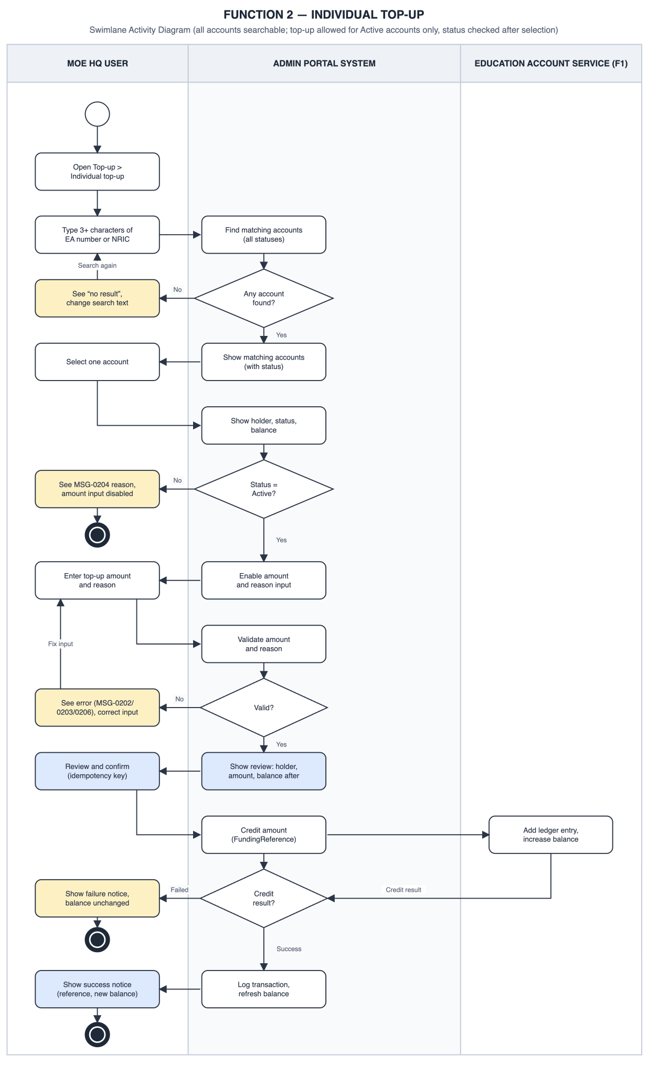

Bulk Top-Up Flow – Campaign Setup, Preview and Launch
HQ User cấu hình campaign, xem preview, sửa cho đến khi nằm trong ngân sách, rồi chọn chạy ngay, chạy vào một thời điểm hoặc kích hoạt chạy định kỳ. Sửa criterion, số tiền hoặc ngân sách sau khi preview thì campaign quay về Draft và phải preview lại.
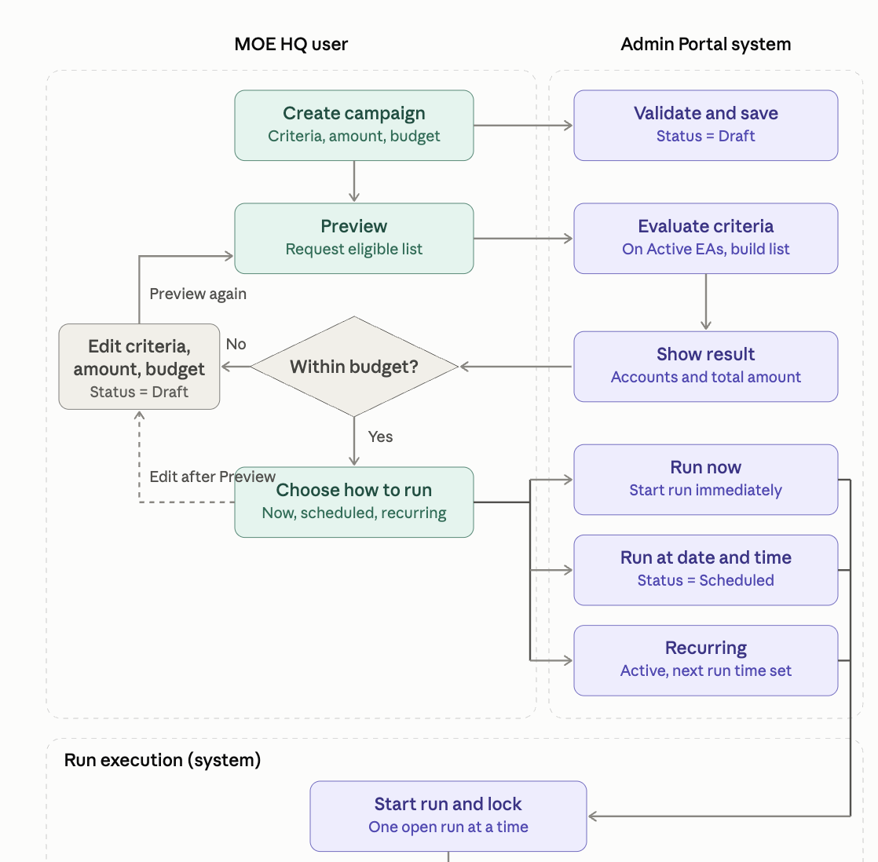
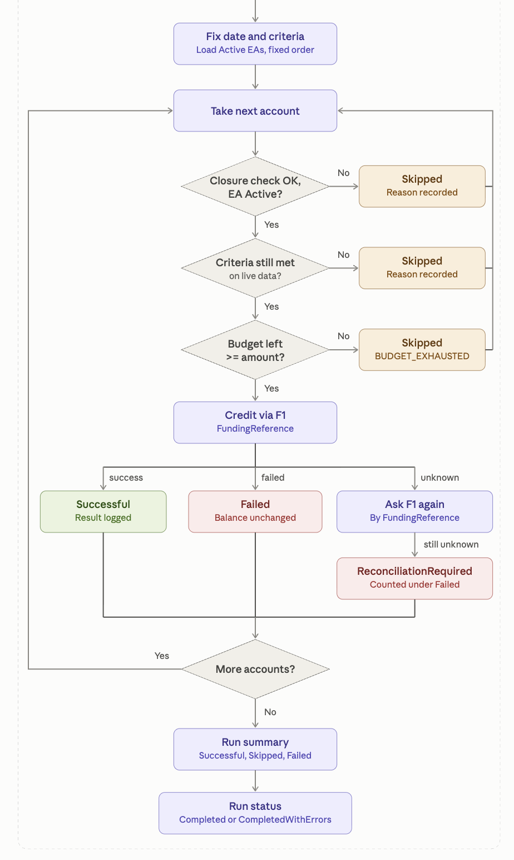

Top-Up Correction Flow
HQ User chọn một top-up lẻ đã thành công và sửa bằng bút toán ghi nợ hiệu chỉnh: giảm số tiền hoặc rút lại hoàn toàn bộ. Bút toán gốc giữ nguyên; thất bại thì không có gì thay đổi.
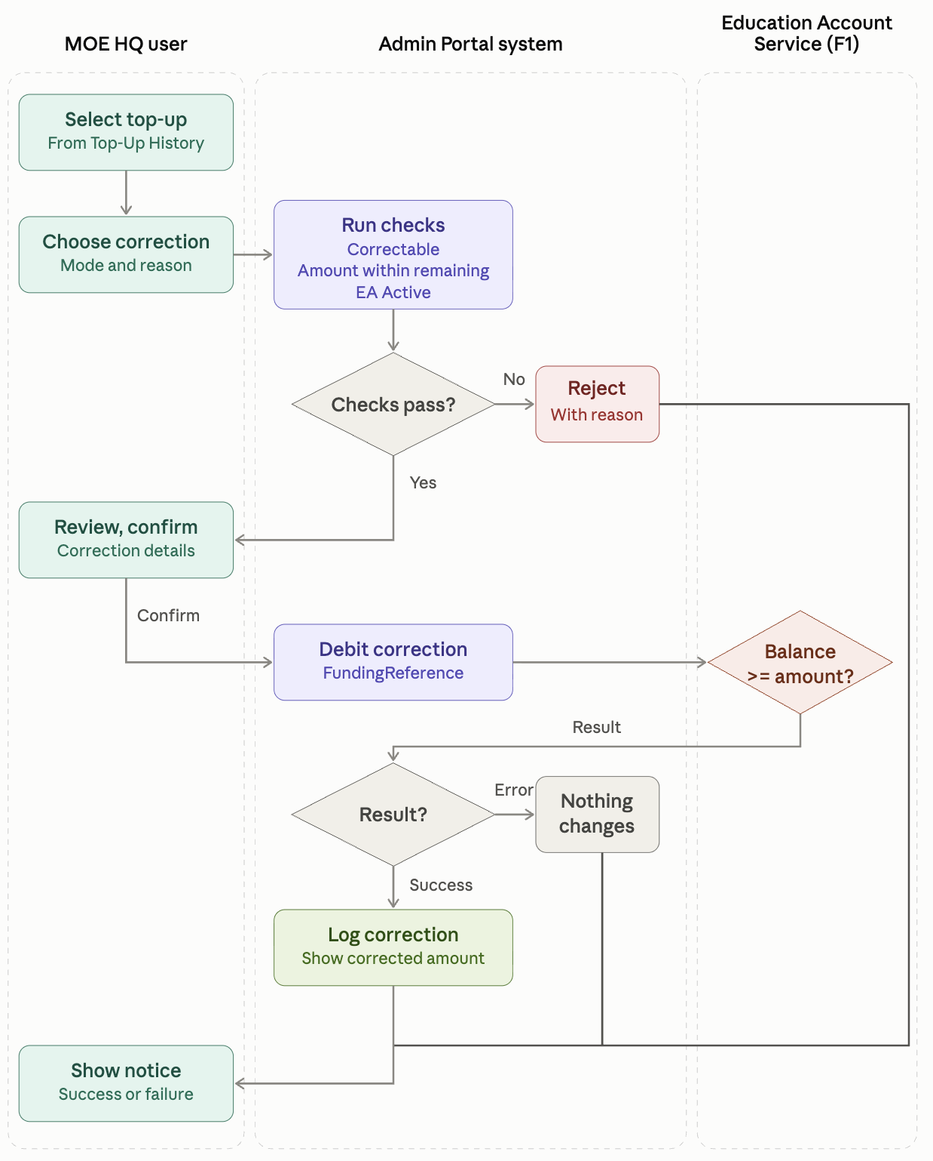

2.2. Liên kết với các requirement khác
Requirement | Function 2 dùng / cung cấp | Quy tắc nối
R1 – F02 (đóng EA) | Gọi: Closure Eligibility Check trước mỗi lần ghi có | EA Closed, Closure Deferred, Eligibility Review Required, hoặc Government API không phản hồi: không ghi có (F02-AC04, EF01). EA đủ 16 tuổi chưa Closed: F02 chạy closure trước, rồi top-up bị từ chối
R3 – Enrollment | Dùng: student_school_enrollments (enrolled_from, enrolled_to_exclusive, status) để xác định Actively Enrolled | Học sinh Actively Enrolled khi có enrollment ENROLLED còn hiệu lực tại Eligibility Date và giao với Academic Year của campaign
R3 – Academic Year | Dùng: academic_years (year_number, start_date, end_date_exclusive, status) | Campaign chỉ gắn với Academic Year có status DRAFT hoặc ACTIVE, không gắn với CLOSED (OQ-06)
R3 – F08 (liên kết Student–EA) | Dùng: liên kết giữa Student của R3 và EA | Chỉ Student SC có EA; Student PR hoặc IS không có EA nên không bao giờ eligible. Từ EA tìm Student của R3 qua liên kết này để lấy enrollment
R4 – FAS | Không có phụ thuộc trực tiếp | Số tiền top-up không phụ thuộc FAS. Mô hình criterion cho phép thêm criterion FAS sau này
R8 – Parent Portal | Cung cấp: giao dịch Top-up trong Transaction History (FR-08.2) | Top-up thành công hiện Type Top-up, Money in, Status Completed, Amount có dấu cộng. Sửa top-up hiện Type Top-up, Money out. Description chỉ ghi "MOE Top-up" hoặc tên campaign; không hiện lý do hoặc ghi chú nội bộ của HQ User. Số dư Home và Education Account tăng ngay sau khi ghi có thành công
R9 – thanh toán bằng EA | Dùng chung Function 1 | Số dư khả dụng dùng cho thanh toán là số dư sau top-up. Top-up (ghi có), thanh toán (ghi nợ) và sửa top-up (ghi nợ) đều đi qua sổ cái Function 1, nên được tuần tự hóa ở đó; Function 2 không khóa số dư. Sửa top-up không được làm số dư âm, nên có thể bị từ chối nếu tiền đã dùng để trả phí. Function 1 cần API ghi có và ghi nợ idempotent theo FundingReference, cùng nhu cầu với NQ-15 của R9

3. Detailed Functions and Solution Design

3.1.1. Function Description
Function 2 cho MOE HQ User nạp tiền vào EA theo hai cách: nạp lẻ cho một chủ tài khoản, hoặc nạp hàng loạt theo campaign. Campaign gồm Academic Year, Round, các criterion (tuổi, số dư, tình trạng đi học), số tiền cố định mỗi tài khoản và ngân sách; campaign chạy ad-hoc hoặc định kỳ. Mỗi lần ghi có đi qua Closure Eligibility Check và API ghi có của Function 1. Top-up lẻ nạp nhầm được sửa bằng bút toán ghi nợ hiệu chỉnh.
Mục | Nội dung
Function ID | F2 (R2)
Portal | Admin Portal
Actor chính | MOE HQ User
Precondition | HQ User đã đăng nhập Admin Portal và có quyền Top-Up; EA đã được tạo (R1). Với bulk: Academic Year đã tồn tại (R3)
Postcondition (thành công) | Mỗi lần ghi có thành công có một bút toán ghi có ở Function 1, số dư EA tăng đúng một lần; có top-up transaction với Transaction Reference; có audit log. Với bulk: có run summary Successful, Skipped, Failed
Postcondition (thất bại) | Top-up transaction = Failed; số dư EA không đổi; lý do được ghi log. Với bulk: các tài khoản khác trong run vẫn được xử lý
Postcondition (đang chạy) | Run = Running; campaign không sửa được; không mở thêm run cho cùng campaign
Postcondition (cần xử lý tay) | Giao dịch hoặc run item = ReconciliationRequired khi không xác định được kết quả ghi có; bộ phận vận hành xử lý; hệ thống không tự đoán là đã ghi hay chưa

Sub-functions:
ID | Sub-function | Mục đích
F2.1 | Search and Verify EA Account Holder | Tìm kiếm tài khoản EA theo Account Number hoặc Student NRIC; hiển thị thông tin chủ tài khoản, trạng thái tài khoản và số dư hiện tại để xác minh trước khi nạp tiền.
F2.2 | Individual Top-Up | Thực hiện nạp tiền cho một tài khoản EA cụ thể; nhập số tiền, xác nhận giao dịch, kiểm tra điều kiện hợp lệ, ghi có vào EA thông qua Function 1 và hiển thị kết quả.
F2.3 | Top-Up History and Correction | Tra cứu lịch sử top-up và xử lý các giao dịch nạp nhầm bằng bút toán điều chỉnh ghi nợ, có kiểm tra điều kiện và lưu vết kiểm toán.
F2.4 | Top-Up Campaign Configuration | Tạo và cấu hình chiến dịch top-up theo Academic Year, Round, tiêu chí đối tượng thụ hưởng, số tiền nạp, ngân sách và chế độ thực thi.
F2.5 | Eligibility Preview and Budget Validation | Xác định danh sách tài khoản đủ điều kiện theo các tiêu chí đã cấu hình; hiển thị số lượng tài khoản, tổng số tiền dự kiến, kiểm tra giới hạn ngân sách và cho phép xem lại preview khi cấu hình thay đổi.
F2.6 | Top-Up Run Scheduling and Control | Thiết lập cách thức và thời điểm chạy top-up: chạy ngay, chạy một lần theo lịch hoặc chạy định kỳ; hỗ trợ tạm dừng, hủy lịch hoặc dừng chiến dịch theo các quy tắc được phép.
F2.7 | Top-Up Execution and Run Monitoring | Thực thi top-up theo danh sách đã xác nhận; kiểm tra lại điều kiện từng tài khoản trước khi ghi có; tổng hợp kết quả thành công/thất bại, hỗ trợ thử lại các tài khoản thất bại, xuất báo cáo và lưu audit log.
F2.8 | Parent Notification | Gửi thông báo cho Parent/Guardian sau khi giao dịch top-up thành công, không làm gián đoạn quá trình thực thi top-up.

Business Rules:
Nhóm A – Quyền và Individual Top-Up (F2.1, F2.2)
ID | Rule
BR-F2-01 | Chỉ MOE HQ User có quyền Top-Up. Mọi API kiểm tra quyền ở server; School User và Parent bị từ chối
BR-F2-02 | Tìm EA theo khớp chính xác Account Number hoặc NRIC đầy đủ của học sinh; không tìm gần đúng. Kết quả hiển thị NRIC che một phần
BR-F2-03 | Số tiền top-up lớn hơn 0, tối đa 2 chữ số thập phân, không vượt hạn mức mỗi lần (TBC, OQ-03). Lý do (reason) bắt buộc, tối đa 200 ký tự
BR-F2-04 | Chỉ EA Active nhận top-up. Trước khi ghi có, hệ thống chạy Closure Eligibility Check của F02. EA Closed, Closure Deferred, Eligibility Review Required hoặc Government API không phản hồi: từ chối, không ghi có, số dư không đổi
BR-F2-05 | Mỗi lần ghi có chỉ xảy ra một lần: idempotency key duy nhất theo HQ User, nút xác nhận bị vô hiệu sau khi bấm, mỗi lần ghi có có FundingReference riêng
BR-F2-06 | Giao dịch thất bại không làm đổi số dư nhưng vẫn được ghi log (thời điểm, người thực hiện, lý do)
Nhóm B – Sửa top-up nhầm (F2.3)
ID | Rule
BR-F2-08 | Chỉ top-up lẻ có Status Success mới sửa được. Top-up trong batch và giao dịch hiệu chỉnh không sửa được
BR-F2-09 | Có hai kiểu sửa: giảm số tiền, hoặc hoàn toàn bộ. Cả hai là một giao dịch ghi nợ mới loại Top-Up Correction, liên kết với giao dịch gốc. Giao dịch gốc không bị sửa hay xóa; hiển thị thêm Corrected amount và Effective amount (gốc trừ tổng đã sửa)
BR-F2-10 | Số tiền ghi nợ hiệu chỉnh lớn hơn 0, không vượt Effective amount còn lại của giao dịch gốc và không vượt số dư khả dụng của EA (không để số dư âm). Cho sửa nhiều lần đến khi Effective amount bằng 0
BR-F2-11 | EA phải Active và qua Closure Eligibility Check. EA Closed: từ chối, vận hành xử lý ngoài hệ thống
BR-F2-12 | Lý do sửa bắt buộc. Audit log ghi giao dịch gốc, Effective amount trước và sau, người sửa, thời điểm. Thời hạn cho phép sửa và việc có cần người duyệt: TBC (OQ-04, OQ-05)
Nhóm C – Cấu hình Campaign (F2.4)
ID | Rule
BR-F2-13 | Mỗi campaign thuộc một Academic Year và một Round (số nguyên dương). Campaign Code duy nhất trong cặp (Academic Year, Round). Cùng một kỳ chạy được nhiều campaign với criterion và số tiền khác nhau
BR-F2-14 | Các criterion kết hợp bằng AND. Có ba loại: Age Range (Minimum Age, Maximum Age, bao gồm cả hai đầu), Account Balance (toán tử và ngưỡng SGD), Schooling Status (Actively Enrolled). Campaign cần ít nhất một criterion; criterion không khai báo thì không lọc
BR-F2-15 | Age Range: 7 ≤ Minimum Age ≤ Maximum Age ≤ 15, vì EA chỉ tồn tại từ 7 đến dưới 16 tuổi. Tuổi tính theo số năm tròn tại Campaign Eligibility Date, dùng Leap Year Rule của R1
BR-F2-16 | Campaign Eligibility Date: với ad-hoc do HQ User chọn (mặc định là ngày chạy); với định kỳ là ngày của từng lần chạy
BR-F2-17 | Budget Limit bắt buộc, lớn hơn 0, áp dụng cho từng run (OQ-02 hỏi có cần hạn mức độ cộng dồn theo campaign hay theo kỳ). Hệ thống chặn ở hai chỗ: lúc xác nhận (tổng tiền preview không vượt Budget Limit) và lúc chạy (dừng ghi có khi số còn lại nhỏ hơn số tiền mỗi tài khoản)
BR-F2-18 | Trạng thái campaign: Draft, Scheduled, Active, Running, Completed, Ended, Cancelled (Appendix A). Chỉ sửa được khi Draft. Sửa campaign đang Scheduled hoặc Active thì quay về Draft, hủy các lần chạy chưa bắt đầu, và phải preview lại rồi xác nhận lại
Nhóm D – Preview, lịch chạy và thực thi (F2.5, F2.6, F2.7)
ID | Rule
BR-F2-19 | Preview hiển thị Student Name, Age, Balance, Schooling Status, Top-Up Amount dự kiến của từng tài khoản, cùng tổng số tài khoản, tổng tiền và thời điểm tính preview. Preview chỉ đọc
BR-F2-20 | Chỉ xác nhận được khi preview tính trên đúng phiên bản hiện tại của campaign và tổng tiền không vượt Budget Limit. Sửa criterion, số tiền hoặc ngân sách thì preview cũ mất hiệu lực
BR-F2-21 | Có ba cách chạy: chạy ngay; chạy vào một ngày giờ SGT trong tương lai (một lần); chạy định kỳ với tần suất MONTHLY, QUARTERLY hoặc YEARLY, ngày giờ bắt đầu và ngày kết thúc tùy chọn (lịch cụ thể: TBC, OQ-02). Mỗi lần chạy tạo một run
BR-F2-22 | Mỗi campaign tối đa một run đang mở. Lần chạy định kỳ đến khi run trước còn Running, hoặc scheduler bị lỡ giờ: không tự chạy bù, đánh dấu Missed, cảnh báo vận hành; HQ User có thể chạy ad-hoc nếu cần
BR-F2-23 | Hủy được campaign Scheduled hoặc Active và run Pending. Run đang Running cho phép Stop: hoàn tất đoạn đang xử lý, các tài khoản còn lại ghi Skipped (RUN_STOPPED), các khoản đã ghi có giữ nguyên
BR-F2-24 | Khi chạy, hệ thống xử lý từng tài khoản theo thứ tự Account Number tăng dần, theo từng đoạn nhỏ: Closure Eligibility Check, EA còn Active, đánh giá lại criterion bằng dữ liệu tại thời điểm đó, kiểm tra ngân sách còn lại, ghi có.
BR-F2-25 | Trong một run, mỗi tài khoản được ghi có tối đa một lần (duy nhất theo RunId và EA). Giữa các campaign khác nhau, một tài khoản có thể nhận nhiều khoản; preview cảnh báo nếu tài khoản đã nhận top-up từ campaign khác cùng kỳ
BR-F2-26 | Kết quả từng tài khoản: Successful; Skipped kèm Skip Reason (EA_NOT_ACTIVE, ELIGIBILITY_REVIEW_REQUIRED, AGE_NOT_MATCH, BALANCE_NOT_MATCH, NOT_ENROLLED, BUDGET_EXHAUSTED, RUN_STOPPED); Failed kèm Failure Code (ví dụ ELIGIBILITY_CHECK_UNAVAILABLE, CREDIT_FAILED). ReconciliationRequired tính trong nhóm Failed và có cờ riêng
BR-F2-27 | Mỗi run item có FundingReference cố định, sinh một lần. Thử lại dùng đúng FundingReference đó, nên Function 1 không ghi trùng
BR-F2-28 | Thử lại: HQ User thử lại các run item Failed (không gồm ReconciliationRequired và Skipped). Thử lại vẫn đi qua mọi kiểm tra và vẫn bị giới hạn bởi ngân sách còn lại
BR-F2-29 | Run summary hiển thị tổng Successful, Skipped, Failed (số tài khoản và số tiền), số ReconciliationRequired, ngân sách đã dùng và còn lại; lọc theo kết quả; export CSV. Trạng thái run: Completed khi không có Failed, CompletedWithErrors khi còn Failed
BR-F2-30 | Audit lưu vĩnh viễn: Transaction Reference, số tiền, thời điểm, người thực hiện (HQ User, hoặc "System" kèm HQ User đã kích hoạt campaign), campaign, run. Không xóa cứng campaign, run, run item và giao dịch
Nhóm E – Thông báo (F2.8)
ID | Rule
BR-F2-31 | Sau mỗi top-up thành công, hệ thống đưa sự kiện vào hàng đợi để gửi cho các Parent liên kết qua Father NRIC hoặc Mother NRIC và đã có email trong Parent_Profile. Nội dung gồm số tiền, ngày và số EA che một phần; không gồm lý do hay ghi chú nội bộ
BR-F2-32 | Gửi thông báo lỗi hoặc Parent chưa có hồ sơ thì không ảnh hưởng top-up.

3.1.2. Process Flow Description and Screens

Bước 1. Tìm EA và xác minh chủ tài khoản (F2.1)
- HQ User vào menu Top-Up, chọn Individual Top-Up (SCR-01).
- HQ User nhập Account Number hoặc NRIC đầy đủ của học sinh và chọn Search.
- Hệ thống tìm EA theo khớp chính xác (BR-F2-02) và hiển thị SCR-02: tên học sinh, NRIC che một phần, tuổi, Account Number, Account Status, Current Balance.
Luồng thay thế: không tìm thấy thì báo MSG-0201; EA không Active vẫn hiển thị để tra cứu nhưng không cho nhập số tiền, kèm lý do (MSG-0204).

Bước 2. Nhập số tiền và xác nhận (F2.2)
- Trên SCR-02, HQ User nhập Top-Up Amount và Reason rồi chọn Continue.
- Hệ thống kiểm tra định dạng và hạn mức (BR-F2-03), rồi hiển thị SCR-03 để xem lại: chủ tài khoản, Account Number, số dư hiện tại, số tiền, số dư sau top-up (tham khảo), lý do.
- HQ User xác nhận. Nút xác nhận bị vô hiệu ngay sau lần bấm đầu; client gửi kèm idempotency key.

Bước 3. Kiểm tra và ghi có (F2.2)
- Hệ thống tạo top-up transaction (Pending) với Transaction Reference và FundingReference, rồi chạy Closure Eligibility Check của F02.
- Không đủ điều kiện (EA Closed, Closure Deferred, Eligibility Review Required, Government API không phản hồi): transaction Failed, số dư không đổi, hiển thị SCR-04 với thông báo tương ứng.
- Đủ điều kiện: gọi Function 1 ghi có (nguyên tử, idempotent theo FundingReference).
  - Thành công: transaction Success, lưu mã bút toán của Function 1, ghi audit log, đưa sự kiện vào hàng đợi email (F2.8), hiển thị SCR-04 kèm Transaction Reference và số dư mới (MSG-0207).
  - Thất bại: transaction Failed, số dư không đổi (MSG-0208).
  - Không rõ kết quả: hỏi lại Function 1 bằng cùng FundingReference; vẫn không rõ thì ReconciliationRequired, hiển thị trạng thái đang xác minh (MSG-0209).

Bước 4. Xem Top-Up History và sửa top-up nhầm (F2.3)
- HQ User mở Top-Up History (SCR-05): danh sách mọi top-up (lẻ và từ batch) theo thời gian mới nhất trước, lọc theo Account Number, NRIC, khoảng ngày, nguồn (Individual, Bulk), trạng thái.
- HQ User chọn một top-up lẻ Success và chọn Correct. Hệ thống mở SCR-06: giao dịch gốc, Effective amount còn lại, kiểu sửa (Reduce amount hoặc Reverse in full), số tiền ghi nợ, Reason.
- Hệ thống kiểm tra (BR-F2-08 đến BR-F2-12), chạy Closure Eligibility Check rồi gọi Function 1 ghi nợ hiệu chỉnh (idempotent theo FundingReference).
  - Thành công: tạo giao dịch Top-Up Correction, giao dịch gốc hiện Corrected amount và Effective amount mới (MSG-0210).
  - Số dư không đủ hoặc lỗi: không có gì thay đổi (MSG-0211, MSG-0208).

Bước 5. Tạo và cấu hình Campaign (F2.4)
- HQ User vào Top-Up, chọn Bulk Top-Up Campaigns (SCR-07), chọn Create.
- Trên SCR-08, HQ User nhập Campaign Name, chọn Academic Year và Round, thêm criterion (Age Range, Account Balance, Schooling Status), nhập Top-Up Amount và Budget Limit, rồi Save. Eligibility Date cho ad-hoc chọn ở bước 7.
- Hệ thống kiểm tra theo BR-F2-13 đến BR-F2-20 và lưu campaign ở trạng thái Draft.

Bước 6. Preview và xác nhận (F2.5)
- HQ User chọn Preview. Hệ thống đánh giá criterion trên các EA Active và hiển thị SCR-09: danh sách eligible (Student Name, Age, Balance, Schooling Status, Top-Up Amount), tổng số tài khoản, tổng tiền, Budget Limit, thời điểm tính preview, cảnh báo tài khoản đã nhận top-up từ campaign khác cùng kỳ.
- Tổng tiền vượt Budget Limit: nút Confirm bị vô hiệu, hiển thị số tiền vượt (MSG-0213). HQ User sửa campaign (quay về Draft) rồi preview lại.
- Không có tài khoản eligible: hiển thị MSG-0214, không xác nhận được.
- Đạt điều kiện: HQ User chọn Confirm và sang bước 7.

Bước 7. Chọn chế độ chạy (F2.6)
- Trên SCR-10, HQ User chọn một trong ba cách: Run now, Run at date and time (một lần, giờ SGT, trong tương lai), hoặc Recurring (tần suất, ngày giờ bắt đầu, ngày kết thúc tùy chọn).
- Với ad-hoc, HQ User chọn Eligibility Date (mặc định là ngày chạy); với định kỳ, mỗi lần chạy dùng ngày chạy làm Eligibility Date.
- Hệ thống đổi campaign sang Running (chạy ngay), Scheduled (chạy một lần vào giờ đã chọn) hoặc Active (định kỳ), và ghi audit log người xác nhận.
- HQ User có thể Cancel campaign Scheduled hoặc Active, hoặc Stop run đang Running ở SCR-11.

Bước 8. Thực thi run và nhận kết quả (F2.7)
- Đến giờ (hoặc ngay lập tức), hệ thống tạo run (Pending, rồi Running), khóa campaign, cố định Eligibility Date và criterion cho run này.
- Hệ thống xử lý từng tài khoản theo BR-F2-27: kiểm tra, ghi có qua Function 1 với FundingReference của run item, ghi kết quả Successful, Skipped hoặc Failed.
- HQ User theo dõi tiến độ ở SCR-11 và SCR-12 (số đã xử lý, ngân sách đã dùng).
- Hết danh sách: run = Completed (không có Failed) hoặc CompletedWithErrors (còn Failed); hiển thị run summary (BR-F2-32). Với campaign ad-hoc, campaign = Completed; với định kỳ, campaign về Active chờ lần chạy kế tiếp.

Bước 9. Thử lại, export và thông báo (F2.7, F2.8)
- Trên SCR-12, HQ User lọc run item theo kết quả, export CSV, và chọn Retry failed để thử lại các run item Failed (BR-F2-31).
- Mỗi top-up thành công đưa một sự kiện vào hàng đợi email; Parent thấy giao dịch trong Transaction History của R8 ngay sau khi ghi có.

Trường hợp ngoại lệ:
# | Tình huống | Xử lý
EX-01 | School User hoặc Parent gọi API Top-Up, hoặc HQ User sửa ID trong request để thao tác trên campaign hay giao dịch không thuộc quyền | Server kiểm tra quyền cho mọi request, trả 403, không lộ dữ liệu, ghi log bảo mật (MSG-0003)
EX-02 | EA chuyển sang Closed, hoặc học sinh đủ 16 tuổi, giữa lúc HQ User xem và lúc xác nhận | Closure Eligibility Check chạy khi xác nhận; F02 đóng EA nếu cần; top-up bị từ chối, số dư không đổi (MSG-0204)
EX-03 | Government API không phản hồi khi kiểm tra đóng EA | Không ghi có; individual: hiển thị lỗi, cho thử lại; bulk: run item Failed (ELIGIBILITY_CHECK_UNAVAILABLE), có thể thử lại. Không tự đổi Account Status
EX-04 | Bấm xác nhận hai lần, hoặc client gửi lại cùng idempotency key | Chỉ tạo một transaction và ghi có một lần; lần gửi lại nhận kết quả của transaction đầu
EX-05 | Function 1 timeout hoặc lỗi mạng sau khi gửi lệnh ghi có | Giữ Pending, hỏi lại Function 1 bằng cùng FundingReference; nếu đã ghi thì đánh Success, nếu chưa thì cho Failed; vẫn không xác định thì ReconciliationRequired, cảnh báo vận hành. Không tự thử vô hạn
EX-06 | Session Admin Portal hết hạn khi đang thao tác | Hết hạn trước khi xác nhận: yêu cầu đăng nhập lại, chưa có transaction. Hết hạn sau khi xác nhận: transaction vẫn được xử lý; HQ User đăng nhập lại thấy trạng thái hiện tại (MSG-0002)
EX-07 | HQ User sửa criterion, số tiền hoặc ngân sách sau khi đã preview hoặc đã Confirm | Campaign về Draft; các lần chạy chưa bắt đầu bị hủy; phải preview và xác nhận lại (BR-F2-21, BR-F2-23)
EX-08 | Hai HQ User sửa hoặc hủy cùng một campaign đồng thời; hoặc sửa campaign đang Running | Dùng row version để phát hiện xung đột, người sau nhận yêu cầu làm mới. Campaign đang Running không sửa được (MSG-0215)
EX-09 | Giữa preview và lúc chạy, một tài khoản đổi số dư, bị đóng, hoặc học sinh không còn học | Đánh giá lại khi chạy: tài khoản không còn đủ điều kiện bị Skipped với Skip Reason tương ứng; danh sách thực tế có thể khác preview
EX-10 | Ngân sách hết giữa chừng | Các tài khoản còn lại Skipped (BUDGET_EXHAUSTED), run vẫn hoàn tất với số liệu đã dùng
EX-11 | Job bị dừng đột ngột hoặc server khởi động lại giữa run | Run tiếp tục từ các run item chưa xử lý. Item đã gửi lệnh sang Function 1 mà chưa ghi kết quả được hỏi lại bằng FundingReference; không ghi có hai lần
EX-12 | Lần chạy định kỳ đến khi run trước còn Running, hoặc scheduler bị lỡ giờ | Không chạy bù tự động; đánh dấu Missed, cảnh báo vận hành (BR-F2-25)
EX-13 | Academic Year của campaign chuyển sang CLOSED hoặc quá ngày kết thúc của campaign định kỳ | Campaign chuyển Ended, không tạo run mới, cảnh báo HQ User
EX-14 | Sửa top-up khi số dư EA nhỏ hơn số tiền cần ghi nợ (tiền đã dùng trả phí) | Từ chối, không đổi dữ liệu (MSG-0211); xử lý tiếp do vận hành, ngoài phạm vi (OQ-05)
EX-15 | Sửa top-up khi EA đã Closed, hoặc giao dịch đã sửa hết | Từ chối (MSG-0212)
EX-16 | Gửi email thất bại, hoặc Parent chưa đăng nhập lần nào nên chưa có email | Bỏ qua hoặc thử lại theo hàng đợi; không ảnh hưởng top-up, ghi log

4. Data Fields Table

4.1. Trường hiển thị và nhập trên màn hình
Màn hình | Trường | Kiểu | Nguồn | Nhập | Bắt buộc | Quy tắc / ghi chú
SCR-01 | Search by | Enum ACCOUNT_NUMBER, NRIC | HQ User chọn | Có | Có | Khớp chính xác, không tìm gần đúng
SCR-01 | Search value | Text | HQ User nhập | Có | Có | Account Number hoặc NRIC đầy đủ (9 ký tự)
SCR-02 | Student name | Text | Student Profile (R1) | Không | Có
SCR-02 | NRIC | Text | Student Profile (R1) | Không | Có | Che một phần, không đưa NRIC đầy đủ vào URL
SCR-02 | Age | Integer | Tính từ DOB | Không | Có | Số năm tròn tại ngày hiện tại
SCR-02 | Account Number | Text | Function 1 | Không | Có
SCR-02 | Account Status | Enum Active, Closed | Function 1 | Không | Có | Chỉ Active mới nhập được số tiền
SCR-02 | Current Balance | Decimal(18,2), SGD | Function 1 | Không | Có
SCR-02 | Top-Up Amount | Decimal(18,2), SGD | HQ User nhập | Có | Có | Lớn hơn 0; tối đa 2 chữ số thập phân; không vượt hạn mức mỗi lần (TBC)
SCR-02 | Reason | Text, tối đa 200 ký tự | HQ User nhập | Có | Có | Chỉ dùng nội bộ, không hiển thị cho Parent
SCR-03 | Balance after top-up | Decimal(18,2) | Tính | Không | Không | Chỉ để tham khảo
SCR-03 | Idempotency key | Text, tối đa 100 ký tự | Client sinh | Không | Có | Duy nhất theo HQ User; bấm đúp giữ cùng key; thao tác mới dùng key mới
SCR-04 | Transaction Reference | Text, tối đa 50 ký tự | Hệ thống sinh | Không | Có | Duy nhất; định dạng đề xuất TUP-YYYYMMDD-XXXXXX (TBC)
SCR-04 | Transaction Status | Enum Success, Failed, ReconciliationRequired | Transaction | Không | Có | ReconciliationRequired hiển thị là đang xác minh
SCR-04 | New balance | Decimal(18,2) | Function 1 | Không | Không | Chỉ khi Success
SCR-05 | Filter: Account Number, NRIC | Text | HQ User nhập | Có | Không
SCR-05 | Filter: From, To | Date | HQ User chọn | Có | Không | DD/MM/YYYY, SGT
SCR-05 | Filter: Source | Enum All, Individual, Bulk, Correction | HQ User chọn | Có | Không
SCR-05 | Filter: Status | Enum All, Success, Failed, ReconciliationRequired | HQ User chọn | Có | Không
SCR-05 | Cột bảng | Date, Transaction Reference, Student, Account Number, Source, Campaign (nếu bulk), Amount, Corrected amount, Effective amount, Status, Performed by | Transaction | Không | Có | Mới nhất trước, 20 dòng mỗi trang; nút Correct chỉ hiện ở top-up lẻ Success còn Effective amount lớn hơn 0
SCR-06 | Correction type | Enum REDUCE, REVERSE_FULL | HQ User chọn | Có | Có
SCR-06 | Debit amount | Decimal(18,2) | HQ User nhập; tự điền khi REVERSE_FULL | Có | Có khi REDUCE | Lớn hơn 0; không vượt Effective amount còn lại và số dư khả dụng
SCR-06 | Reason | Text, tối đa 200 ký tự | HQ User nhập | Có | Có
SCR-07 | Cột danh sách | Campaign Code, Name, Academic Year, Round, Amount, Budget Limit, Run mode, Status, Next run | Campaign | Không | Có | Lọc theo Academic Year, Round, Status
SCR-08 | Campaign Name | Text, tối đa 150 ký tự | HQ User nhập | Có | Có
SCR-08 | Academic Year | Dropdown | academic_years (R3) | Có | Có | Chỉ DRAFT hoặc ACTIVE
SCR-08 | Round | Integer | HQ User nhập | Có | Có | Dương; Code duy nhất trong (Academic Year, Round)
SCR-08 | Age Range: Minimum, Maximum Age | Integer | HQ User nhập | Có | Không | 7 ≤ Min ≤ Max ≤ 15; nhập cả hai hoặc không nhập
SCR-08 | Account Balance: operator, threshold | Enum, Decimal(18,2) | HQ User chọn, nhập | Có | Không | Toán tử <, <=, >, >=, =; ngưỡng không âm; nhập cả hai hoặc không
SCR-08 | Schooling Status: Actively Enrolled | Checkbox | HQ User chọn | Có | Không | Bật thì chỉ lấy học sinh Actively Enrolled trong Academic Year
SCR-08 | Top-Up Amount per account | Decimal(18,2), SGD | HQ User nhập | Có | Có | Lớn hơn 0; không vượt hạn mức mỗi lần (TBC)
SCR-08 | Budget Limit | Decimal(18,2), SGD | HQ User nhập | Có | Có | Lớn hơn 0; áp dụng cho từng run
SCR-09 | Cột preview | Student Name, Age, Balance, Schooling Status, Top-Up Amount | Tính | Không | Có | 20 dòng mỗi trang
SCR-09 | Total accounts, Total amount, Budget Limit, Remaining budget, Previewed at | Integer, Decimal, Datetime | Tính | Không | Có | Total amount vượt Budget Limit thì vô hiệu nút Confirm
SCR-10 | Run mode | Enum RUN_NOW, SCHEDULED, RECURRING | HQ User chọn | Có | Có
SCR-10 | Eligibility Date | Date | HQ User chọn | Có | Có khi ad-hoc | Mặc định ngày chạy; với RECURRING hệ thống tự gán
SCR-10 | Scheduled at | Datetime SGT | HQ User chọn | Có | Có khi SCHEDULED | Trong tương lai
SCR-10 | Frequency, Start at, End at | Enum, Datetime, Datetime | HQ User chọn | Có | Frequency và Start at bắt buộc khi RECURRING | Frequency: MONTHLY, QUARTERLY, YEARLY (TBC); End at sau Start at
SCR-11 | Cột danh sách run | Run No, Trigger, Eligibility Date, Status, Total, Successful, Skipped, Failed, Total credited, Started at, Completed at | Run | Không | Có
SCR-12 | Cột run item | Student, Account Number, Age, Balance, Schooling Status, Amount, Outcome, Skip Reason hoặc Failure Reason, Transaction Reference | Run item | Không | Có | Lọc theo Outcome; nút Export CSV, Retry failed

4.2. Thực thể dữ liệu liên quan

Campaign (topup_campaigns)
- Id: VARCHAR(50) - PK
- Code: NVARCHAR(50) - Duy nhất trong (AcademicYearId, RoundNo)
- Name: NVARCHAR(150)
- AcademicYearId: UNIQUEIDENTIFIER - FK logic tới academic_years (R3); RoundNo: SMALLINT - Dương
- AmountPerAccount, BudgetLimit, CurrencyCode: DECIMAL(18,2), DECIMAL(18,2), CHAR(3) - Cả hai số tiền lớn hơn 0; mặc định SGD
- RunMode: INT - 1 RunNow, 2 Scheduled, 3 Recurring
- EligibilityDate: DATE - Bắt buộc khi ad-hoc; rỗng khi Recurring
- ScheduledAt: DATETIME2(3) - UTC; bắt buộc khi Scheduled
- RecurrenceFrequency, RecurrenceStartAt, RecurrenceEndAt, NextRunAt: INT, DATETIME2(3) - Bắt buộc khi Recurring (End at tùy chọn); UTC
- Status: INT - 1 Draft, 2 Scheduled, 3 Active, 4 Running, 5 Completed, 6 Ended, 7 Cancelled
- DefinitionVersion, PreviewedVersion, PreviewedAt: INT, INT, DATETIME2(3) - DefinitionVersion tăng mỗi lần sửa; chỉ Confirm được khi PreviewedVersion bằng DefinitionVersion
- ConfirmedBy, ConfirmedAt: VARCHAR(50), DATETIME2(3) - IAM ID của HQ User xác nhận
- CreatedBy, CreatedAt, UpdatedAt, RowVersion: VARCHAR(50), DATETIME2(3), ROWVERSION - UTC; RowVersion là token kiểm soát đồng thời lạc quan

Criterion (topup_campaign_criteria)
- Id, CampaignId: VARCHAR(50) - PK, FK Campaign
- CriterionType: INT - 1 AGE_RANGE, 2 BALANCE, 3 SCHOOLING_STATUS; duy nhất theo (CampaignId, CriterionType). Thêm loại mới không đổi cấu trúc bảng
- MinAge, MaxAge: SMALLINT - Bắt buộc khi AGE_RANGE, cấm ở loại khác; 7 ≤ MinAge ≤ MaxAge ≤ 15
- BalanceOperator, BalanceThreshold: INT, DECIMAL(18,2) - Bắt buộc khi BALANCE; 1 LT, 2 LTE, 3 GT, 4 GTE, 5 EQ; ngưỡng không âm
- RequireActivelyEnrolled: BIT - Bắt buộc khi SCHOOLING_STATUS

Run (topup_campaign_runs)
- Id, CampaignId: VARCHAR(50) - PK, FK Campaign
- RunNo: INT - Dương, duy nhất trong campaign
- TriggerType: INT - 1 Manual, 2 Scheduled, 3 Recurring
- TriggeredBy: VARCHAR(50) - IAM ID của HQ User đã xác nhận campaign
- EligibilityDate: DATE - Cố định tại lúc bắt đầu run
- DefinitionVersion, AmountPerAccount, BudgetLimit: INT, DECIMAL(18,2) - Snapshot tại lúc bắt đầu; sửa campaign không đổi run đã tạo
- Status: INT - 1 Pending, 2 Running, 3 Completed, 4 CompletedWithErrors, 5 Cancelled, 6 Stopped, 7 Missed
- TotalAccounts, SuccessfulCount, SkippedCount, FailedCount, ReconciliationCount: INT - Không âm; ReconciliationCount là một phần của FailedCount
- TotalCredited: DECIMAL(18,2) - Tổng các khoản Successful; không vượt BudgetLimit
- StartedAt, CompletedAt, CreatedAt, UpdatedAt, RowVersion: DATETIME2(3), ROWVERSION - UTC. Index duy nhất trên CampaignId khi Status là Pending hoặc Running (một run mở)

Run Item (topup_run_items)
- Id, RunId: VARCHAR(50) - PK, FK Run; duy nhất theo (RunId, EducationAccountId)
- EducationAccountId: UNIQUEIDENTIFIER - FK logic tới EA (Function 1)
- AccountNumber, StudentProfileId: VARCHAR(50), UNIQUEIDENTIFIER - Tham chiếu hiển thị; NRIC lấy qua Student Profile, không sao chép
- AgeAtEligibility, BalanceSnapshot, SchoolingStatusSnapshot, ExpectedAmount: SMALLINT, DECIMAL(18,2), INT, DECIMAL(18,2) - Giá trị lúc lập danh sách và lúc đánh giá; dùng để hiển thị và audit
- Outcome: INT - 1 Pending, 2 Successful, 3 Skipped, 4 Failed, 5 ReconciliationRequired
- SkipReason: VARCHAR(40) - Bắt buộc khi Skipped
- FailureCode, FailureReason: VARCHAR(50), NVARCHAR(500) - Mã lỗi kỹ thuật và nguyên nhân đã làm sạch
- FundingReference: NVARCHAR(50) - Duy nhất; sinh một lần, dùng lại khi thử lại
- TopUpTransactionId: VARCHAR(50) - FK Transaction; bắt buộc khi Successful
- ProcessedAt, RowVersion: DATETIME2(3), ROWVERSION - UTC

Top-Up Transaction (topup_transactions)
- Id: VARCHAR(50) - PK
- TransactionReference: NVARCHAR(50) - Duy nhất
- SourceType: INT - 1 Individual, 2 Bulk, 3 Correction
- Direction: INT - 1 In (ghi có), 2 Out (ghi nợ hiệu chỉnh)
- EducationAccountId: UNIQUEIDENTIFIER - FK logic tới EA (Function 1)
- RunItemId: VARCHAR(50) - FK Run Item; bắt buộc khi Bulk, cấm ở loại khác
- OriginalTransactionId: VARCHAR(50) - FK Transaction gốc; bắt buộc khi Correction, trỏ tới giao dịch Individual Success
- InitiatedByUserId: VARCHAR(50) - IAM ID của HQ User; với Bulk là HQ User đã xác nhận campaign
- IdempotencyKey: VARCHAR(100) - Duy nhất theo (InitiatedByUserId, IdempotencyKey); dùng cho Individual và Correction
- FundingReference: NVARCHAR(50) - Duy nhất; gửi sang Function 1 để đối soát
- Amount, CurrencyCode: DECIMAL(18,2), CHAR(3) - Lớn hơn 0; SGD
- CorrectionType: INT - 1 Reduce, 2 ReverseFull; bắt buộc khi Correction
- Reason: NVARCHAR(200) - Bắt buộc khi Individual và Correction; không hiển thị cho Parent
- Status: INT - 1 Pending, 2 Success, 3 Failed, 4 ReconciliationRequired
- FailureCode, FailureReason: VARCHAR(50), NVARCHAR(500) - Đã làm sạch
- EducationAccountTransactionId: BIGINT - ID logic sổ cái Function 1; bắt buộc khi Success; duy nhất
- CreatedAt, UpdatedAt, CompletedAt, RowVersion: DATETIME2(3), ROWVERSION - UTC; CompletedAt rỗng khi đang xử lý
- Giá trị dẫn xuất (không lưu): Effective amount của giao dịch Individual = Amount trừ tổng Amount của các Correction Success liên kết

Tham chiếu ngoài & Audit Log
- Function 1: EA, sổ cái, API ghi có và ghi nợ hiệu chỉnh, Closure Eligibility Check (Function 2 chỉ lưu ID logic: EducationAccountId, EducationAccountTransactionId).
- R1: Student Profile (họ tên, NRIC, DOB, Citizenship, Father NRIC, Mother NRIC).
- R3: academic_years, student_school_enrollments, liên kết Student–EA.
- R8: Parent_Profile (Email) cho thông báo email.
- AuditLog: actor, action, entity, entity_id, old_value, new_value, timestamp. Ghi: tạo, sửa, xác nhận, hủy campaign; bắt đầu, dừng, kết thúc run; mỗi top-up; mỗi hiệu chỉnh. Chủ sở hữu dịch vụ chung hay bảng riêng chờ Dev xác nhận.

5. Validation

5.1. Thông báo lỗi hiển thị cho HQ User
Mã | Nội dung hiển thị | Hành vi UI
MSG-0201 | No Education Account found. Check the Account Number or NRIC and try again. | Giữ ở SCR-01
MSG-0202 | Enter an amount greater than 0, with up to 2 decimal places. | Giữ ở SCR-02, đánh dấu ô nhập
MSG-0203 | The amount is more than the limit for one top-up. (TBC, OQ-03) | Giữ ở SCR-02 hoặc SCR-08
MSG-0204 | This Education Account is not active. Top-up is not allowed. | Vô hiệu ô nhập số tiền
MSG-0205 | We could not check the account status. No amount was credited. Please try again later. | SCR-04, cho thử lại; không đổi dữ liệu
MSG-0206 | Enter a reason (up to 200 characters). | Giữ ở SCR-02 hoặc SCR-06
MSG-0207 | Top-up completed. Reference: {Transaction Reference}. | SCR-04, hiện số dư mới
MSG-0208 | The top-up could not be completed. No amount was credited. | SCR-04, cho thử lại
MSG-0209 | We are verifying this top-up. Please check the history later. | SCR-04, trạng thái đang xác minh
MSG-0210 | The correction has been completed. | Về SCR-05, hiện Effective amount mới
MSG-0211 | The Education Account balance is not enough to correct this top-up. Nothing was changed. | Giữ ở SCR-06
MSG-0212 | This top-up cannot be corrected. | Ẩn hoặc vô hiệu nút Correct
MSG-0213 | The total amount is more than the budget limit by SGD {amount}. Change the campaign and preview again. | SCR-09, vô hiệu nút Confirm
MSG-0214 | No accounts match these criteria. | SCR-09, vô hiệu nút Confirm
MSG-0215 | This campaign is running and cannot be changed. | Mọi nút sửa bị vô hiệu
MSG-0216 | The campaign has changed. Preview again before confirming. | Quay về SCR-09, bắt buộc preview lại
MSG-0217 | Enter an age range from 7 to 15, with the minimum not more than the maximum. | SCR-08, đánh dấu ô nhập
MSG-0218 | Enter a balance operator and an amount of 0 or more. | SCR-08, đánh dấu ô nhập
MSG-0219 | Choose a date and time in the future. | SCR-10, đánh dấu ô nhập
MSG-0220 | This Academic Year is closed. Choose another Academic Year. | SCR-08
MSG-0221 | Add at least one criterion. | SCR-08
MSG-0222 | This campaign was changed by another user. Refresh and try again. | Làm mới dữ liệu
MSG-0001 | Enter your <field> | Bỏ trống trường bắt buộc, báo theo từng trường
MSG-0002 | Your session has expired. Please log in again. | Chuyển đến đăng nhập Admin Portal
MSG-0003 | You do not have permission to perform this action. | Quay về màn hình chính

5.2. Tiêu chí chấp nhận (AC)
Individual Top-Up
ID | Given / When / Then
AC-01 | Given HQ User, when tìm theo Account Number hoặc NRIC đầy đủ, then thấy đúng một EA với holder, status, balance; NRIC hiển thị che một phần
AC-02 | Given Account Number hoặc NRIC không có EA, when tìm, then báo MSG-0201
AC-03 | Given EA Active, when HQ User xác nhận top-up 50.00, then số dư tăng đúng 50.00 một lần, transaction Success, có mã bút toán của Function 1, Transaction Reference và audit log
AC-04 | Given EA Closed, when xác nhận top-up, then bị từ chối, số dư không đổi, transaction Failed được ghi log
AC-05 | Given học sinh vừa đủ 16 tuổi và EA chưa Closed, when xác nhận top-up, then F02 đóng EA trước, top-up bị từ chối, số dư không đổi
AC-06 | Given Government API không phản hồi, when xác nhận top-up, then không ghi có, Account Status không tự đổi, báo MSG-0205
AC-07 | Given HQ User bấm xác nhận hai lần, then chỉ tạo một transaction và chỉ ghi có một lần
AC-08 | Given Function 1 timeout sau khi nhận lệnh ghi có, when hỏi lại bằng FundingReference, then đã ghi thì Success đúng một lần; không xác định được thì ReconciliationRequired, và số dư không bị ghi có lần hai
AC-09 | Given số tiền bằng 0, âm, hoặc có hơn 2 chữ số thập phân, then bị từ chối MSG-0202, không có dữ liệu nào đổi
AC-10 | Given top-up thất bại, then số dư không đổi và lý do được ghi log
AC-11 | Given School User hoặc Parent gọi API Top-Up, then bị từ chối 403 và ghi log bảo mật
Sửa top-up nhầm
ID | Given / When / Then
AC-12 | Given top-up lẻ Success 100.00, EA Active, số dư 130.00, when HQ User chọn Reduce 40.00 kèm lý do, then số dư thành 90.00, có giao dịch Top-Up Correction, giao dịch gốc không đổi và hiện Corrected 40.00, Effective 60.00
AC-13 | Given top-up lẻ Success 100.00, when Reverse in full, then Effective amount bằng 0 và không sửa tiếp được
AC-14 | Given số dư EA nhỏ hơn số tiền cần ghi nợ, when sửa, then bị từ chối MSG-0211, số dư không âm, không đổi dữ liệu
AC-15 | Given top-up thuộc batch, hoặc giao dịch Top-Up Correction, then không có nút Correct
AC-16 | Given EA Closed, when sửa, then bị từ chối
AC-17 | Given sửa không có lý do, then bị từ chối MSG-0206
Cấu hình Campaign, Preview
ID | Given / When / Then
AC-18 | Given Academic Year, Round, ít nhất một criterion, số tiền và ngân sách hợp lệ, when Save, then campaign được tạo ở trạng thái Draft với Code do hệ thống sinh
AC-19 | Given Minimum Age lớn hơn Maximum Age, hoặc nằm ngoài 7 đến 15, then bị từ chối MSG-0217
AC-20 | Given criterion tuổi 7 đến 12, số dư dưới SGD 100, Actively Enrolled, when Preview, then danh sách chỉ gồm EA Active thỏa cả ba criterion (AND), kèm Student Name, Age, Balance, Schooling Status, Top-Up Amount; tổng số tài khoản và tổng tiền đúng
AC-21 | Given học sinh có enrollment đã kết thúc trước Eligibility Date, hoặc là PR hoặc IS không có EA, then không xuất hiện trong preview
AC-22 | Given tổng tiền preview vượt Budget Limit, then nút Confirm bị vô hiệu và báo MSG-0213
AC-23 | Given đã preview, when HQ User sửa criterion, số tiền hoặc ngân sách, then campaign về Draft và phải preview lại mới Confirm được
AC-24 | Given hai campaign cùng Academic Year và Round với criterion khác nhau, then cả hai chạy được; tài khoản thuộc cả hai nhận hai khoản và preview cảnh báo
Chạy và kết quả
ID | Given / When / Then
AC-25 | Given campaign đã Confirm, when Run now, then mỗi tài khoản eligible được ghi có đúng một lần; run summary có Successful, Skipped, Failed; số tiền tổng khớp tổng các giao dịch Success
AC-26 | Given giữa preview và lúc chạy một tài khoản có số dư tăng vượt ngưỡng, then bị Skipped (BALANCE_NOT_MATCH), không ghi có
AC-27 | Given tài khoản bị đóng hoặc học sinh không còn học trước lúc chạy, then Skipped (EA_NOT_ACTIVE hoặc NOT_ENROLLED)
AC-28 | Given Budget Limit 250.00, số tiền mỗi tài khoản 100.00, 5 tài khoản eligible, then 2 tài khoản Successful, 3 tài khoản Skipped (BUDGET_EXHAUSTED), tổng ghi có 200.00
AC-29 | Given Government API lỗi với một số tài khoản, then các tài khoản đó Failed (ELIGIBILITY_CHECK_UNAVAILABLE), run vẫn xử lý các tài khoản khác, trạng thái CompletedWithErrors
AC-30 | Given có run item Failed, when Retry failed, then chỉ các item Failed được thử lại với cùng FundingReference và mỗi tài khoản ghi có tối đa một lần
AC-31 | Given server khởi động lại giữa run, then run tiếp tục từ các item chưa xử lý, không ghi có trùng
AC-32 | Given run Running, when HQ User Stop, then các tài khoản còn lại Skipped (RUN_STOPPED), các khoản đã ghi có giữ nguyên
AC-33 | Given Failed hoặc Skipped, then số dư EA tương ứng không đổi
AC-34 | Given campaign Running, when HQ User sửa hoặc hai HQ User thao tác đồng thời, then bị từ chối MSG-0215 hoặc MSG-0222
Lịch chạy
ID | Given / When / Then
AC-35 | Given Run at date and time trong tương lai, then campaign Scheduled và tự chạy đúng giờ SGT; thời điểm trong quá khứ bị từ chối MSG-0219
AC-36 | Given campaign định kỳ MONTHLY, then mỗi tháng tạo một run mới với Eligibility Date là ngày chạy, đánh giá bằng dữ liệu tại thời điểm đó
AC-37 | Given lần chạy định kỳ đến khi run trước còn Running, hoặc scheduler bị lỡ, then lần đó ghi Missed, cảnh báo vận hành, không chạy bù tự động
AC-38 | Given sửa campaign Active, then các lần chạy chưa bắt đầu bị hủy và campaign về Draft
Audit, Parent, thông báo
ID | Given / When / Then
AC-39 | Given mọi giao dịch Top-Up và Correction, then có Transaction Reference, số tiền, thời điểm, người thực hiện, campaign và run (nếu có); không xóa cứng
AC-40 | Given top-up thành công, when Parent xem Transaction History (R8), then thấy Type Top-up, Money in, Status Completed; Description không chứa lý do nội bộ
AC-41 | Given top-up thành công và Parent có email, then email được gửi bất đồng bộ; gửi lỗi không làm đổi kết quả top-up (nếu OQ-08 chốt trong phạm vi)

6. Appendices

Appendix A. Trạng thái Campaign, Run, Run Item và Transaction
Đối tượng | Từ | Sang | Điều kiện | Ghi chú
Campaign | (mới) | Draft | HQ User Save | Sửa được
Campaign | Draft | Running | Preview đạt, Confirm, chọn Run now | Tạo run đầu tiên
Campaign | Draft | Scheduled | Confirm, chọn Run at date and time | Chờ đến giờ
Campaign | Draft | Active | Confirm, chọn Recurring | NextRunAt được tính
Campaign | Scheduled hoặc Active | Running | Đến giờ chạy | Mỗi campaign tối đa một run mở
Campaign | Running | Completed | Run của campaign ad-hoc kết thúc (Completed, CompletedWithErrors hoặc Stopped) | Không sửa được nữa
Campaign | Running | Active | Run của campaign định kỳ kết thúc | Chờ lần chạy kế tiếp
Campaign | Active | Ended | Quá End at, hoặc Academic Year chuyển CLOSED | Không tạo run mới
Campaign | Scheduled hoặc Active | Draft | HQ User sửa criterion, số tiền, ngân sách | Hủy các run chưa bắt đầu; phải preview và Confirm lại
Campaign | Draft, Scheduled hoặc Active | Cancelled | HQ User Cancel | Không còn run nào được tạo
Run | (mới) | Pending | Đến giờ hoặc HQ User chạy ngay | Khóa campaign
Run | Pending | Running | Bắt đầu lập danh sách và xử lý
Run | Pending | Cancelled | Hủy trước khi bắt đầu
Run | Running | Completed | Hết danh sách, không còn run item Failed hoặc ReconciliationRequired
Run | Running | CompletedWithErrors | Hết danh sách, còn run item Failed hoặc ReconciliationRequired
Run | Running | Stopped | HQ User Stop | Item còn lại Skipped (RUN_STOPPED)
Run | CompletedWithErrors | Completed | Thử lại hoặc vận hành xử lý hết Failed và ReconciliationRequired
Run | (lần chạy định kỳ) | Missed | Run trước còn Running, hoặc scheduler bị lỡ giờ | Cảnh báo vận hành, không chạy bù
Run Item | (mới) | Pending | Lập danh sách khi run bắt đầu
Run Item | Pending | Successful | Function 1 ghi có thành công | Số dư tăng một lần
Run Item | Pending | Skipped | Không đủ điều kiện, hết ngân sách, hoặc run bị Stop | Số dư không đổi; có Skip Reason
Run Item | Pending | Failed | Lỗi xử lý hoặc kiểm tra | Số dư không đổi; có Failure Code
Run Item | Pending | ReconciliationRequired | Không xác định được kết quả ghi có | Tính trong nhóm Failed
Run Item | Failed | Successful, Skipped hoặc Failed | HQ User Retry failed | Dùng lại FundingReference
Run Item | ReconciliationRequired | Successful hoặc Failed | Bộ phận vận hành xử lý
Transaction | (mới) | Pending | HQ User xác nhận, hoặc run item bắt đầu ghi có | Có FundingReference
Transaction | Pending | Success | Function 1 ghi sổ cái thành công | Có mã bút toán của Function 1
Transaction | Pending | Failed | Không đủ điều kiện, hoặc Function 1 báo lỗi | Số dư không đổi
Transaction | Pending | ReconciliationRequired | Không xác định được kết quả sau khi hỏi lại Function 1 | Cảnh báo vận hành
Transaction | ReconciliationRequired | Success hoặc Failed | Bộ phận vận hành xử lý

Appendix B. Open Questions & Assumptions
ID | Câu hỏi | Ảnh hưởng | Phương án tạm trong FS
OQ-01 | Hạn mức tối đa mỗi lần top-up lẻ và mỗi tài khoản trong bulk | BR-F2-03, BR-F2-19, MSG-0203 | Chưa đặt hạn mức; cấu hình được
OQ-02 | Lịch định kỳ gồm những tần suất nào; Budget Limit áp dụng cho từng run hay cộng dồn theo campaign hoặc theo kỳ | BR-F2-20, BR-F2-24 | Từng run; ba tần suất MONTHLY, QUARTERLY, YEARLY
OQ-03 | Có cần phê duyệt hai bước (maker-checker) cho campaign, kích hoạt định kỳ hoặc sửa top-up | BR-F2-12, OOS #6 | Không; HQ User xác nhận một bước, có audit
OQ-04 | Thời hạn cho phép sửa top-up nhầm; xử lý khi tiền đã dùng trả phí (số dư không đủ) | BR-F2-10, EX-14 | Không giới hạn thời gian; từ chối khi số dư không đủ, vận hành xử lý ngoài hệ thống
OQ-05 | Có cần sửa từng giao dịch trong batch, hoặc hoàn tác cả một run | BR-F2-08, OOS #4 | Ngoài phạm vi
OQ-6 | Actively Enrolled chỉ dựa trên enrollment hay cần cả class assignment | BR-F2-17 | Chỉ enrollment
OQ-7 | Campaign Eligibility Date của ad-hoc dùng ngày chạy hay một ngày cố định (ví dụ đầu năm học) | BR-F2-18 | HQ User chọn, mặc định ngày chạy
OQ-8 | Description của top-up hiển thị cho Parent: tên campaign hay "MOE Top-up" chung | Mục 2.2 (R8) | "MOE Top-up" chung
OQ-9 | Tài khoản thỏa nhiều campaign cùng kỳ: cho nhận nhiều khoản hay chặn | BR-F2-28 | Cho phép, preview cảnh báo
OQ-11 | Ngưỡng thời gian Pending trước khi chuyển ReconciliationRequired; chu kỳ hỏi lại Function 1 | EX-05 | Do Dev cấu hình; không tự Failed

Appendix C. Danh sách màn hình
Mã | Màn hình | Thành phần chính | Hành động | Trạng thái UI
SCR-01 | Individual Top-Up: Tìm EA | Chọn kiểu tìm, ô nhập Account Number hoặc NRIC | Search | Loading, Empty (không có kết quả), Error
SCR-02 | Xác minh chủ tài khoản và nhập số tiền | Tên, NRIC che một phần, tuổi, Account Number, Account Status, Current Balance, ô Top-Up Amount, Reason | Continue, quay lại | Ô nhập bị vô hiệu khi EA không Active
SCR-03 | Xem lại và xác nhận | Chủ tài khoản, số tiền, số dư sau top-up, lý do | Xác nhận, hủy | Nút xác nhận bị vô hiệu sau khi bấm; Processing
SCR-04 | Kết quả top-up | Trạng thái, Transaction Reference, số dư mới, thông báo | Về SCR-01, xem Top-Up History | Success, Failed, Verifying
SCR-05 | Top-Up History | Bộ lọc, bảng giao dịch (gồm Corrected và Effective amount), nút Correct | Lọc, Correct, xem chi tiết | Loading, Empty, Error
SCR-06 | Sửa top-up | Giao dịch gốc, Effective amount còn lại, kiểu sửa, số tiền ghi nợ, Reason | Xác nhận, hủy | Lỗi từng trường
SCR-07 | Danh sách Campaign | Bảng campaign, bộ lọc Academic Year, Round, Status | Create, mở, Cancel | Loading, Empty
SCR-08 | Cấu hình Campaign | Name, Academic Year, Round, criterion (Age Range, Account Balance, Schooling Status), Top-Up Amount, Budget Limit | Save, Preview | Draft; lỗi từng trường
SCR-09 | Preview | Danh sách eligible, tổng số tài khoản, tổng tiền, Budget Limit, Remaining budget, cảnh báo trùng campaign, thời điểm preview | Confirm, quay lại sửa | Confirm bị vô hiệu khi vượt ngân sách hoặc không có tài khoản
SCR-10 | Chọn chế độ chạy | Run now, Run at date and time, Recurring; Eligibility Date; lịch | Xác nhận, hủy | Lỗi từng trường
SCR-11 | Danh sách Run | Bảng run: trạng thái, số liệu, Eligibility Date | Mở run, Stop, Cancel | Pending, Running, Completed, CompletedWithErrors, Stopped, Missed
SCR-12 | Run summary và Run Item | Tổng Successful, Skipped, Failed (số lượng và tiền), ngân sách đã dùng, bảng run item, bộ lọc Outcome | Export CSV, Retry failed | Loading, Empty, Error

R3 new

FUNCTIONAL SPECIFICATION – R3: School, Student và Fee Management

1. Introduction

1.1. Overview
Requirement 3 yêu cầu MOE HQ User và School User quản lý danh sách School, Academic Level (level/cohort), Class, Student trong từng Class, cùng Fee Type và Fee Component mà học sinh phải đóng. Học sinh Singaporean có thể dùng số dư Education Account để thanh toán các khoản phí đủ điều kiện.
Tài liệu này gồm hai nhóm chức năng:
- School Management (F01–F08): tạo School, cấp tài khoản School User, cấu hình Academic Year/Level/Offering và Class, quản lý Student, enrolment và class assignment, xử lý chuyển lớp/chuyển trường và liên kết Student với Education Account.
- Fee Management (F09–F16): Fee Type, Fee Component, Fee Rate Rule, Fee Publication, Publication Target, Publication Recipient, Student Charge, Student Charge Adjustment.
Quy tắc nghiệp vụ liên quan đến thanh toán bằng Education Account được ghi nhận ở mục 4; chi tiết payment thuộc requirement khác (R9, e-Service Portal).

1.2. Actors
Actor | Mô tả
MOE HQ User | Tạo School, tạo tài khoản và assign School User; quản lý Fee Component/cấu hình phí tập trung; chỉnh sửa Student khi chuyển lớp/chuyển trường; publish fee.
School User | Quản lý Level, Class, Student của trường mình; thực hiện các thao tác fee trong phạm vi được phân quyền.
System | Validate dữ liệu, xác định rate, resolve target, generate Student Charge, liên kết Student với Education Account.

1.3. Scope
In Scope: School Management, School User assignment, Academic Level, Class, Student, Student Enrolment và Class assignment, Student transfer, Education Account linkage, Fee Type, Fee Component, Fee Rate Rule, Fee Publication, Publication Target, Publication Recipient, Student Charge, Student Charge Adjustment, quy tắc Education Account payment eligibility.
Out of Scope (tài liệu này): Payment transaction, trừ số dư Education Account, reconciliation, màn hình chọn thanh toán của phụ huynh (e-Service Portal), tạo/đóng Education Account tự động theo tuổi (R1), FAS subsidy (R4).
Dependencies: academic_years, users, education_accounts (R1) được xem là entity có sẵn.

1.4. Assumptions và Limitations
ID | Working Assumption
WA-R3-01 | HQ tạo School và School User; việc bàn giao thông tin tài khoản cho School thực hiện ngoài hệ thống (giấy tờ).
WA-R3-02 | Hiện tại Student được School User nhập manual; chưa có import/đồng bộ từ hệ thống ngoài.
WA-R3-03 | School User tự khai báo School Level Offering (cấp học trường dạy trong năm học) và Class của trường mình; Academic Year và Academic Level là master data.
WA-R3-04 | Khi Student chuyển lớp hoặc chuyển trường, HQ User cập nhật lại enrolment và class assignment cho khớp với lớp hiện tại (đóng bản ghi cũ, mở bản ghi mới).
WA-R3-05 | Student Singaporean (students.category = SC) khi được thêm vào Class sẽ được liên kết với Education Account.
WA-R3-06 | Fee Type là phân loại cấp cao; Fee Component là khoản phí cụ thể và là danh mục phí, không phải khoản phải thu.
WA-R3-07 | Fee Rate Rule là cùng một fee_components thì đối với các đối tượng student khác nhau lại có mức charge khác nhau, Fee Rate Rule allows việc đó
WA-R3-08 | Student Charge là khoản phải thu (outstanding charge). Phụ huynh xem danh sách charge và tự tick chọn khoản muốn thanh toán; hệ thống không tự động trừ/thu toàn bộ.
WA-R3-09 | Adjustment như FAS (func4 sau này) không sửa trực tiếp số tiền gốc của Student Charge mà tuỳ vào account của từng học sinh.

1.4 Definitions, Acronyms and Abbreviations
Thuật ngữ | Giải thích
EA | Education Account, tài khoản tiền giáo dục của học sinh Singapore Citizen
MOE HQ / School user | Người dùng Bộ Giáo dục cấp trung ương / người dùng của từng trường
Academic year | Năm học, khoảng [start_date, end_date_exclusive)
Academic level | Cấp lớp: P1 đến P6, S1…, JC1
Offering | Bản ghi cho biết trường nào dạy cấp nào trong năm học nào (school_level_offerings)
Class | Lớp (ví dụ P6A) nằm dưới một offering
Enrollment | Việc học sinh học tại một trường trong một khoảng thời gian
Class assignment | Việc một enrollment học một lớp trong một khoảng thời gian
Fee type | Phân loại cấp cao của phí
Fee component | Khoản phí cụ thể có thể áp dụng cho học sinh; là danh mục, không phải khoản nợ
Fee rate rule | Mức phí của một fee component theo cấp học và loại cư trú
Fee batch | Đợt phát hành phí cho học sinh (fee_publications); thuộc function riêng
GST | Thuế hàng hóa và dịch vụ; component có cờ is_apply_tax, rule có cờ is_price_include_tax
SC / PR / IS | Nhóm cư trú của học sinh, hiểu là Singapore Citizen / Permanent Resident / International Student (cần xác nhận, Q11)
end_exclusive | Ngày đầu tiên không còn hiệu lực

2. System Process Overview
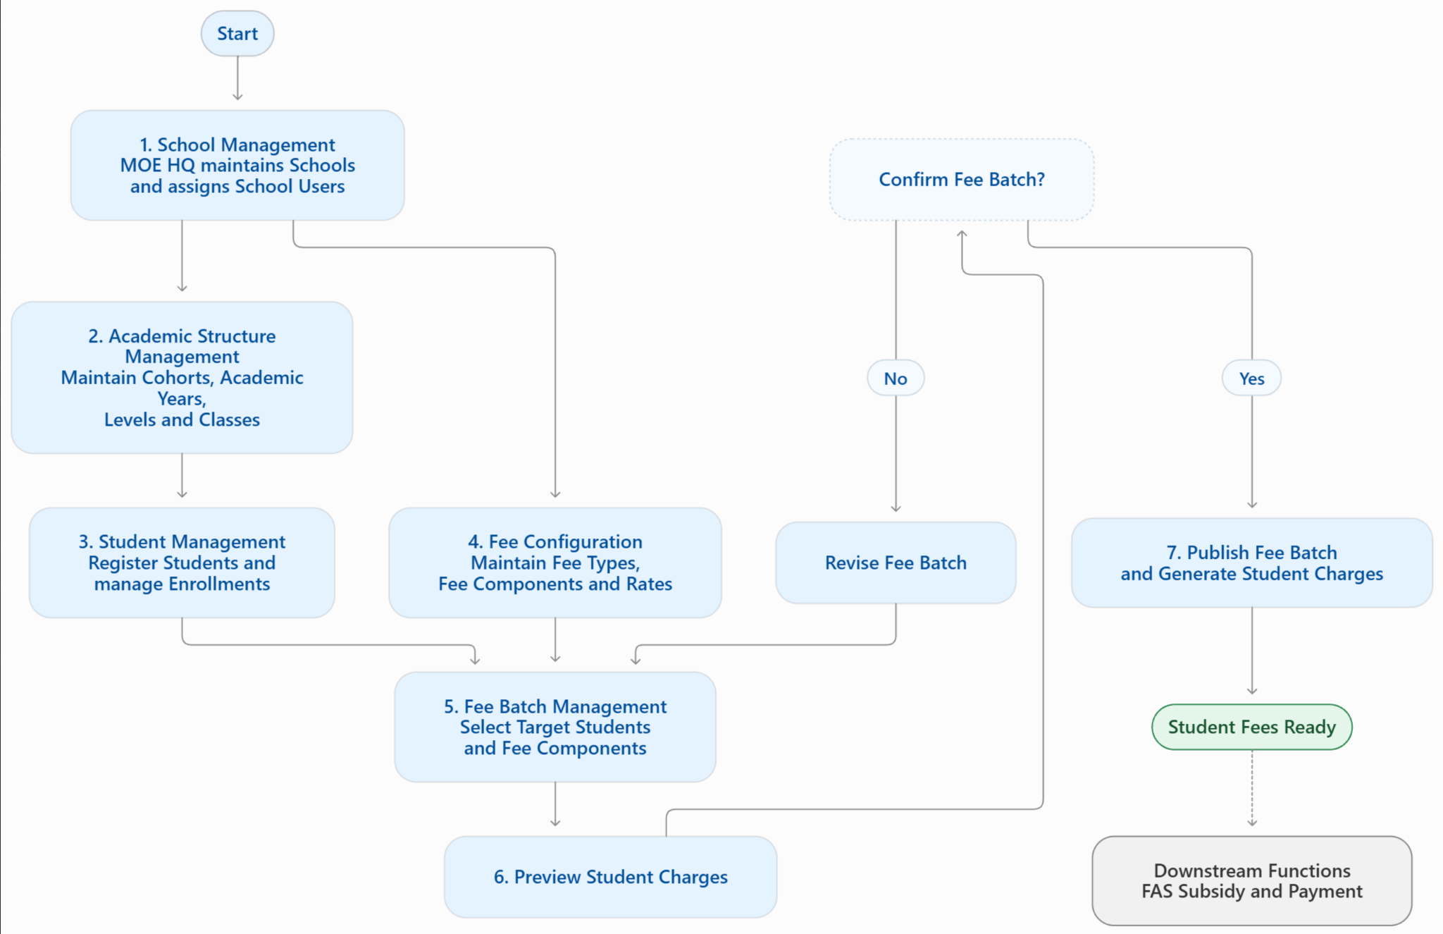

2.1. School Setup Process
- HQ User mở Academic Year (year_number, start_date, end_date_exclusive, status) và duy trì danh mục Academic Level.
- HQ User tạo School.
- HQ User tạo tài khoản School User và assign vào School; thông tin tài khoản được bàn giao cho School qua giấy tờ.
- School User khai báo School Level Offering (cấp học School dạy trong năm học).
- School User tạo Class dưới offering.
- School User tạo Student (nhập manual) và tạo enrolment tại School.
- School User gán enrolment vào Class (class assignment).
- Với Student có category SC, System liên kết Student với Education Account.

2.2. Student Transfer Process
- School User báo HQ về việc Student đổi lớp hoặc chuyển trường (ngoài hệ thống hoặc qua kênh được thống nhất).
- Đổi lớp trong cùng School: HQ User đóng class assignment cũ (assigned_to_exclusive = ngày hiệu lực) và mở assignment mới; enrollment giữ nguyên.
- Chuyển trường: HQ User đóng enrollment và assignment ở School A, mở enrollment (enrolled_from = cùng ngày hiệu lực) và assignment mới ở School B.
- Bảng students không đổi; các Student Charge đã phát hành giữ nguyên.

2.3. Fee Configuration và Publication Process
- HQ User tạo Fee Type và Fee Component.
- HQ User chọn đối tượng áp dụng (Level, Class, citizenship hoặc Student cụ thể) và cấu hình giá bằng Fee Rate Rule hoặc Fixed Amount.
- HQ User tạo Fee Publication: chọn Fee Component, School, Academic Year, billing period, charge date và payment deadline (due date).
- Khi publish, System resolve danh sách Student theo eligibility_date, xác định giá theo pricing_date, tạo một Student Charge cho mỗi Student.
- Student Charge xuất hiện trong danh sách outstanding charges để phụ huynh xem và chọn thanh toán (R9).

2.4. Charge Adjustment Process
User có quyền chọn Student Charge, nhập adjustment amount và reason code; System ghi nhận người tạo, thời điểm tạo; approval theo quy tắc được xác nhận; số tiền gốc luôn được giữ nguyên.

3. Detailed Functions and Solution Design

3.1.1 Function Description

Sub-functions
Mã | Sub-function | Actor | Mục đích
F01 | School Management | MOE HQ User | Tạo và duy trì hồ sơ School (school_code, tên, loại trường, status)
F02 | School User Account Assignment | MOE HQ User | Tạo tài khoản School User và assign vào School
F03 | Academic Year, Academic Level và School Level Offering | HQ User (Year, Level); School User (offering) | Master data và cấp học School dạy (cấp 1 hay 2) trong năm học
F04 | Class Management | School User | Tạo Class dưới offering
F05 | Student Management | School User | Tạo và cập nhật hồ sơ Student (nhập tay)
F06 | Student Enrolment và Class Assignment | School User | Gắn Student vào School và Class, giữ lịch sử
F07 | Student Transfer và Class Change | MOE HQ User | Đóng và mở enrolment, assignment khi đổi lớp, chuyển trường
F08 | Education Account Linkage | System | Liên kết Student SC với Education Account
F09 | Fee Type Management | HQ User, School User (theo phân quyền) | Phân loại phí cấp cao
F10 | Fee Component Management | HQ User; School User nếu được cho phép | Danh mục khoản phí
F11 | Fee Rate Rule Management | HQ User, School User (theo phân quyền) | Mức phí theo Level và category
F12 | Fee Publication Management | HQ User, School User | Phát hành phí cho School, kỳ phí, charge date, deadline
F13 | Publication Target Configuration | HQ User, School User | Xác định nhóm Student nhận phí
F14 | Publication Recipient Resolution | System | Resolve và lưu danh sách recipient
F15 | Student Charge Generation and Management | System; User có quyền (manual) | Tạo và quản lý khoản phải thu
F16 | Student Charge Adjustment Management | User có quyền; Approver | Điều chỉnh tăng hoặc giảm, có audit

Business Rules
Nhóm A – School Management (F01 đến F08)
Mã | Quy tắc | F
BR-R3-01 | moe_school_code, khi có giá trị, phải duy nhất | F01
BR-R3-02 | School mới tạo ở trạng thái active; School inactive không dùng cho offering hoặc Fee Publication mới, dữ liệu lịch sử giữ nguyên | F01
BR-R3-03 | Không xóa School đã có offering, enrolment hoặc Student Charge; chỉ deactivate | F01
BR-R3-04 | Mỗi School User phải gắn với ít nhất một School hợp lệ | F02
BR-R3-05 | School User chỉ truy cập dữ liệu thuộc School của mình | F02
BR-R3-06 | Cơ chế cấp mật khẩu lần đầu và đổi mật khẩu [TBC] | F02
BR-R3-07 | year_number duy nhất; start_date nhỏ hơn end_date_exclusive | F03
BR-R3-08 | academic_levels.code duy nhất; education_stage thuộc PRIMARY, SEC hoặc PRE_UNI | F03
BR-R3-09 | Mỗi bộ ba (School, Academic Year, Academic Level) chỉ có một offering | F03
BR-R3-10 | Offering chỉ tạo với School, Academic Year, Academic Level hợp lệ; có cho tạo offering ở năm học CLOSED hay không [TBC, Q26] | F03
BR-R3-11 | Không xóa offering đã có Class; Academic Level đang có offering chỉ được deactivate | F03
BR-R3-12 | Class phải thuộc một offering; chưa có offering thì không tạo được Class | F04
BR-R3-13 | class_code duy nhất trong cùng offering; class_kind mặc định FORM | F04
BR-R3-14 | Class gắn với năm học: sang năm mới tạo Class mới dưới offering mới (P6A-2026 và P6A-2027 là hai bản ghi); không xóa Class đã có assignment | F04
BR-R3-15 | Student là định danh lâu dài, độc lập School và Class; id không đổi khi chuyển lớp, chuyển trường hoặc nghỉ học | F05
BR-R3-16 | category thuộc SC, PR hoặc IS; đây là nhóm cư trú dùng cho Education Account eligibility và có thể dùng cho rate rule [TBC, Q22] | F05
BR-R3-17 | Chống tạo trùng Student theo (source_system, source_reference) [đề xuất, Dev xác nhận] | F05
BR-R3-18 | students không lưu trạng thái đang học (thuộc enrolment và assignment); không xóa Student đã có enrolment hoặc Student Charge | F05
BR-R3-19 | Ngày kết thúc dạng exclusive là ngày đầu tiên không còn hiệu lực; null nghĩa là đang hiệu lực; khi có giá trị phải lớn hơn ngày bắt đầu | F06
BR-R3-20 | Hai khoảng liền kề (kết thúc 01/07, bắt đầu 01/07) không chồng lấn; Student không được có hai enrolment chồng lấn [TBC] | F06
BR-R3-21 | Class của assignment phải cùng School với enrolment; FK không tự đảm bảo nên backend phải validate | F06
BR-R3-22 | Khoảng assignment nằm trong khoảng enrolment và trong năm học của Class (qua offering) | F06
BR-R3-23 | Tại một ngày, một enrolment chỉ có một assignment hiệu lực [TBC] | F06
BR-R3-24 | Đổi lớp trong cùng School = đóng assignment cũ và mở assignment mới; không ghi đè bản ghi cũ | F07
BR-R3-25 | Chuyển trường = đóng enrolment và assignment ở School A, mở enrolment và assignment ở School B; hai khoảng liền kề không chồng lấn; Student id không đổi | F07
BR-R3-26 | Student Charge đã phát hành giữ nguyên enrolment và School tại thời điểm phát hành; mọi thay đổi ghi audit (người sửa, thời điểm, giá trị cũ và mới); xử lý charge chưa thanh toán khi chuyển trường [TBC, Q17] | F07
BR-R3-27 | Chỉ Student có category = SC được liên kết Education Account; liên kết một lần cho mỗi Student, không làm thay đổi số dư; Account chưa tồn tại (dưới 7 tuổi) hoặc đã đóng (từ 16 tuổi) xử lý theo Q16 | F08
Nhóm B – Fee Management (F09 đến F16)
Mã | Quy tắc | F
BR-R3-28 | Mỗi Fee Type có code duy nhất | F09
BR-R3-29 | Fee Type mới mặc định active | F09
BR-R3-30 | Fee Type inactive không dùng cho Fee Component hoặc cấu hình mới | F09
BR-R3-31 | Dữ liệu hiện có giữ nguyên khi deactivate | F09
BR-R3-32 | Fee Component phải tham chiếu Fee Type tồn tại | F10
BR-R3-33 | component_code duy nhất | F10
BR-R3-34 | Mặc định active; is_apply_tax mặc định true | F10
BR-R3-35 | Component inactive không dùng cho cấu hình mới | F10
BR-R3-36 | owner_school_id null nghĩa là component do MOE tạo | F10
BR-R3-37 | Rule phải tham chiếu Fee Component hợp lệ | F11
BR-R3-38, 39 | academic_level_id hoặc student_category null nghĩa là áp dụng mọi Level hoặc category | F11
BR-R3-40 | currency_code mặc định SGD; is_price_include_tax mặc định false | F11
BR-R3-41 | Rate áp dụng được xác định theo pricing_date và thuộc tính Student | F11
BR-R3-42 | Phân biệt rõ rate-rule pricing và fixed-amount pricing trong Fee Publication | F11
BR-R3-43 | Khi nhiều rule cùng khớp, áp dụng precedence được xác nhận [TBC, Q03]; đề xuất: rule cụ thể nhất thắng, sau đó effective_from mới nhất | F11
BR-R3-44 | Publication phải tham chiếu Fee Component, School, Academic Year hợp lệ | F12
BR-R3-45 | period_end_exclusive lớn hơn period_start | F12
BR-R3-46 | eligibility_date xác định enrolment và class dùng để resolve target | F12
BR-R3-47 | pricing_date xác định rate rule có hiệu lực | F12
BR-R3-48 | RATE_RULE: các trường fixed price phải NULL; FIXED_AMOUNT: các trường fixed price phải hợp lệ | F12
BR-R3-49 | Status PUBLISHED bắt buộc có published_by và published_at | F12
BR-R3-50 | Target phải thuộc School của publication | F12
BR-R3-51 | Ngăn xử lý publish trùng (idempotent); dùng row_version chống cập nhật đồng thời | F12
BR-R3-52 | due_date không được trước charge_date [TBC, Q18] | F12
BR-R3-53 | Chỉ dùng giá trị hợp lệ của Fee_Publication_Target_Modes và Fee_Publication_Target_Types | F13
BR-R3-54 | Class target phải thuộc một offering của School; Level target phải có offering của School trong Academic Year của Publication | F13
BR-R3-55 | Citizenship filter dùng giá trị của Student_Citizenships [TBC, Q22] | F13
BR-R3-56 | Target membership đánh giá theo eligibility_date | F13
BR-R3-57 | Cách kết hợp nhiều target cần xác nhận; đề xuất: union giữa các target, citizenship là điều kiện lọc (intersection) | F13
BR-R3-58 | Recipient phải tham chiếu Publication và Student hợp lệ | F14
BR-R3-59 | Recipient phải tham chiếu enrolment dùng để resolve; backend kiểm tra enrolment thuộc Student | F14
BR-R3-60 | Mỗi Student chỉ xuất hiện một lần trong một Publication | F14
BR-R3-61 | Student Charge tham chiếu hợp lệ Student, enrolment, School, Academic Year, Fee Component | F15
BR-R3-62 | source_type chỉ là PUBLICATION hoặc MANUAL; charge từ Publication phải có fee_publication_id | F15
BR-R3-63 | base_amount, tax_amount >= 0; total_amount = base_amount + tax_amount | F15
BR-R3-64 | period_end_exclusive lớn hơn period_start | F15
BR-R3-65 | UNIQUE(fee_publication_id, student_id) khi fee_publication_id không null | F15
BR-R3-66 | Publication RATE_RULE thì fee_rate_rule_id phải có giá trị; FIXED_AMOUNT thì có thể null | F15
BR-R3-67 | Backend kiểm tra student_id thuộc enrollment_id; rate rule khớp Fee Component, citizenship snapshot, Level và pricing_date | F15
BR-R3-68 | Manual charge dùng idempotency_key để chống xử lý trùng | F15
BR-R3-69 | Không ghi đè số tiền gốc để thể hiện adjustment | F15
BR-R3-70 | Chỉ Student Charge POSTED hiển thị cho phụ huynh chọn thanh toán; DRAFT và VOID không hiển thị | F15
BR-R3-71 | Adjustment phải tham chiếu Student Charge tồn tại | F16
BR-R3-72 | Bắt buộc reason_code hợp lệ | F16
BR-R3-73 | Giữ nguyên số tiền gốc; effective amount = total_amount + tổng adjustment đã áp dụng | F16
BR-R3-74 | Ghi lại người tạo và thời điểm tạo | F16
BR-R3-75 | Yêu cầu approval và thời điểm adjustment có hiệu lực cần xác nhận (Q08) | F16
BR-R3-76 | Effective amount sau điều chỉnh không được âm [TBC] | F16
Quy tắc Education Account payment (tham chiếu R9)
Schema hiện tại chưa có payment transaction, nên đây là business rule; xử lý thanh toán thuộc R9.
Mã | Quy tắc
BR-R3-77 | Student Singaporean có thể dùng số dư Education Account để thanh toán phí đủ điều kiện
BR-R3-78 | Không mặc định mọi Fee Component đều đủ điều kiện thanh toán bằng Education Account (Q12)
BR-R3-79 | Phụ huynh chọn từng Student Charge muốn thanh toán trong danh sách outstanding charges; không thanh toán hoặc thu toàn bộ tự động
BR-R3-80 | Nguồn citizenship và số dư; validate số dư, trừ tiền, thiếu số dư, thanh toán một phần, reconciliation thuộc R9

3.1.2 Process Flow Description and Screens

F01 – School Management
Actor: MOE HQ User. Trigger: HQ mở School Management. Điều kiện: đã đăng nhập và có quyền quản lý School.
1. HQ User mở danh sách School.
2. HQ User tạo mới hoặc chọn School hiện có.
3. HQ User nhập name, school_type và moe_school_code (nếu có).
4. System validate required fields và tính duy nhất của moe_school_code.
5. System lưu School ở trạng thái active và hiển thị kết quả.

F02 – School User Account Assignment
Actor: MOE HQ User. Điều kiện: School đã tồn tại. Thông tin đăng nhập được bàn giao cho School qua giấy tờ, ngoài hệ thống (WA-R3-01).
1. HQ User chọn School.
2. HQ User tạo tài khoản School User (tên, email hoặc username và thông tin cần thiết).
3. System tạo user với role School User và gắn với School.
4. System hiển thị thông tin tài khoản để HQ User bàn giao cho School.

F03 – Academic Year, Academic Level và School Level Offering
Actor: HQ User (Academic Year, Academic Level); School User (offering, Q23).
Điều kiện: School, Academic Year, Academic Level đã tồn tại và còn hiệu lực.
Academic Year (khi nào) và Academic Level (cấp nào) là master data. Offering cho biết "School A dạy cấp P6 trong năm 2026"; không có offering thì không tạo được Class.
1. HQ User mở Academic Year mới (year_number, start_date, end_date_exclusive, status).
2. HQ User duy trì danh mục Academic Level (P1 đến P6, S1…, JC1…).
3. School User chọn Academic Year và các Academic Level mà School dạy.
4. System kiểm tra bộ ba (School, Academic Year, Academic Level) chưa tồn tại.
5. System tạo School Level Offering ở trạng thái active.

F04 – Class Management
Actor: School User. Điều kiện: offering tương ứng đã tồn tại. School, Academic Year và Level của Class được suy ra từ offering.
1. School User mở danh sách Class.
2. School User chọn offering.
3. School User nhập class_code và class_name.
4. System validate (BR-R3-12, BR-R3-13).
5. System lưu Class.

F05 – Student Management
Actor: School User (HQ User chỉ chỉnh enrolment và assignment, xem F07). Điều kiện: School User đã được assign School. Student là định danh lâu dài, độc lập với School và Class.
1. School User mở Student Management và tạo Student.
2. School User nhập display_name, date_of_birth, category.
3. System validate required fields, category và chống trùng.
4. System lưu và hiển thị kết quả.

F06 – Student Enrolment và Class Assignment
Actor: School User. Điều kiện: Student đã tồn tại; Class đã tồn tại và thuộc School của User. Enrolment cho biết Student học ở School nào, khi nào; assignment gắn enrolment vào Class cụ thể, giữ lịch sử đổi lớp.
1. School User chọn Student và School, nhập enrolled_from.
2. System tạo enrolment (enrolled_to_exclusive = null, status ENROLLED).
3. School User chọn Class và assigned_from cho enrolment.
4. System validate Class cùng School với enrolment và khoảng thời gian hợp lệ (BR-R3-21, BR-R3-22).
5. System tạo class assignment (status ACTIVE).
6. Với Student SC, System thực hiện F08.

F07 – Student Transfer và Class Change
Actor: MOE HQ User. Điều kiện: Student có enrolment đang hiệu lực; Class hoặc School đích tồn tại. Hệ thống đóng bản ghi cũ và mở bản ghi mới, không sửa đè (WA-R3-04).
Đổi lớp trong cùng School:
1. HQ User mở hồ sơ Student, chọn Class đích và ngày hiệu lực.
2. System đóng assignment cũ (assigned_to_exclusive = ngày hiệu lực, status ENDED).
3. System mở assignment mới dưới cùng enrolment; enrolment giữ nguyên.
Chuyển trường (ví dụ ngày hiệu lực 01/07/2026):
1. HQ User chọn School đích, Class đích và ngày hiệu lực.
2. System đóng enrolment ở School A (enrolled_to_exclusive = 2026-07-01, status TRANSFERRED) và đóng assignment ở A cùng mốc.
3. System mở enrolment ở School B (enrolled_from = 2026-07-01) và assignment mới.
4. Bảng students không thay đổi; Student Charge đã phát hành giữ nguyên.

F08 – Education Account Linkage
Actor: System. Trigger: class assignment đầu tiên của Student được tạo (F06). Student SC được liên kết với Education Account để đủ điều kiện dùng số dư thanh toán phí.
1. System kiểm tra students.category của Student.
2. Nếu category = SC: System tìm Education Account của Student (do R1 tạo tự động) và tạo liên kết.
3. Nếu category là PR hoặc IS: không liên kết.

F09 – Fee Type Management
Actor: HQ User, School User (theo phân quyền). Điều kiện: User có quyền.
1. User mở Fee Type Management.
2. User tạo mới hoặc chọn Fee Type.
3. User nhập code.
4. System validate required field và tính duy nhất.
5. System lưu và hiển thị kết quả.

F10 – Fee Component Management
Actor: HQ User (chính); School User nếu được cho phép tạo component riêng [TBC]. Fee Component là danh mục phí, không phải khoản phải thu.
1. User mở Fee Component Management.
2. User tạo mới hoặc chọn Fee Component.
3. User nhập component_code, name và chọn Fee Type.
4. User chọn is_apply_tax.
5. System validate (BR-R3-32, BR-R3-33) và lưu.
owner_school_id tham chiếu schools.id hay users.id cần Dev xác nhận (Q14).

F11 – Fee Rate Rule Management
Actor: HQ User, School User (theo phân quyền). Với cùng một Fee Component, các nhóm Student khác nhau có thể có mức phí khác nhau. Rate Rule xác định thu bao nhiêu, không xác định học sinh nào bị thu.
1. User chọn Fee Component và xem các rule hiện có.
2. User tạo hoặc sửa rule.
3. User chọn Academic Level và student_category (nếu cần).
4. User nhập price_amount, effective_from và trạng thái.
5. System validate và lưu.

F12 – Fee Publication Management
Actor: HQ User, School User. Điều kiện: Fee Component, School, Academic Year tồn tại; user có quyền. Một Fee Publication là một lần phát hành một Fee Component cho một School, một Academic Year và một billing period, với đối tượng xác định, charge date và payment deadline.
1. User tạo Publication, chọn Fee Component, School, Academic Year.
2. User nhập billing period, eligibility_date, pricing_date.
3. User chọn pricing mode: RATE_RULE hoặc FIXED_AMOUNT.
4. User chọn target mode và cấu hình đối tượng (F13).
5. User cấu hình charge date và due date.
6. User lưu (Draft); System validate.
7. Khi publish, System resolve recipient (F14) và generate Student Charge (F15), ghi published_by và published_at.

F13 – Publication Target Configuration
Actor: HQ User, School User. Xác định nhóm Student nhận phí: toàn trường, một hoặc nhiều Level, một hoặc nhiều Class, hoặc Student cụ thể; có thể lọc thêm theo citizenship.
1. User chọn Publication và target mode.
2. Với CUSTOM_TARGETS, User thêm các target (Level, Class, Student, citizenship).
3. System validate tham chiếu và School scope.
4. System lưu.
Diễn giải target_mode (giả định, Q02): COMPONENT_SCOPE lấy đối tượng theo phạm vi mặc định của Fee Component và School (toàn trường), không cần target chi tiết; CUSTOM_TARGETS lấy đối tượng từ các dòng trong fee_publication_targets.

F14 – Publication Recipient Resolution
Actor: System. Ghi lại danh sách Student được xác định là người nhận của Publication và enrolment dùng để xác định, bảo đảm truy vết.
1. System đọc Publication và target.
2. System lấy enrolment và class assignment có hiệu lực tại eligibility_date (Class qua offering ra School và Level).
3. System xác định Student đủ điều kiện.
4. System ghi recipient và resolved_at.
5. System chuyển danh sách sang F15.

F15 – Student Charge Generation and Management
Actor: System (từ Publication); User có quyền (manual). Student Charge là khoản phải thu (outstanding charge); phụ huynh xem danh sách và chọn khoản muốn thanh toán (R9), hệ thống không tự thu toàn bộ.
1. System nhận Student đủ điều kiện từ F14, hoặc nhận yêu cầu manual.
2. System validate Student và enrolment.
3. System xác định giá: Rate Rule (theo Fee Component, citizenship, Level, pricing_date) hoặc Fixed Amount.
4. System tính tax nếu Fee Component áp dụng GST.
5. System tạo Student Charge status DRAFT, gán charge_date và due_date.
6. Khi ghi nhận chính thức, System set POSTED và posted_at.
7. Charge POSTED xuất hiện trong outstanding charges của phụ huynh.

F16 – Student Charge Adjustment Management
Actor: User có quyền; Approver (nếu cần approval). Ghi nhận điều chỉnh tăng hoặc giảm cho Student Charge đã phát hành, không sửa trực tiếp số tiền gốc.
1. User chọn Student Charge.
2. User nhập adjustment_amount và chọn reason_code.
3. System validate, ghi created_by và created_at.
4. Nếu cần approval, Approver duyệt; System ghi approved_by và approved_at.
5. System áp dụng theo rule đã xác nhận; số tiền gốc không đổi.

Màn hình
Tài liệu R3 chưa mô tả màn hình; bảng dưới là đề xuất của BA, cần chốt với team UI.
Màn hình | Function | Actor | Nội dung
School | F01 | HQ | Danh sách, tạo, sửa, bật hoặc tắt hoạt động
School User | F02 | HQ | Tạo tài khoản và assign vào School
Academic Year và Academic Level | F03 | HQ | Quản lý master data
School Level Offering | F03 | School (Q23) | Chọn năm học và cấp học School dạy
Class | F04 | School | Danh sách và tạo Class theo offering
Student | F05 | School | Danh sách, tạo, sửa Student
Enrolment và Class Assignment | F06 | School | Tạo enrolment, gán Class, xem lịch sử
Student Transfer / Class Change | F07 | HQ | Đổi lớp, chuyển trường theo ngày hiệu lực
Fee Type, Fee Component | F09, F10 | HQ, School | CRUD và bật hoặc tắt hoạt động
Fee Rate Rule | F11 | HQ, School | Danh sách rule theo component, tạo, sửa
Fee Publication và Target | F12, F13 | HQ, School | Tạo Draft, cấu hình đối tượng, publish
Publication Recipient | F14 | HQ, School | Xem kết quả resolve (chỉ đọc)
Student Charge | F15 | HQ, School | Danh sách, chi tiết, tạo manual, void
Student Charge Adjustment | F16 | User có quyền, Approver | Tạo và duyệt điều chỉnh
F08 do System thực hiện, không có màn hình riêng.

Trường hợp ngoại lệ
F | Mã | Tình huống | Xử lý
F01 | AF01 | Trùng moe_school_code | Từ chối (E-03-09)
F01 | EF01 | Lưu thất bại | Báo lỗi, không xác nhận đã lưu
F03 | AF01 | Trùng offering | Từ chối (E-03-01)
F03 | AF02 | Khoảng năm học sai | Từ chối (E-03-04)
F05 | AF01 | Trùng Student | Cảnh báo hoặc từ chối (E-03-16)
F05 | AF02 | Thiếu dữ liệu bắt buộc | Từ chối
F06 | AF01 | Class khác School với enrolment | Từ chối (E-03-06)
F06 | AF02 | Assignment ngoài khoảng enrolment hoặc năm học | Từ chối (E-03-07)
F06 | AF03 | Enrolment chồng lấn | Từ chối (E-03-05)
F07 | AF01 | Đóng enrolment cũ thành công nhưng mở enrolment mới lỗi | Thực hiện trong một giao dịch, lỗi thì hoàn tác (đề xuất BA)
F08 | AF01 | Education Account chưa tồn tại (dưới 7 tuổi) hoặc đã đóng (từ 16 tuổi) | Xử lý theo quy tắc xác nhận ở Q16
F09 | AF01 | Trùng code | Từ chối (E-03-09)
F09 | AF02 | Fee Type inactive bị chọn | Chặn (E-03-14)
F09 | EF01 | Lưu thất bại | Báo lỗi
F11 | AF01 | Không có rule khớp | Không chọn rate tùy ý; không tạo charge cho Student đó cho đến khi có pricing hợp lệ (E-03-29)
F11 | AF02 | Cấu hình sai | Từ chối
F12 | AF01 | Billing period sai | Từ chối (E-03-19)
F12 | AF02 | Cấu hình pricing sai | Từ chối (E-03-20)
F12 | AF03 | Không có Student đủ điều kiện | Không tạo charge
F12 | AF04 | Thiếu rate | Student đó không có charge (E-03-29)
F12 | EF01 | Cập nhật đồng thời | Yêu cầu refresh (E-03-22)
F12 | EF02 | Publish thất bại | Ghi nhận lỗi, không báo hoàn tất (E-03-23)
F14 | AF01 | Không có Student đủ điều kiện | Không tạo recipient
F14 | AF02 | Recipient trùng | Chặn
F14 | EF01 | Enrolment không thuộc Student | Từ chối (E-03-24)
F15 | AF01 | Thiếu rate rule | Không tạo charge (E-03-29)
F15 | AF02 | Enrolment không thuộc Student | Từ chối (E-03-24)
F15 | AF03 | Charge trùng | Chặn (E-03-25)
F15 | AF04 | Số tiền âm | Từ chối (E-03-10)
F15 | AF05 | Void | User có quyền void kèm lý do; ghi voided_at và void_reason (E-03-28)
F15 | EF01 | Generate thất bại | Ghi nhận lỗi; không xem charge chưa hoàn chỉnh là thành công (E-03-23)
End of Document

R3

FUNCTIONAL SPECIFICATION – R3: School, Student và Fee Management
Project: Education Account Management System · Portal: Admin Portal · Version: 1.1 (Draft) · Status: Proposed – Pending Business Clarification Reference: Requirement R3, Developer Database Design (Fee), trao đổi với Dev

1. Introduction

1.1. Overview
Requirement 3 yêu cầu MOE HQ User và School User quản lý danh sách School, Academic Level (level/cohort), Class, Student trong từng Class, cùng Fee Type và Fee Component mà học sinh phải đóng. Học sinh Singaporean có thể dùng số dư Education Account để thanh toán các khoản phí đủ điều kiện.
Tài liệu này gồm hai nhóm chức năng:
- School Management (F01–F08): tạo School, cấp tài khoản School User, cấu hình Level/Class, quản lý Student, gán Student vào Class, xử lý chuyển lớp/chuyển trường và liên kết Student với Education Account.
- Fee Management (F09–F16): Fee Type, Fee Component, Fee Rate Rule, Fee Publication, Publication Target, Publication Recipient, Student Charge, Student Charge Adjustment.
Quy tắc nghiệp vụ liên quan đến thanh toán bằng Education Account được ghi nhận ở mục 4; chi tiết payment thuộc requirement khác (R9, e-Service Portal).

1.2. Actors
Actor | Mô tả
MOE HQ User | Tạo School, tạo tài khoản và assign School User; quản lý Fee Component/cấu hình phí tập trung; chỉnh sửa Student khi chuyển lớp/chuyển trường; publish fee.
School User | Quản lý Level, Class, Student của trường mình; thực hiện các thao tác fee trong phạm vi được phân quyền.
System | Validate dữ liệu, xác định rate, resolve target, generate Student Charge, liên kết Student với Education Account.
[TBC] Quyền chi tiết của từng actor cần xác nhận với client (xem mục 5.2).

1.3. Scope
In Scope: School Management, School User assignment, Academic Level, Class, Student, Student–Class assignment, Student transfer, Education Account linkage, Fee Type, Fee Component, Fee Rate Rule, Fee Publication, Publication Target, Publication Recipient, Student Charge, Student Charge Adjustment, quy tắc Education Account payment eligibility.
Out of Scope (tài liệu này): Payment transaction, trừ số dư Education Account, reconciliation, màn hình chọn thanh toán của phụ huynh (e-Service Portal), tạo/đóng Education Account tự động theo tuổi (R1), FAS subsidy (R4).
Dependencies: academic_years, users, education_accounts (R1) được xem là entity có sẵn.

1.4. Assumptions và Limitations
ID | Working Assumption
WA-R3-01 | HQ tạo School và School User; việc bàn giao thông tin tài khoản cho School thực hiện ngoài hệ thống (giấy tờ).
WA-R3-02 | Hiện tại Student được School User nhập manual; chưa có import/đồng bộ từ hệ thống ngoài.
WA-R3-03 | School User tự cấu hình Level và Class của trường mình.
WA-R3-04 | Khi Student chuyển lớp hoặc chuyển trường, HQ User cập nhật lại cấu hình Student cho khớp với lớp hiện tại.
WA-R3-05 | Student Singaporean khi được thêm vào Class sẽ được liên kết với Education Account.
WA-R3-06 | Fee Type là phân loại cấp cao; Fee Component là khoản phí cụ thể và là danh mục phí, không phải khoản phải thu.
WA-R3-07 | Fee Rate Rule trả lời câu hỏi “thu bao nhiêu”; Publication Target trả lời “thu của ai”.
WA-R3-08 | Student Charge là khoản phải thu (outstanding charge). Phụ huynh xem danh sách charge và tự tick chọn khoản muốn thanh toán; hệ thống không tự động trừ/thu toàn bộ.
WA-R3-09 | Adjustment không sửa trực tiếp số tiền gốc của Student Charge.
WA-R3-10 | Schema School/Student chưa được cung cấp; các field ở F01–F08 là Proposed và cần Dev xác nhận.

2. System Process Overview

2.1. School Setup Process
- HQ User tạo School.
- HQ User tạo tài khoản School User và assign vào School. Thông tin tài khoản được bàn giao cho School qua giấy tờ.
- School User đăng nhập và tạo Academic Level (nếu chưa có) và Class.
- School User tạo Student (nhập manual).
- School User assign Student vào Class (tạo enrolment cho Academic Year hiện hành).
- Với Student Singaporean, System liên kết Student với Education Account.

2.2. Student Transfer Process
- School User báo HQ về việc Student chuyển lớp/chuyển trường (ngoài hệ thống hoặc qua kênh được thống nhất).
- HQ User mở hồ sơ Student và cập nhật enrolment (School/Level/Class) cho khớp với thực tế.
- System đóng enrolment cũ, tạo enrolment mới, giữ nguyên lịch sử và các Student Charge đã phát hành.

2.3. Fee Configuration và Publication Process
- HQ User tạo Fee Type và Fee Component.
- HQ User chọn đối tượng áp dụng (Level, Class, citizenship hoặc Student cụ thể) và cấu hình giá bằng Fee Rate Rule hoặc Fixed Amount.
- HQ User tạo Fee Publication: chọn Fee Component, School, Academic Year, billing period, charge date và payment deadline (due date).
- Khi publish, System resolve danh sách Student theo eligibility_date, xác định giá theo pricing_date, tạo một Student Charge cho mỗi Student.
- Student Charge xuất hiện trong danh sách outstanding charges để phụ huynh xem và chọn thanh toán (R9).

2.4. Charge Adjustment Process
User có quyền chọn Student Charge, nhập adjustment amount và reason code; System ghi nhận người tạo, thời điểm tạo; approval theo quy tắc được xác nhận; số tiền gốc luôn được giữ nguyên.

3. Detailed Functions

PHẦN A – SCHOOL MANAGEMENT

3.1. F01 – School Management
Mô tả: HQ User tạo và duy trì danh sách School. Actor: MOE HQ User. Trigger: HQ mở School Management. Preconditions: User đã đăng nhập và có quyền quản lý School.
Main Flow:
- HQ User mở danh sách School.
- HQ User tạo mới hoặc chọn School hiện có.
- HQ User nhập school code, tên và thông tin liên quan.
- System validate required fields và tính duy nhất của school code.
- System lưu School ở trạng thái active và hiển thị kết quả.
Data Requirements (Proposed):
Field | Mô tả | Constraint
id | School identifier | UUID, PK
school_code | Mã School | Unique, NOT NULL
name | Tên School | NOT NULL
is_active | Trạng thái hoạt động | BIT, Default = true
(other) | Địa chỉ, liên hệ, loại trường | [TBC]
Business Rules:
- BR-R3-01: school_code là duy nhất.
- BR-R3-02: School mới tạo ở trạng thái active.
- BR-R3-03: School bị deactivate không dùng được cho cấu hình/publication mới; dữ liệu hiện có được giữ nguyên.
Exception Flows: AF01 – Duplicate code: reject và yêu cầu giá trị khác. EF01 – Save failure: báo lỗi, không xác nhận đã lưu.
Acceptance Criteria:
- AC01: Given school_code chưa tồn tại, when HQ User lưu, then System tạo School.
- AC02: Given school_code đã tồn tại, when HQ User lưu, then System từ chối.
- AC03: Given School bị deactivate, when tạo Fee Publication mới cho School đó, then System từ chối.

3.2. F02 – School User Account Assignment
Mô tả: HQ User tạo tài khoản School User và assign vào School. Thông tin đăng nhập được bàn giao cho School ngoài hệ thống. Actor: MOE HQ User. Preconditions: School đã tồn tại.
Main Flow:
- HQ User chọn School.
- HQ User tạo tài khoản School User (tên, email/username và thông tin cần thiết).
- System tạo user với role School User và gắn với School.
- System hiển thị thông tin tài khoản để HQ User bàn giao cho School.
Data Requirements (Proposed): users (đã có) + bảng gán user_schools (user_id, school_id) hoặc cột school_id trên users [TBC – Dev xác nhận].
Business Rules:
- BR-R3-04: Mỗi School User phải gắn với ít nhất một School hợp lệ.
- BR-R3-05: School User chỉ truy cập dữ liệu thuộc School của mình.
- BR-R3-06: Cơ chế cấp mật khẩu lần đầu/đổi mật khẩu [TBC].
Acceptance Criteria:
- AC04: Given School hợp lệ, when HQ User tạo School User, then user được tạo và gắn với School.
- AC05: Given School User của School A, when truy cập dữ liệu School B, then System từ chối.

3.3. F03 – Academic Level Management
Mô tả: School User cấu hình Level/Cohort của trường mình. Actor: School User (HQ User xem/hỗ trợ). Preconditions: School User đã được assign School.
Main Flow: Mở danh sách Level → tạo hoặc chọn Level → nhập level code, tên, thứ tự → System validate → lưu.
Data Requirements (Proposed):
Field | Mô tả | Constraint
id | Level identifier | UUID, PK
school_id | School sở hữu Level | FK → schools.id [TBC: Level dùng chung toàn hệ thống hay theo School]
level_code / name | Mã và tên | Unique trong phạm vi School
display_order | Thứ tự | Optional
is_active | Trạng thái | Default = true
Business Rules:
- BR-R3-07: Level code duy nhất trong phạm vi quản lý.
- BR-R3-08: Level đang có Class/Student/Fee Rate Rule tham chiếu không được xóa; chỉ deactivate.
Acceptance Criteria: AC06 – tạo Level hợp lệ thành công; AC07 – trùng code bị từ chối; AC08 – Level đang được tham chiếu không bị xóa.

3.4. F04 – Class Management
Mô tả: School User tạo và duy trì Class của trường theo Academic Year và Level. Actor: School User. Preconditions: School, Level và Academic Year tồn tại.
Main Flow: Mở danh sách Class → tạo hoặc chọn Class → chọn Level, Academic Year, nhập class name/code → System validate → lưu.
Data Requirements (Proposed):
Field | Mô tả | Constraint
id | Class identifier | UUID, PK
school_id | School | FK, NOT NULL
academic_level_id | Level | FK, NOT NULL
academic_year_id | Năm học | FK, NOT NULL
class_name / code | Tên/mã lớp | Unique theo (school, academic_year, class_code)
is_active | Trạng thái | Default = true
Business Rules:
- BR-R3-09: Class phải thuộc School của School User và gắn với một Level hợp lệ của School đó.
- BR-R3-10: Class code duy nhất theo School và Academic Year.
- BR-R3-11: Class đang có Student không được xóa; deactivate chỉ khi không còn enrolment active [TBC].
Acceptance Criteria: AC09 – tạo Class hợp lệ thành công; AC10 – Level không thuộc School bị từ chối; AC11 – trùng class code bị từ chối.

3.5. F05 – Student Management
Mô tả: School User tạo và cập nhật hồ sơ Student bằng nhập tay. Actor: School User; HQ User (chỉnh sửa theo F07). Preconditions: School User được assign School.
Main Flow: Mở Student Management → tạo Student → nhập thông tin định danh, ngày sinh, citizenship, student category → System validate (bắt buộc, trùng) → lưu → hiển thị kết quả.
Data Requirements (Proposed):
Field | Mô tả | Constraint
id | Student identifier | UUID, PK
student_code / national_id | Định danh học sinh | Unique [TBC: dùng trường nào làm định danh]
full_name | Họ tên | NOT NULL
date_of_birth | Ngày sinh | NOT NULL (cần cho R1 – tuổi 7 đến 16)
citizenship | Quốc tịch | Enum: Student_Citizenships
student_category | Loại định cư | Enum: Student_Categories
Business Rules:
- BR-R3-12: Student phải có định danh duy nhất để tránh tạo trùng.
- BR-R3-13: ; citizenship và student_category phải thuộc giá trị enum hỗ trợhai thuộc tính này được dùng cho rate rule matching và Education Account eligibility.
- BR-R3-14: Student chỉ được tạo trong phạm vi School của School User.
- BR-R3-15: Không xóa Student đã có enrolment hoặc Student Charge; chỉ deactivate.
Exception Flows: AF01 – Duplicate Student: cảnh báo/từ chối. AF02 – Thiếu dữ liệu bắt buộc: reject.
Acceptance Criteria: AC12 – tạo Student hợp lệ thành công; AC13 – định danh trùng bị từ chối; AC14 – Student đã có Student Charge không thể xóa.

3.6. F06 – Student–Class Assignment (Enrolment)
Mô tả: School User thêm Student vào Class, tạo bản ghi enrolment làm cơ sở cho resolve Publication Recipient và Student Charge. Actor: School User. Preconditions: Student và Class tồn tại, cùng School.
Main Flow:
- User chọn Class và chọn Student cần thêm.
- System kiểm tra Student chưa có enrolment active trong cùng Academic Year.
- System tạo enrolment (school, class, level, academic year, start_date).
- Nếu Student là Singaporean, System thực hiện F08 (liên kết Education Account).
Data Requirements (Proposed) – student_school_enrollments:
Field | Mô tả | Constraint
id | Enrolment identifier | UUID, PK
student_id | Student | FK, NOT NULL
school_id / academic_level_id / school_class_id | Vị trí học | FK, NOT NULL
academic_year_id | Năm học | FK, NOT NULL
start_date / end_date | Hiệu lực | end_date nullable
status | Active / Ended | Enum
Business Rules:
- BR-R3-16: Một Student chỉ có một enrolment active trong một Academic Year [TBC].
- BR-R3-17: Class phải thuộc School của enrolment; Level của enrolment lấy từ Class.
- BR-R3-18: Enrolment lưu theo khoảng hiệu lực để tra cứu theo eligibility_date.
Acceptance Criteria: AC15 – thêm Student vào Class thành công; AC16 – Student đã có enrolment active cùng năm bị từ chối; AC17 – Class khác School bị từ chối.

3.7. F07 – Student Transfer (HQ cập nhật)
Mô tả: Khi Student chuyển lớp hoặc chuyển trường, HQ User cập nhật cấu hình Student cho khớp với lớp hiện tại. Actor: MOE HQ User. Preconditions: Student có enrolment active; Class/School đích tồn tại.
Main Flow:
- HQ User tìm Student và mở hồ sơ.
- HQ User chọn School/Class đích và ngày hiệu lực.
- System validate Class thuộc School đích.
- System đặt end_date cho enrolment cũ, tạo enrolment mới.
- System giữ nguyên các Student Charge và Publication Recipient đã có.
Business Rules:
- BR-R3-19: Chuyển lớp/chuyển trường không được ghi đè enrolment cũ; phải lưu lịch sử.
- BR-R3-20: Student Charge đã phát hành vẫn gắn với enrolment/School tại thời điểm phát hành; không tự động chuyển sang School mới.
- BR-R3-21: Các Publication chưa publish sẽ resolve theo eligibility_date nên dùng enrolment hiệu lực tại ngày đó.
- BR-R3-22: Mọi thay đổi phải ghi audit (người sửa, thời điểm, giá trị cũ/mới).
- BR-R3-23: Charge chưa thanh toán của School cũ xử lý thế nào khi chuyển trường [TBC – Q17].
Acceptance Criteria: AC18 – chuyển lớp tạo enrolment mới và đóng enrolment cũ; AC19 – Student Charge cũ không thay đổi; AC20 – audit được ghi.

3.8. F08 – Education Account Linkage
Mô tả: Khi Student Singaporean được thêm vào Class, System liên kết Student với Education Account tương ứng để Student đủ điều kiện dùng số dư thanh toán phí. Actor: System.
Main Flow:
- Sau khi enrolment được tạo (F06), System kiểm tra citizenship.
- Nếu Singaporean: tìm Education Account của Student (do R1 tạo tự động) và tạo liên kết.
- Nếu không phải Singaporean: không liên kết.
Business Rules:
- BR-R3-24: Chỉ Student Singaporean được liên kết Education Account.
- BR-R3-25: Liên kết chỉ thực hiện một lần cho mỗi Student; thêm vào Class khác không tạo account mới.
- BR-R3-26: Nếu Education Account chưa tồn tại (Student chưa đủ 7 tuổi) hoặc đã đóng (từ 16 tuổi), hệ thống xử lý theo quy tắc xác nhận [TBC – Q16].
- BR-R3-27: Liên kết không làm thay đổi số dư; payment thuộc mục 4.
Acceptance Criteria: AC21 – Student Singaporean vào Class thì được liên kết; AC22 – Student non-Singaporean không có liên kết; AC23 – liên kết không bị tạo trùng.

PHẦN B – FEE MANAGEMENT

3.9. F09 – Fee Type Management
Mô tả: Duy trì phân loại phí cấp cao dùng để tổ chức Fee Component. Actor: MOE HQ User / School User (theo phân quyền). Preconditions: User có quyền.
Main Flow: Mở Fee Type Management → tạo mới/chọn → nhập code → System validate required field và uniqueness → lưu → hiển thị kết quả.
Data Requirements: id (UUID, PK); code (NVARCHAR(100), Unique); is_active (BIT, Default = true).
Business Rules:
- BR-R3-28: Mỗi Fee Type có code duy nhất.
- BR-R3-29: Fee Type mới mặc định active.
- BR-R3-30: Fee Type inactive không dùng cho Fee Component/cấu hình mới.
- BR-R3-31: Dữ liệu hiện có được giữ nguyên khi deactivate.
Exception Flows: AF01 – Duplicate code; AF02 – Fee Type inactive bị chặn; EF01 – Save failure.
Acceptance Criteria: AC24 – code hợp lệ tạo được; AC25 – code trùng bị từ chối; AC26 – is_active mặc định true.

3.10. F10 – Fee Component Management
Mô tả: Định nghĩa từng khoản phí cụ thể có thể áp dụng cho học sinh. Fee Component là danh mục phí, không phải khoản phải thu. Actor: MOE HQ User (chính); School User nếu được cho phép tạo component riêng [TBC].
Main Flow: Mở Fee Component Management → tạo/chọn → nhập component_code, name, Fee Type → chọn is_apply_tax → lưu.
Data Requirements:
Field | Mô tả | Constraint
id | Component ID | UUID, PK
fee_type_id | Fee Type cha | FK → fee_types.id
component_code | Mã | Unique
name | Tên | NVARCHAR; mandatory [TBC]
is_active | Dùng cho cấu hình mới | Default = true
is_apply_tax | Áp dụng GST | Default = true
owner_school_id | Người/School tạo; null = MOE tạo | Nullable FK → users.id (theo schema)
Data model clarification: owner_school_id đặt tên là School nhưng tham chiếu users.id – Dev cần xác nhận tham chiếu schools.id hay users.id (Q14).
Business Rules:
- BR-R3-32: Fee Component phải tham chiếu Fee Type tồn tại.
- BR-R3-33: component_code duy nhất.
- BR-R3-34: Mặc định active; is_apply_tax mặc định true.
- BR-R3-35: Component inactive không dùng cho cấu hình mới.
- BR-R3-36: owner_school_id null nghĩa là component do MOE tạo.
Acceptance Criteria: AC27 – tạo thành công với Fee Type hợp lệ và code duy nhất; AC28 – Fee Type không tồn tại bị từ chối; AC29 – is_apply_tax mặc định true.

3.11. F11 – Fee Rate Rule Management
Mô tả: Với cùng một Fee Component, các nhóm Student khác nhau có thể có mức phí khác nhau. Rate Rule xác định thu bao nhiêu, không xác định học sinh nào bị thu. Actor: MOE HQ User / School User (theo phân quyền).
Main Flow: Chọn Fee Component → xem rule hiện có → tạo/sửa rule → chọn Level và student_category (nếu cần) → nhập price_amount, effective_from, trạng thái → System validate → lưu.
Data Requirements:
Field | Mô tả | Constraint
id | Rule ID | UUID, PK
fee_component_id | Component | FK → fee_components.id
academic_level_id | Level áp dụng | Nullable; null = mọi Level
student_category | Loại định cư | Nullable Enum; null = mọi category
price_amount | Mức giá | NUMERIC(18,2)
currency_code | Tiền tệ | Default = SGD
is_price_include_tax | Giá đã gồm thuế | Default = false
effective_from | Hiệu lực từ ngày | DATE
status | Trạng thái | Enum: Fee_Rate_Rule_Statuses
Business Rules:
- BR-R3-37: Rule phải tham chiếu Fee Component hợp lệ.
- BR-R3-38/39: academic_level_id/student_category null nghĩa là áp dụng mọi Level/category.
- BR-R3-40: currency_code mặc định SGD; is_price_include_tax mặc định false.
- BR-R3-41: Rate áp dụng được xác định theo pricing_date và thuộc tính Student.
- BR-R3-42: Phân biệt rõ rate-rule pricing và fixed-amount pricing trong Fee Publication.
- BR-R3-43: Khi nhiều rule cùng khớp, áp dụng precedence được xác nhận [TBC – Q03] (đề xuất: rule cụ thể nhất thắng, sau đó effective_from mới nhất).
Exception Flows: AF01 – Không có rule khớp: không chọn rate tùy ý, không tạo charge cho Student đó cho đến khi có pricing hợp lệ. AF02 – Cấu hình sai: reject.
Acceptance Criteria: AC30 – tạo rule hợp lệ; AC31 – Level null áp dụng mọi Level; AC32 – chỉ xét rule có category khớp; AC33 – không có rule khớp thì không áp giá tùy ý.

3.12. F12 – Fee Publication Management
Mô tả: Một Fee Publication là một lần phát hành một Fee Component cho một School, một Academic Year và một billing period, với đối tượng xác định, charge date và payment deadline. Actor: MOE HQ User / School User. Preconditions: Fee Component, School, Academic Year tồn tại; user có quyền.
Main Flow:
- User tạo Publication, chọn Fee Component, School, Academic Year.
- Nhập billing period, eligibility_date, pricing_date.
- Chọn pricing mode: RATE_RULE hoặc FIXED_AMOUNT.
- Chọn target mode và cấu hình đối tượng (F13).
- Cấu hình charge date và due date (xem lưu ý bên dưới).
- Lưu (Draft); System validate.
- Khi publish, System resolve recipient (F14) và generate Student Charge (F15), ghi published_by, published_at.
Data Requirements:
Field | Mô tả | Constraint
id | Publication ID | UUID, PK
fee_component_id | Component | FK
title / description | Tiêu đề / ghi chú | NVARCHAR(200) / nullable
school_id, academic_year_id | School, năm học | FK, NOT NULL
target_mode | COMPONENT_SCOPE hoặc CUSTOM_TARGETS | Enum: Fee_Publication_Target_Modes
period_start / period_end_exclusive | Billing period | DATE; end > start
eligibility_date / pricing_date | Ngày xác định đối tượng / rate | DATE
fixed_amount | Giá cố định mỗi Student | DECIMAL(18,2) ≥ 0 khi có
status | Trạng thái | Enum: Publication_Statuses
created_by / created_at | Người/thời điểm tạo | FK users.id / DATETIME2
published_by / published_at | Người/thời điểm publish | Nullable
row_version | Concurrency | ROWVERSION
Lưu ý schema: (1) Fee Publication hiện chưa có charge_date và due_date, trong khi flow nghiệp vụ yêu cầu HQ chọn ngày charge và deadline thanh toán; hai giá trị này hiện chỉ có ở Student Charge → đề xuất bổ sung vào fee_publications (Q18). (2) Tài liệu DB nhắc fixed_amount_includes_tax và fixed_currency_code nhưng cột chưa được liệt kê (Q15).
Business Rules:
- BR-R3-44: Phải tham chiếu Fee Component, School, Academic Year hợp lệ.
- BR-R3-45: period_end_exclusive > period_start.
- BR-R3-46: eligibility_date xác định enrolment/class dùng để resolve target.
- BR-R3-47: pricing_date xác định rate rule có hiệu lực.
- BR-R3-48: RATE_RULE → các trường fixed price phải NULL; FIXED_AMOUNT → các trường fixed price phải hợp lệ.
- BR-R3-49: Status PUBLISHED bắt buộc có published_by và published_at.
- BR-R3-50: Target phải thuộc School của publication.
- BR-R3-51: Ngăn xử lý publish trùng (idempotent); dùng row_version chống cập nhật đồng thời.
- BR-R3-52: due_date không được trước charge_date [TBC theo Q18].
Exception Flows: AF01 – Billing period sai; AF02 – Pricing configuration sai; AF03 – Không có Student đủ điều kiện: không tạo charge; AF04 – Thiếu rate: Student đó không có charge; EF01 – Concurrent modification: yêu cầu refresh; EF02 – Publish thất bại: ghi nhận lỗi, không báo hoàn tất.
Acceptance Criteria: AC34 – tạo Publication hợp lệ; AC35 – period sai bị từ chối; AC36 – RATE_RULE thì fixed fields null; AC37 – FIXED_AMOUNT thì fixed fields hợp lệ; AC38 – publish xong có published_by/published_at; AC39 – hai người cùng sửa thì người sau nhận cảnh báo conflict.

3.13. F13 – Publication Target Configuration
Mô tả: Xác định nhóm Student nhận phí: toàn trường, một hoặc nhiều Level, một hoặc nhiều Class, hoặc Student cụ thể, có thể lọc thêm theo citizenship.
Data Requirements: id; fee_publication_id (FK); target_type (Enum: Fee_Publication_Target_Types); academic_level_id, school_class_id, student_id (nullable); citizenship (nullable Enum: Student_Citizenships).
Diễn giải target_mode (Assumption, [TBC] – Q02):
- COMPONENT_SCOPE: đối tượng lấy theo phạm vi mặc định của Fee Component/School (toàn trường), không cần khai báo target chi tiết.
- CUSTOM_TARGETS: đối tượng lấy từ các dòng trong fee_publication_targets.
Main Flow: Chọn Publication → chọn target mode → với CUSTOM_TARGETS thêm các target (Level/Class/Student, citizenship) → System validate tham chiếu và School scope → lưu.
Business Rules:
- BR-R3-53: Chỉ dùng giá trị hợp lệ của Fee_Publication_Target_Modes và Fee_Publication_Target_Types.
- BR-R3-54: Level/Class target phải thuộc School của Publication.
- BR-R3-55: Citizenship filter dùng giá trị của Student_Citizenships.
- BR-R3-56: Target membership đánh giá theo eligibility_date.
- BR-R3-57: Cách kết hợp nhiều target (union/intersection) cần xác nhận (đề xuất: union giữa các target; citizenship là điều kiện lọc intersection).
Acceptance Criteria: AC40 – target toàn trường chọn đúng Student của School; AC41 – target Level chỉ gồm Student thuộc Level; AC42 – target Class chỉ gồm Student thuộc Class; AC43 – target Student cụ thể được kiểm tra theo rule; AC44 – target ngoài School bị từ chối.

3.14. F14 – Publication Recipient Resolution
Mô tả: Ghi lại danh sách Student được xác định là người nhận của Publication và enrolment dùng để xác định, đảm bảo truy vết.
Data Requirements: id; fee_publication_id; student_id; enrollment_id; resolved_at (NOT NULL); UNIQUE(fee_publication_id, student_id).
Main Flow: Đọc Publication và target → lấy enrolment có hiệu lực tại eligibility_date → xác định Student đủ điều kiện → ghi recipient và resolved_at → chuyển danh sách sang F15.
Business Rules:
- BR-R3-58: Recipient tham chiếu Publication và Student hợp lệ.
- BR-R3-59: Recipient phải tham chiếu enrolment được dùng để resolve; backend kiểm tra enrolment thuộc Student.
- BR-R3-60: Mỗi Student chỉ xuất hiện một lần trong một Publication.
Exception Flows: AF01 – Không có Student đủ điều kiện: không tạo recipient; AF02 – Duplicate: chặn; EF01 – Enrolment không thuộc Student: reject.
Acceptance Criteria: AC45 – resolve thành công ghi đủ recipient; AC46 – xử lý lại không tạo recipient trùng; AC47 – enrolment của Student khác bị từ chối.

3.15. F15 – Student Charge Generation và Management
Mô tả: Tạo và quản lý khoản phải thu cho từng Student từ Publication hoặc phát hành manual. Student Charge là outstanding charge; phụ huynh xem danh sách và tick chọn khoản muốn thanh toán (R9), hệ thống không tự thu toàn bộ. Actor: System (từ Publication); authorized User (manual).
Main Flow:
- Nhận Student đủ điều kiện từ F14 hoặc yêu cầu manual.
- Validate Student và enrolment.
- Xác định giá: Rate Rule (theo Fee Component, citizenship, Level, pricing_date) hoặc Fixed Amount.
- Tính tax nếu Fee Component áp dụng GST.
- Tạo Student Charge với status DRAFT, gán charge_date và due_date.
- Khi ghi nhận chính thức: set POSTED và posted_at.
- Charge POSTED xuất hiện trong outstanding charges của phụ huynh.
Data Requirements:
Field | Mô tả | Constraint
id | Charge ID | UUID, PK
fee_publication_id | Publication nguồn | Nullable FK (null với manual)
student_id, enrollment_id | Student, enrolment | FK, NOT NULL
school_id, academic_year_id, academic_level_id | Ngữ cảnh | FK, NOT NULL
school_class_id | Lớp tại thời điểm xác định | Nullable FK
fee_component_id | Khoản phí | FK, NOT NULL
source_type | PUBLICATION / MANUAL | NOT NULL
pricing_date | Ngày xác định rate | DATE, NOT NULL
period_start / period_end_exclusive | Billing period | DATE, NOT NULL; end > start
charge_date / due_date | Ngày phát hành / hạn thanh toán | DATE
base_amount | Trước thuế/trợ cấp/điều chỉnh | DECIMAL(18,2) ≥ 0
tax_amount | Thuế | DECIMAL(18,2), Default 0, ≥ 0
total_amount | base + tax | DECIMAL(18,2)
currency_code | Tiền tệ | CHAR(3), Default SGD
status | DRAFT / POSTED / VOID | NOT NULL
posted_at / voided_at / void_reason | Mốc posting, void | Nullable
idempotency_key | Chống tạo trùng manual | NVARCHAR(120), unique khi có
Lưu ý schema: các ràng buộc nhắc fee_rate_rule_id và citizenship_snapshot nhưng chưa có trong danh sách cột (Q15). Ngoài ra chưa có trạng thái thanh toán (paid/unpaid) – cần xác định nơi lưu (Q19).
Business Rules:
- BR-R3-61: Tham chiếu hợp lệ Student, enrolment, School, Academic Year, Fee Component.
- BR-R3-62: source_type chỉ PUBLICATION hoặc MANUAL; charge từ Publication phải có fee_publication_id.
- BR-R3-63: base_amount, tax_amount ≥ 0; total_amount = base_amount + tax_amount.
- BR-R3-64: period_end_exclusive > period_start.
- BR-R3-65: UNIQUE(fee_publication_id, student_id) khi fee_publication_id không null.
- BR-R3-66: Publication RATE_RULE thì fee_rate_rule_id phải có giá trị; FIXED_AMOUNT thì có thể null.
- BR-R3-67: Backend kiểm tra student_id thuộc enrollment_id; rate rule phải khớp Fee Component, citizenship snapshot, Level và pricing_date.
- BR-R3-68: Manual charge dùng idempotency_key để chống xử lý trùng.
- BR-R3-69: Không ghi đè số tiền gốc để thể hiện adjustment.
- BR-R3-70: Chỉ Student Charge status POSTED mới hiển thị cho phụ huynh chọn thanh toán; DRAFT/VOID không hiển thị.
Exception Flows: AF01 – Thiếu rate rule: không tạo charge; AF02 – Enrolment không thuộc Student: reject; AF03 – Trùng charge: chặn; AF04 – Số tiền âm: reject; AF05 – Void: user có quyền void với lý do, ghi voided_at và void_reason; EF01 – Generate thất bại: ghi nhận lỗi, không xem charge chưa hoàn chỉnh là thành công.
Acceptance Criteria: AC48 – tạo charge cho Student đủ điều kiện; AC49 – total = base + tax; AC50 – số tiền âm bị từ chối; AC51 – xử lý lại Publication không tạo charge trùng; AC52 – manual charge có source_type = MANUAL; AC53 – void ghi status VOID, voided_at, void_reason; AC54 – chỉ charge POSTED hiển thị cho phụ huynh.

3.16. F16 – Student Charge Adjustment Management
Mô tả: Ghi nhận điều chỉnh tăng/giảm cho Student Charge đã phát hành, không sửa trực tiếp số tiền gốc, có audit trail. Actor: Authorized User; Approver (nếu cần approval).
Main Flow: Chọn Student Charge → nhập adjustment_amount → chọn reason_code → System validate → ghi created_by, created_at → (nếu cần) Approver duyệt, ghi approved_by, approved_at → áp dụng theo rule đã xác nhận; số tiền gốc không đổi.
Data Requirements: id; student_charge_id (FK → student_charges.id; tài liệu DB ghi nhầm users.id, cần Dev sửa – Q20); adjustment_amount DECIMAL(18,2) (dương = tăng, âm = giảm); reason_code (Enum, ví dụ INCORRECT_RATE, PRORATION, OTHER); created_by, created_at, approved_by, approved_at.
Business Rules:
- BR-R3-71: Phải tham chiếu Student Charge tồn tại.
- BR-R3-72: Bắt buộc reason_code hợp lệ.
- BR-R3-73: Giữ nguyên số tiền gốc; effective amount = total_amount + tổng adjustment đã áp dụng.
- BR-R3-74: Ghi lại người tạo và thời điểm tạo.
- BR-R3-75: Yêu cầu approval và thời điểm adjustment có hiệu lực cần xác nhận (Q08).
- BR-R3-76: Effective amount sau điều chỉnh không được âm [TBC].
Acceptance Criteria: AC55 – tạo adjustment hợp lệ; AC56 – số dương làm tăng effective amount; AC57 – số âm làm giảm; AC58 – số tiền gốc không đổi; AC59 – ghi created_by và created_at; AC60 – adjustment chờ duyệt chưa được tính là đã duyệt.

4. Education Account Payment Business Rule
Requirement 3 nêu rằng Student Singaporean có thể dùng số dư Education Account để thanh toán phí. Schema hiện tại chưa có payment transaction entity, nên đây là business rule và phần xử lý thanh toán cần làm rõ scope.
- BR-R3-77: Student Singaporean có thể dùng số dư Education Account để thanh toán phí đủ điều kiện.
- BR-R3-78: Không mặc định mọi Fee Component đều đủ điều kiện thanh toán bằng Education Account.
- BR-R3-79: Phụ huynh chọn từng Student Charge muốn thanh toán trong danh sách outstanding charges; không thanh toán/charge toàn bộ tự động.
- BR-R3-80: Nguồn dữ liệu citizenship và số dư; validate số dư, trừ tiền, insufficient balance, partial payment, reconciliation thuộc requirement payment (R9).
Open Scope Items: Payment xử lý ở Admin Portal hay e-Service Portal? Component nào đủ điều kiện? Có validate số dư trước khi thanh toán? Xử lý thiếu số dư/partial payment? Hệ thống nào ghi transaction và cập nhật số dư?

5. Data Integrity và Access Control

5.1. Data Integrity
Unique code của School, Fee Type, Fee Component; foreign key hợp lệ; billing period hợp lệ; số tiền không âm; total = base + tax; UNIQUE(publication, student) cho recipient và charge; enrolment thuộc Student; rate rule khớp Fee Component, citizenship, Level, pricing_date; metadata Publication khi PUBLISHED; lịch sử enrolment không bị ghi đè.

5.2. Access Control
System giới hạn thao tác theo phạm vi quyền của user. [TBC] Client xác nhận:
- HQ User quản lý tất cả School và Fee Component.
- School User chỉ quản lý dữ liệu School của mình (Level, Class, Student).
- School User tự cấu hình rate hay chỉ publish phí do HQ cấu hình.
- Quyền manual charge, void, adjustment, và việc adjustment cần người duyệt khác.
- Chỉ HQ User được chuyển lớp/chuyển trường (theo trao đổi với Dev).

6. Non-functional Requirements
Chưa có yêu cầu định lượng. Cần xác nhận: hiệu năng publish/generate charge cho số lượng Student lớn; xử lý đồng thời; audit (Student transfer, publication, charge, adjustment); bảo vệ dữ liệu cá nhân học sinh; khả năng phục hồi khi publish thất bại; thời gian lưu trữ dữ liệu.

7. Open Questions
ID | Câu hỏi | Priority
Q01 | Quyền chi tiết của MOE HQ User và School User cho từng function? | High
Q02 | Ý nghĩa chính xác của target mode (COMPONENT_SCOPE, CUSTOM_TARGETS) và target type; cách kết hợp nhiều target? | High
Q03 | Precedence khi nhiều rate rule cùng khớp? | High
Q04 | Không có rate rule khớp thì xử lý thế nào (bỏ qua Student, báo lỗi, chặn publish)? | High
Q05 | Vòng đời status Publication (draft, publish, cancel, republish)? | High
Q06 | Charge sinh ngay khi publish? Atomic hay cho phép thành công từng phần? | High
Q07 | Quy tắc due date của Publication và Student Charge? | High
Q08 | Adjustment có cần approval? Khi nào có hiệu lực? | High
Q09 | Charge POSTED có thể void không, hạn chế sau khi đã thanh toán? | High
Q10 | Cách tính và làm tròn GST? | High
Q11 | Gán Fee Component cho nhóm Student và billing period như thế nào? | High
Q12 | Fee Component nào đủ điều kiện thanh toán bằng Education Account? | High
Q13 | Payment thuộc Admin Portal hay e-Service Portal? | High
Q14 | owner_school_id tham chiếu schools.id hay users.id? | High
Q15 | Thiếu cột fee_rate_rule_id, citizenship_snapshot (Student Charge) và fixed_amount_includes_tax, fixed_currency_code (Publication)? | High
Q16 | Education Account chưa tồn tại (dưới 7 tuổi) hoặc đã đóng (từ 16 tuổi) khi Student được thêm vào Class? | High
Q17 | Khi chuyển trường, charge chưa thanh toán của School cũ xử lý ra sao? | High
Q18 | Có bổ sung charge_date và due_date vào fee_publications để HQ chọn khi phát hành? | High
Q19 | Trạng thái thanh toán (paid/unpaid/partial) của Student Charge lưu ở đâu? | High
Q20 | student_charge_adjustments.student_charge_id đang ghi FK → users.id, cần sửa thành student_charges.id? | Medium
Q21 | School/Level/Class/Student/Enrolment/School User: schema và định danh Student (student code hay national ID)? Level dùng chung hay theo School? | High
Q22 | student_category (Student_Categories) và citizenship (Student_Citizenships) khác nhau thế nào, rule dùng trường nào? | Medium

8. Function Summary
ID | Function | Mục đích chính
F01 | School Management | HQ tạo và duy trì School
F02 | School User Account Assignment | HQ tạo School User và assign vào School
F03 | Academic Level Management | School User cấu hình Level
F04 | Class Management | School User cấu hình Class
F05 | Student Management | School User tạo/cập nhật Student
F06 | Student–Class Assignment | Thêm Student vào Class (enrolment)
F07 | Student Transfer | HQ cập nhật khi Student chuyển lớp/trường
F08 | Education Account Linkage | Liên kết Student Singaporean với Education Account
F09 | Fee Type Management | Phân loại phí cấp cao
F10 | Fee Component Management | Danh mục khoản phí
F11 | Fee Rate Rule Management | Mức phí theo Level và category
F12 | Fee Publication Management | Phát hành phí cho School, kỳ phí, charge date, deadline
F13 | Publication Target Configuration | Xác định nhóm Student nhận phí
F14 | Publication Recipient Resolution | Resolve và lưu recipient
F15 | Student Charge Generation and Management | Tạo và quản lý khoản phải thu
F16 | Student Charge Adjustment Management | Điều chỉnh tăng/giảm có audit
Related | Education Account Payment Rule | Thanh toán bằng Education Account (theo R9)
End of R3

R4

FS F4 – FAS Applications
Oct 19, 2026 · Version 1.3 · @Huy
Function 4 shows FAS applications (MOEFAS and SBFAS) in the Admin Portal and lets each school decide its SBFAS applications. Every FAS scheme has an application form period and an effective period. MOEFAS applications wait until the MOEFAS form closes; the system then ranks them by need and approves or rejects them automatically. MOE HQ views applications and manages MOEFAS schemes; each school manages its own SBFAS schemes (one scheme per tier).
Item | Detail
Function | F4 – FAS applications and FAS schemes
Project | Education Account (EA) and FAS website
Portal | Admin Portal
Users | School Admin, MOE HQ
Version | 1.3
Related functions | F5 Paper applications, F10 Parent FAS application (both create applications), F6 Budget & statistics, F3 Fee components and charges, FAS Scoring & Decision Engine
UI reference | Figma "Edusave" · pages F4 · FAS applications, F4 · FAS schemes · Prototype: edusave.vercel.app

Changes from v1.2
# | Change
1 | Every scheme has an application form period (Form opens, Form closes) and an effective period (Effective from, Effective to). Applications can be submitted only while a form is open. The form must close before the scheme takes effect.
2 | MOEFAS is no longer decided at submit. Applications stay Pending (System check "Waiting") until the MOEFAS form closes. The system then ranks them by need (lowest per capita income first) and assesses them in that order.
3 | Schemes have no tiers inside. A school creates one SBFAS scheme per tier (for example Tier 1, Tier 2, Tier 3), each with its own eligibility (nationality, GHI, PCI). The school's "Tier" decision = the SBFAS scheme it grants.
4 | Scheme wizard: 3 steps (General → Eligibility → Subsidy). General has no Scheme type and no Level fields.
5 | Subsidy: MOEFAS is one scheme for all levels with one row per level (Primary, Secondary, Pre-University). SBFAS has one row per grade the school offers (P1–P6, S1–S5 …). Choosing a fee component adds it at once (no "+ Add" button).
6 | Add fee: fee components can be added to an Active or Upcoming scheme (never removed or changed), for fees that appear later in the year.
7 | Application list: column Grade replaces Class; Tier (the final decision) comes before ML recommendation and ML risk. MOE HQ list also shows Grade.

1. Introduction

1.1 Scope
In scope | Out of scope
MOEFAS ranking and automatic decision after the form closes (section 2) | Creating applications (F5 paper, F10 online)
FAS applications list, filters, tabs, cards, export | Budget setup and statistics (F6)
Review drawer (view and decide SBFAS) | Parent screens (F8, F10)
Approve / Reject SBFAS | Training a machine-learning model (the engine is rule-based)
FAS schemes: MOEFAS (MOE HQ) and SBFAS (school), form and effective periods, Add fee

1.2 Users and access
Role | FAS applications | FAS schemes
School Admin | Sees SBFAS applications of students enrolled in their school. Approves (picks a tier) or rejects them. Never sees MOEFAS applications or MOEFAS income details. | "SBFAS schemes": creates, drafts and publishes the school's own SBFAS schemes (one per tier); adds fee components to published ones.
MOE HQ | Sees all applications of all schools (MOEFAS and SBFAS). View only: no Approve or Reject anywhere. | "MOEFAS schemes": creates, drafts and publishes MOEFAS schemes; adds fee components to published ones. Does not see SBFAS schemes.
System | Routes applications at submit; ranks and decides MOEFAS when the MOEFAS form closes.

1.3 Terms
Term | Meaning
MOEFAS | Nationwide FAS. One scheme per year covers all levels. Decided automatically by the system after its form closes. No tier.
SBFAS | School-based FAS. Each school creates its own schemes; each scheme is one tier (Tier 1, Tier 2 …). Decided by the school.
Application form period | Form opens – Form closes of a scheme. Parents (F10) and schools (F5) can submit only inside an open period. Example: form 01/08/2026 – 31/12/2026, scheme effective from 01/01/2027.
Effective period | Effective from – Effective to (or no end date). Subsidy is applied to fees due inside this period.
GHI / PCI | Gross household income per month / per capita income = GHI ÷ household size. Income comes from Government records (API).
Priority rank | Order in which MOEFAS applications are assessed after the form closes: lowest PCI first, then lowest GHI, then earliest submitted.
Grade / Level | Grade = P1–P6, S1–S5, PU1–PU3 (from the student's class). Level = Primary, Secondary, Pre-University (from the school).
Tier | The SBFAS scheme the school grants (final decision). Shown in the list before ML recommendation.
ML recommendation | Suggested tier = the first of the school's SBFAS schemes whose eligibility the household meets. "—" when none fits, and for MOEFAS.
ML risk | Low / Medium / High: likelihood of difficulty paying the remaining fees (from the Need Score).
Context | Optional free text (up to 2000 characters) about the family's circumstances or wishes, entered in F10 (parent) or F5 (school).
Nationality category | SC = Singapore Citizen, PR = Singapore PR, IS_ASEAN / IS_NON_ASEAN = International student from an ASEAN / non-ASEAN country.

2. Process flow and statuses

2.1 At submit (system)
Step | Condition | Result
1 | F5 or F10 submit. Allowed only when the MOEFAS form or the child's school SBFAS form is open today; otherwise the screen blocks submit ("the FAS application form is closed (next opens DD/MM/YYYY)"). | History "Submitted".
2 | Student's nationality category is not allowed by the open MOEFAS scheme (e.g. PR, International) | Application becomes SBFAS, status Pending, for the student's school. History "SBFAS application (not eligible for MOEFAS by nationality)".
3 | Otherwise | Application is MOEFAS, linked to the open MOEFAS scheme, status Pending, System check "Waiting". History "Waiting for the MOEFAS form to close on DD/MM/YYYY".

2.2 When the MOEFAS form closes (system)
Runs automatically at the end of Form closes for the MOEFAS scheme (the prototype has a button "Close form now (demo)" in MOEFAS schemes to run it early).
Step | Rule
1 | Take every Pending MOEFAS application of the scheme.
2 | Rank by need: lowest per capita income first, then lowest gross household income, then earliest submitted. Save rank "n of N" and History "Form closed · priority n of N (lowest per capita income first)".
3 | Assess in that order against the scheme's eligibility (nationality, GHI, PCI, match rule):  Pass → Approved, decided by "System (auto-approved)", Effective from = scheme Effective from (or today if later), subsidy for the student's level applied (section 8), email to parent.  Fail and "Also consider for SBFAS" = Yes → becomes SBFAS Pending for the student's school.  Fail and "Also consider for SBFAS" = No → Rejected, reason "Not eligible for MOEFAS", email to parent.
4 | The scheme shows "Assessed DD/MM/YYYY". No more MOEFAS applications are accepted for it.
The MOEFAS budget (F6) is display only; the ranking decides the order if a budget limit is introduced later.

2.3 SBFAS (school)
School Admin of the student's school approves (picks a tier = one of the school's SBFAS schemes for the application period) or rejects (reason and comment). Subsidy applies from the scheme's Effective from, or from today if the scheme is already in effect. The first decision is final.

2.4 Statuses
Status | Meaning | Next
Pending | MOEFAS waiting for the form to close (System check "Waiting"), or SBFAS waiting for the school | Approved, Rejected (or MOEFAS → SBFAS Pending)
Approved | Subsidy granted (MOEFAS: no tier · SBFAS: with a tier) | None (final)
Rejected | Not granted, with a reason | None (final)
Draft applications exist only in F5 and F10 until they are submitted; they are not shown in F4.

3. Screen: FAS applications list
Menu path: Financial assistance > FAS applications.

3.1 MOE HQ view
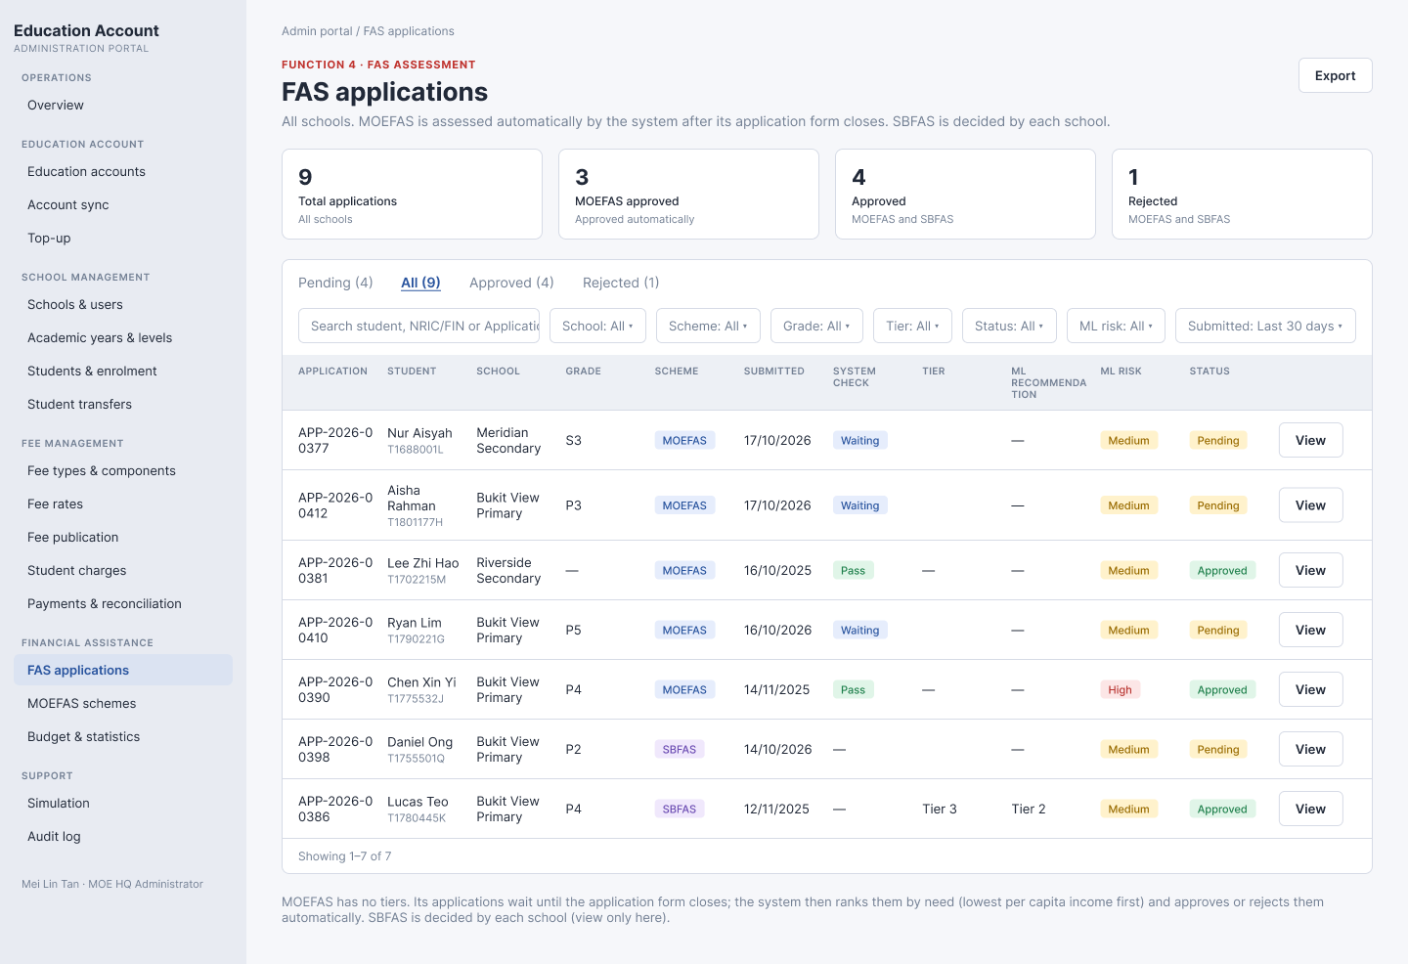
Figure: MOE HQ – FAS applications (All tab). MOEFAS rows submitted in the open form period show System check "Waiting".
# | Element | Behaviour
1 | Subtitle | "All schools. MOEFAS is assessed automatically by the system after its application form closes. SBFAS is decided by each school."
2 | Export | CSV of the filtered list (section 3.4).
3 | Cards | Total applications · MOEFAS approved · Approved (MOEFAS and SBFAS) · Rejected (MOEFAS and SBFAS). Not affected by filters.
4 | Tabs | Pending, All (default), Approved, Rejected, with counts.
5 | Filters | Search, School, Scheme, Grade, Tier, Status, ML risk, Submitted (section 3.3).
6 | Table | Application, Student, School, Grade, Scheme, Submitted, System check, Tier, ML recommendation, ML risk, Status, View.
7 | View button | Opens the drawer (section 4) read-only. MOE HQ has no Approve/Reject.
8 | Note | "MOEFAS has no tiers. Its applications wait until the application form closes; the system then ranks them by need (lowest per capita income first) and approves or rejects them automatically. SBFAS is decided by each school (view only here)."

3.2 School Admin view
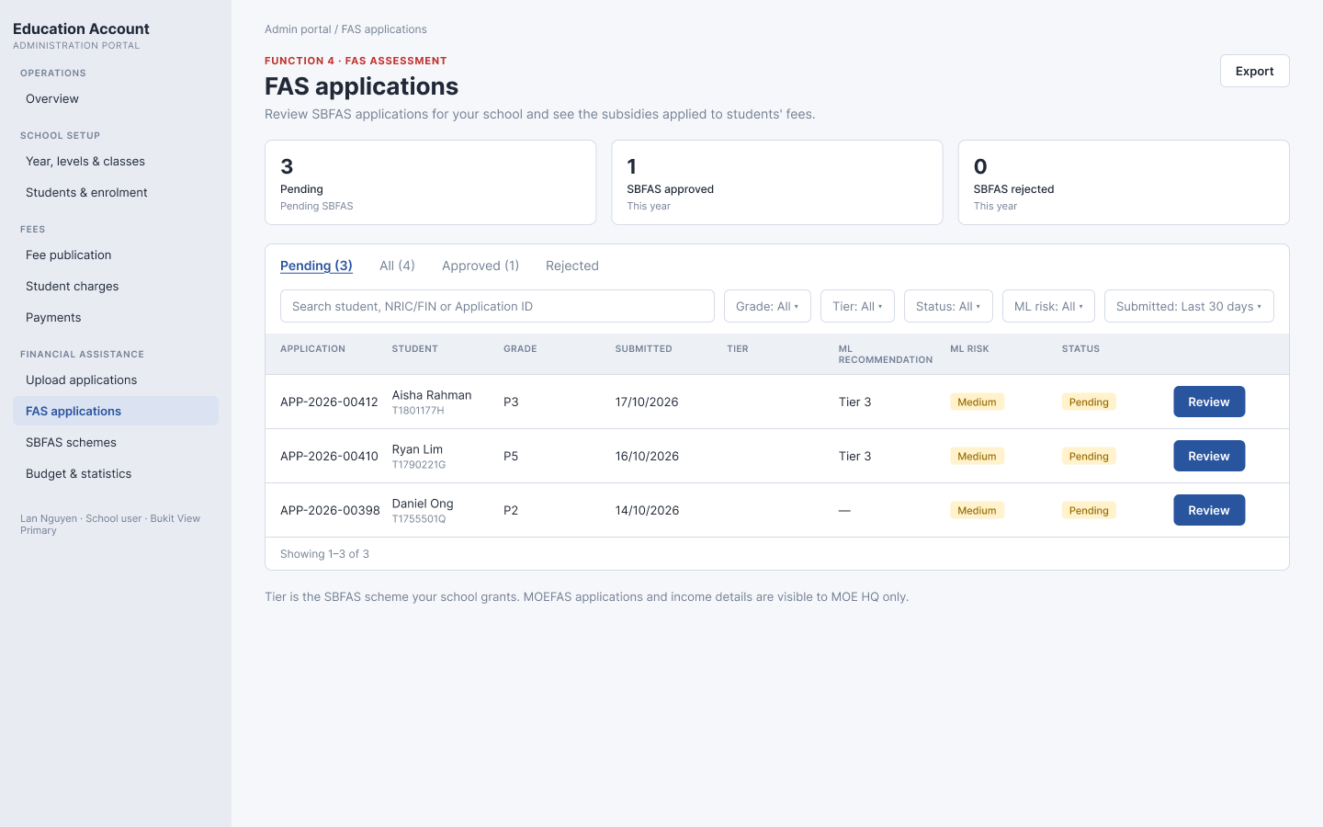
Figure: School Admin – FAS applications (Pending tab): Grade, then Tier before ML recommendation and ML risk
# | Element | Behaviour
1 | Rows shown | SBFAS applications of students currently enrolled in the user's school only.
2 | Cards | Pending (pending SBFAS) · SBFAS approved (this year) · SBFAS rejected (this year).
3 | Tabs | Pending (default), All, Approved, Rejected.
4 | Filters | Search, Grade, Tier, Status, ML risk, Submitted.
5 | Table | Application, Student, Grade, Submitted, Tier, ML recommendation, ML risk, Status, Review/View.
6 | Review / View | Review (primary) for Pending SBFAS of the school; View for decided ones.
7 | Note | "Tier is the SBFAS scheme your school grants. MOEFAS applications and income details are visible to MOE HQ only."

3.3 Filters
Filters combine with AND; changing a filter returns to page 1. Search matches Application ID, student name or NRIC/FIN (contains, not case sensitive).
Filter | Values | MOE HQ | School
School | All schools | Yes | No
Scheme | MOEFAS, SBFAS | Yes | No
Grade | Grades offered by the schools in scope (P1–P6, S1–S4 …) | Yes | Yes
Tier | MOE HQ: MOEFAS, SBFAS – {scheme name} · School: names of its SBFAS schemes. Pending rows match on the ML recommended tier. | Yes | Yes
Status | Pending, Approved, Rejected | Yes | Yes
ML risk | Low, Medium, High | Yes | Yes
Submitted | Last 7 days, Last 30 days, Any time (default) | Yes | Yes

3.4 Columns and export
Column | Rule
Application | APP-YYYY-NNNNN
Student | Name with NRIC/FIN under it
School | MOE HQ only
Grade | Grade of the student's current class (P3, S1 …); "—" when the student has no class
Scheme | MOE HQ only. MOEFAS or SBFAS
Submitted | DD/MM/YYYY
System check | MOE HQ only. MOEFAS: Waiting (Pending) / Pass (Approved) / Fail (Rejected) · SBFAS: "—"
Tier | SBFAS: name of the granted SBFAS scheme when Approved, otherwise empty · MOEFAS: "—"
ML recommendation | Suggested tier only ("Tier 3"); "—" for MOEFAS or when no tier fits
ML risk | Low / Medium / High
Status | Pending / Approved / Rejected
CSV columns: Application, Student, NRIC, School (MOE HQ only), Grade, Scheme, Submitted, System check, Tier, ML recommendation, ML risk, Status. Sort: Submitted, newest first. 10 rows per page. Empty result: "No applications found."

4. Screen: Review drawer
Opens from Review/View. Read-only except the decision buttons. Close with X or by clicking outside.
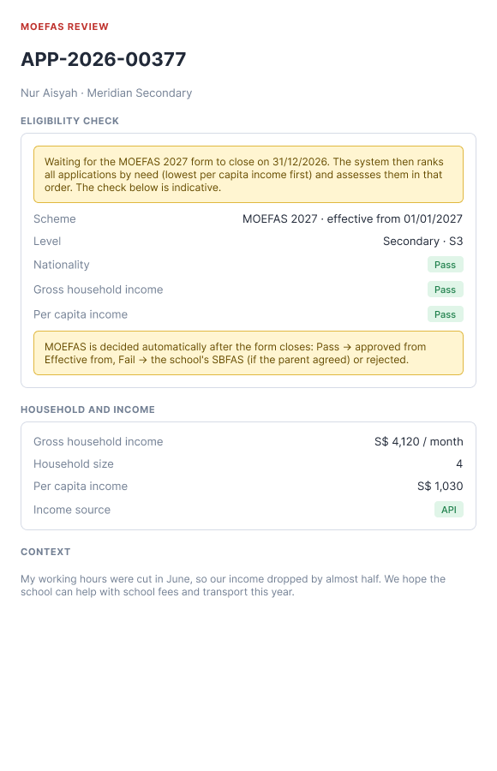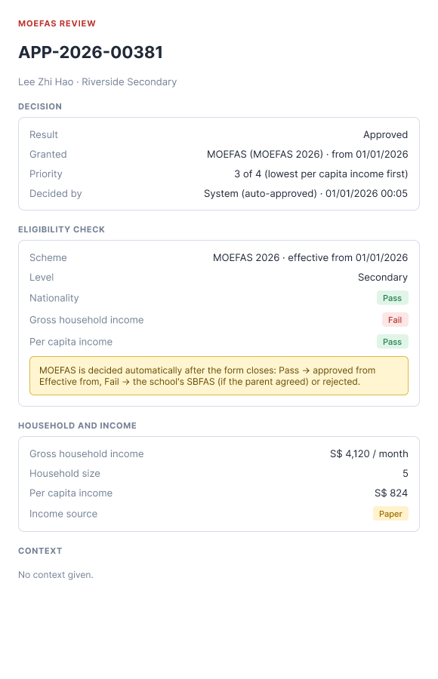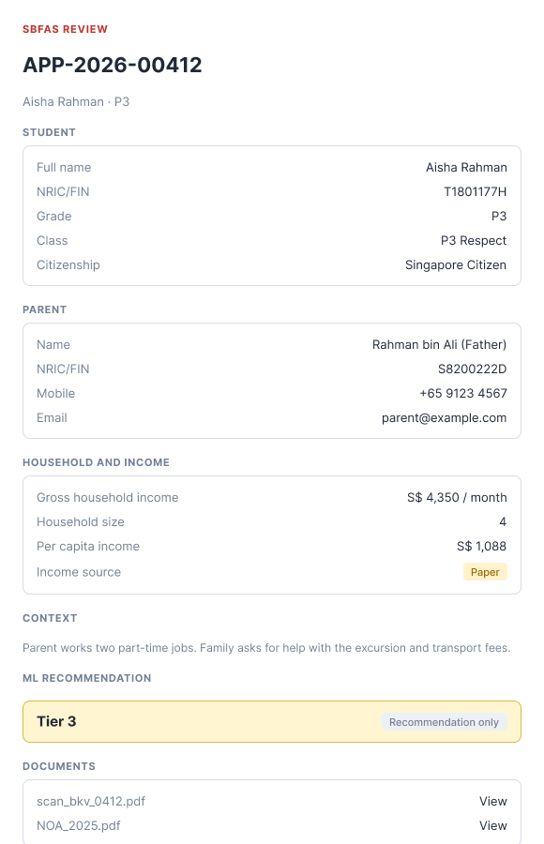
Figure: MOEFAS waiting for the form to close · MOEFAS approved after the form closed (with priority) · SBFAS review drawer (School Admin)
Section | MOEFAS | SBFAS | Content
Header | Yes | Yes | "MOEFAS REVIEW" / "SBFAS REVIEW", Application ID, student · school (MOE HQ) or grade (School Admin).
Decision | When decided | When decided | Result; MOEFAS: "Granted · MOEFAS ({scheme name}) · from DD/MM/YYYY" and "Priority · n of N (lowest per capita income first)" · SBFAS: Tier · from; Reason; Comment; Decided by · date time.
Eligibility check | Yes | No | When Pending: blue note "Waiting for the {scheme} form to close on DD/MM/YYYY. The system then ranks all applications by need (lowest per capita income first) and assesses them in that order. The check below is indicative." Rows: Scheme (name · effective from), Level (level · grade), Nationality, GHI, PCI with Pass/Fail. Note: "MOEFAS is decided automatically after the form closes: Pass → approved from Effective from, Fail → the school's SBFAS (if the parent agreed) or rejected."
Student / Parent | No | Yes | Name, NRIC/FIN, Grade, Class, school (MOE HQ), citizenship · parent name and relationship, NRIC/FIN, mobile, email.
Household and income | Yes | Yes | GHI, household size, PCI, income source.
Context | Yes | Yes | Text from F5/F10, or "No context given."
ML recommendation | No | Yes | The tier only, tag "Recommendation only". Red note when the school has no SBFAS scheme for the application period.
Documents / History | Yes | Yes | Files with View link · history oldest first.
Buttons | None | School Admin of the school, Pending only | Reject, Approve.

5. ML assessment
The FAS Scoring & Decision Engine (rule-based) runs for every application. Screens show only the recommended SBFAS tier and ML risk. The engine never decides.
- Candidate tiers = the school's published SBFAS schemes whose form period contains the submit date (if none, those in effect today), sorted by name.
- Recommended tier = the first candidate whose eligibility (nationality, GHI, PCI, match rule) the household meets; if none, the last one that is within 5% of its limit; otherwise "—".
- ML risk from the Need Score (Adjusted Tier): score ≥ 75 → High, 50–74.99 → Medium, otherwise Low.
- Need Score = 100 × Σ(weight × feature): income 0.70, dependency 0.05, stability 0.10, recency of support 0.10, vulnerability 0.05. Deny rules give score 0.

6. Dialogs (School Admin, SBFAS only)

6.1 Approve SBFAS
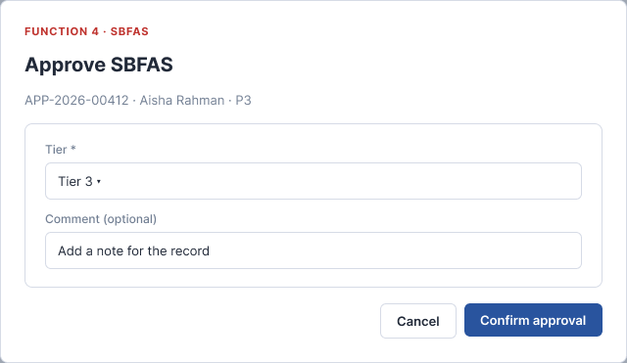
Element | Rule
Subtitle | "FUNCTION 4 · SBFAS · {application} · {student} · {grade}"
Tier * | The candidate SBFAS schemes (section 5) by name. Pre-selected with the ML recommended tier (hint "ML suggests Tier n"), otherwise the last one.
Comment | Optional, up to 500 characters, counter n/500.
Confirm approval | Disabled when there is no candidate scheme or the comment is over 500. Effective from = the scheme's Effective from, or today if the scheme is already in effect. History "Approved · {tier} · from DD/MM/YYYY". Toast "Subsidy applied to the student's EA fees."

6.2 Reject
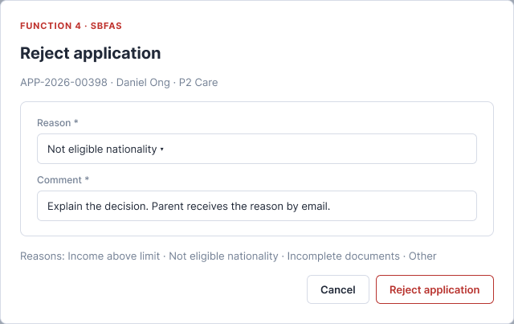
Reason * (Income above limit, Not eligible nationality, Incomplete documents, Other) and Comment * (up to 500, placeholder "Explain the decision. Parent receives the reason by email."). Reject application is disabled until both are filled. Toast "Application rejected. Parent notified by email."

7. FAS schemes

7.1 Scheme list
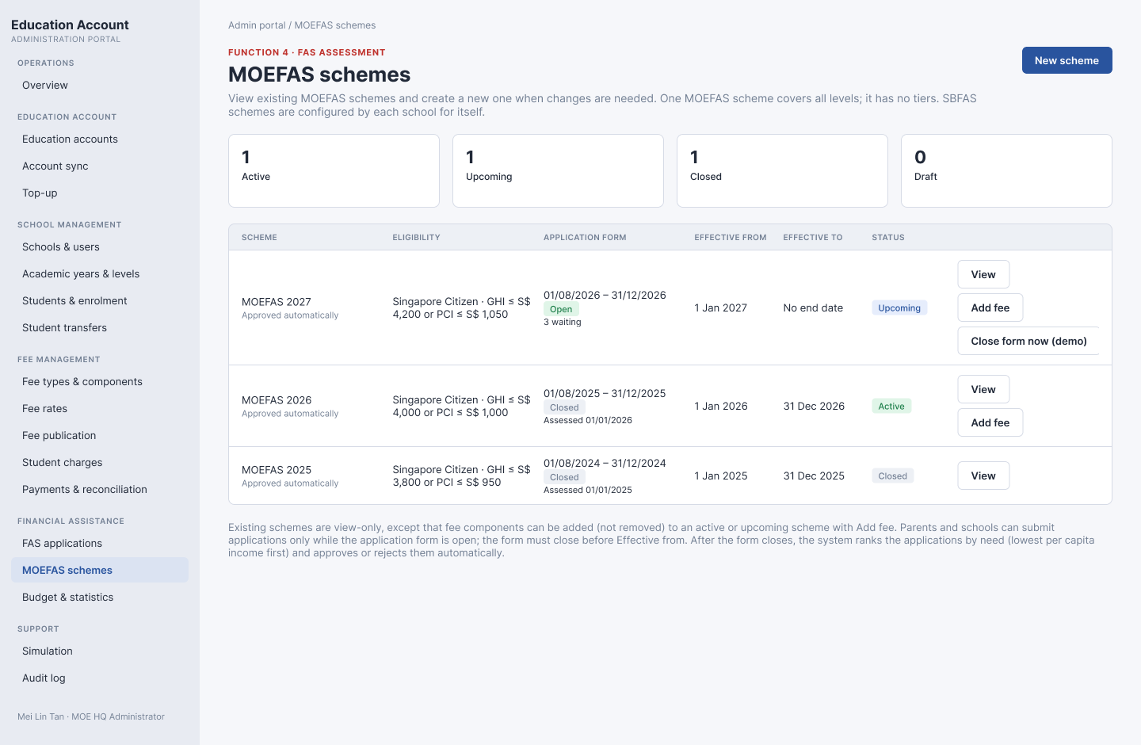
Figure: MOE HQ – MOEFAS schemes
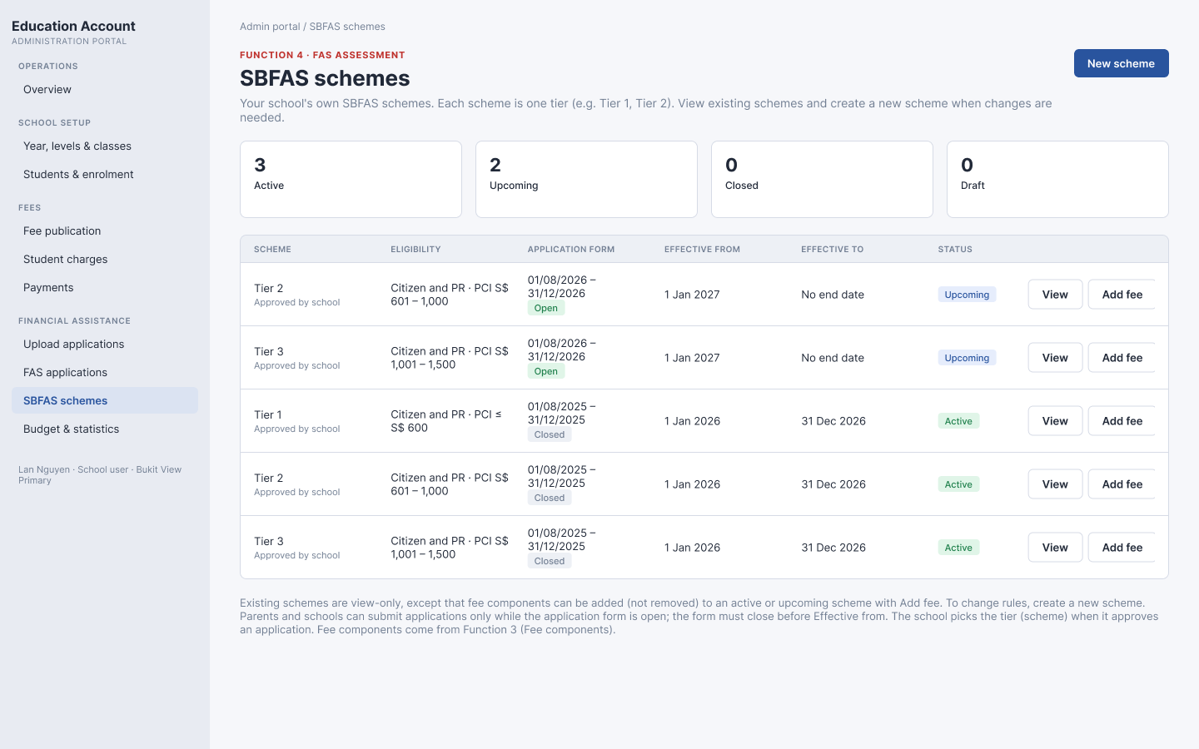
Figure: School Admin – SBFAS schemes (one scheme per tier)
# | Element | Behaviour
1 | Who sees what | MOE HQ: MOEFAS schemes only. School Admin: its own SBFAS schemes only.
2 | Cards | Active (in effect today) · Upcoming (published, not yet in effect) · Closed (Effective to has passed) · Draft.
3 | Table | Scheme (name; "Approved automatically" for MOEFAS, "Approved by school" for SBFAS) · Eligibility (nationality · GHI/PCI limits) · Application form (DD/MM/YYYY – DD/MM/YYYY with badge Open / Not open yet / Closed; MOEFAS also "n waiting" or "Assessed DD/MM/YYYY") · Effective from · Effective to ("No end date") · Status · actions.
4 | Actions | Draft: Edit. Published: View. Active or Upcoming: Add fee (section 7.4). MOE HQ, MOEFAS with form Open: "Close form now (demo)" (prototype only; the real system runs section 2.2 when the form closes).
5 | Sort | Effective from, newest first, then name.

7.2 New scheme wizard
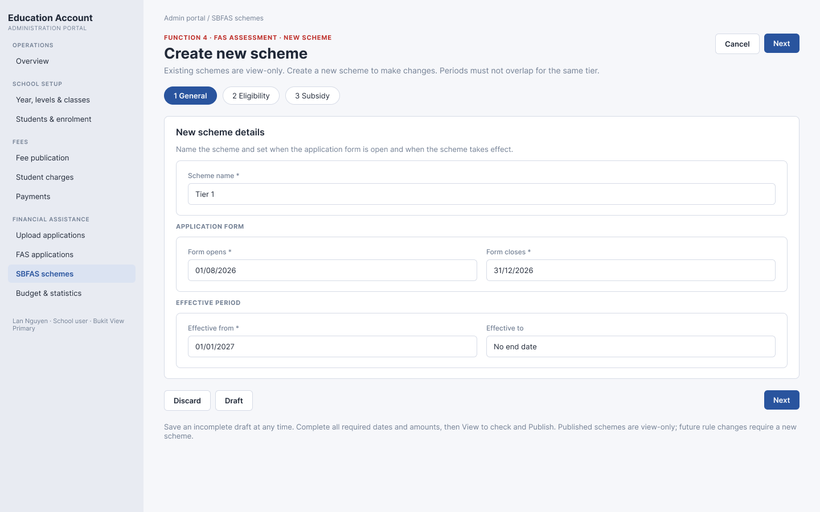
Figure: Step 1 General (no Scheme type, no Level)
Step | Fields and rules
1 General | Scheme name * (MOEFAS e.g. "MOEFAS 2028"; SBFAS e.g. "Tier 1"). APPLICATION FORM: Form opens *, Form closes *. EFFECTIVE PERIOD: Effective from *, Effective to (empty = no end date). The scheme type comes from the user's role (MOE HQ → MOEFAS, school → SBFAS of that school) and is not shown. A blue note summarises: form open → assessment → subsidy applies from.
2 Eligibility | Nationality (Singapore Citizen, Singapore PR, International – ASEAN, International – non-ASEAN); GHI band (from–to, optional); PCI band (from–to, optional); match rule: any / all selected bands.
3 Subsidy | Value type (Percentage of fee / Fixed amount S$).Feecomponent(selecttoadd):choosingacomponentaddsacolumnimmediatelywith0foreveryrow;✕removesit(onlywhiledrafting).Rows:MOEFAS=levelsPrimary,Secondary,Pre-University;SBFAS=thegradestheschooloffers.Eachcell0–100\%(orS$ ≥ 0).
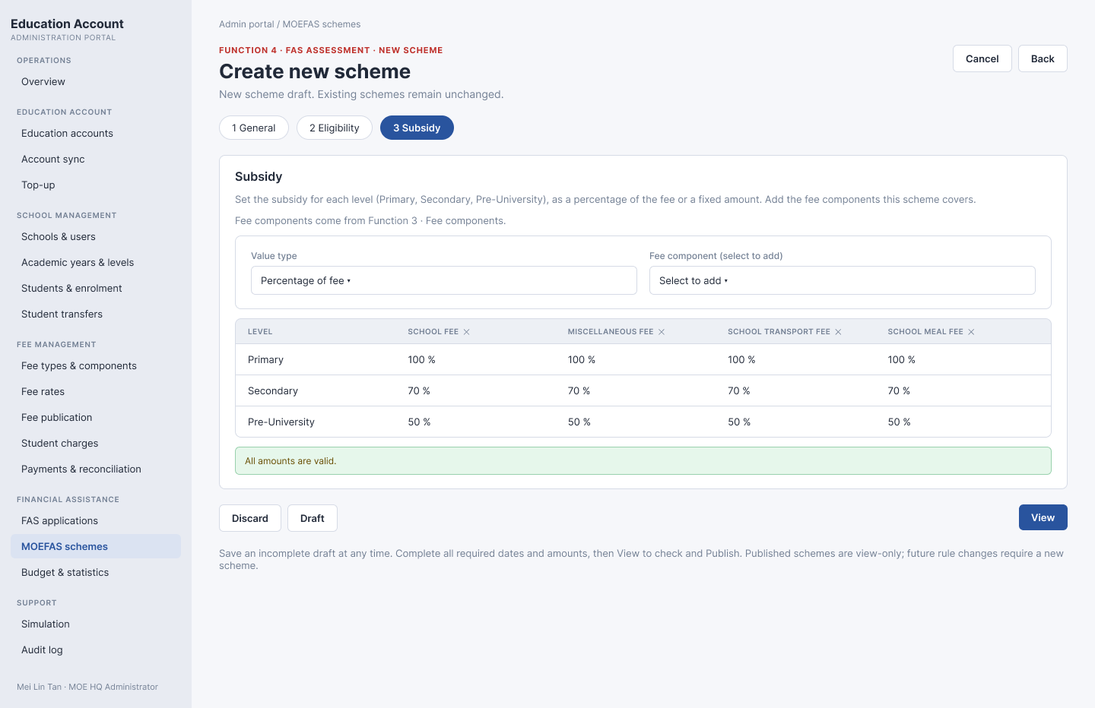
Figure: MOEFAS – Step 3 Subsidy by level (e.g. Primary 100 %, Secondary 70 %, Pre-University 50 %)
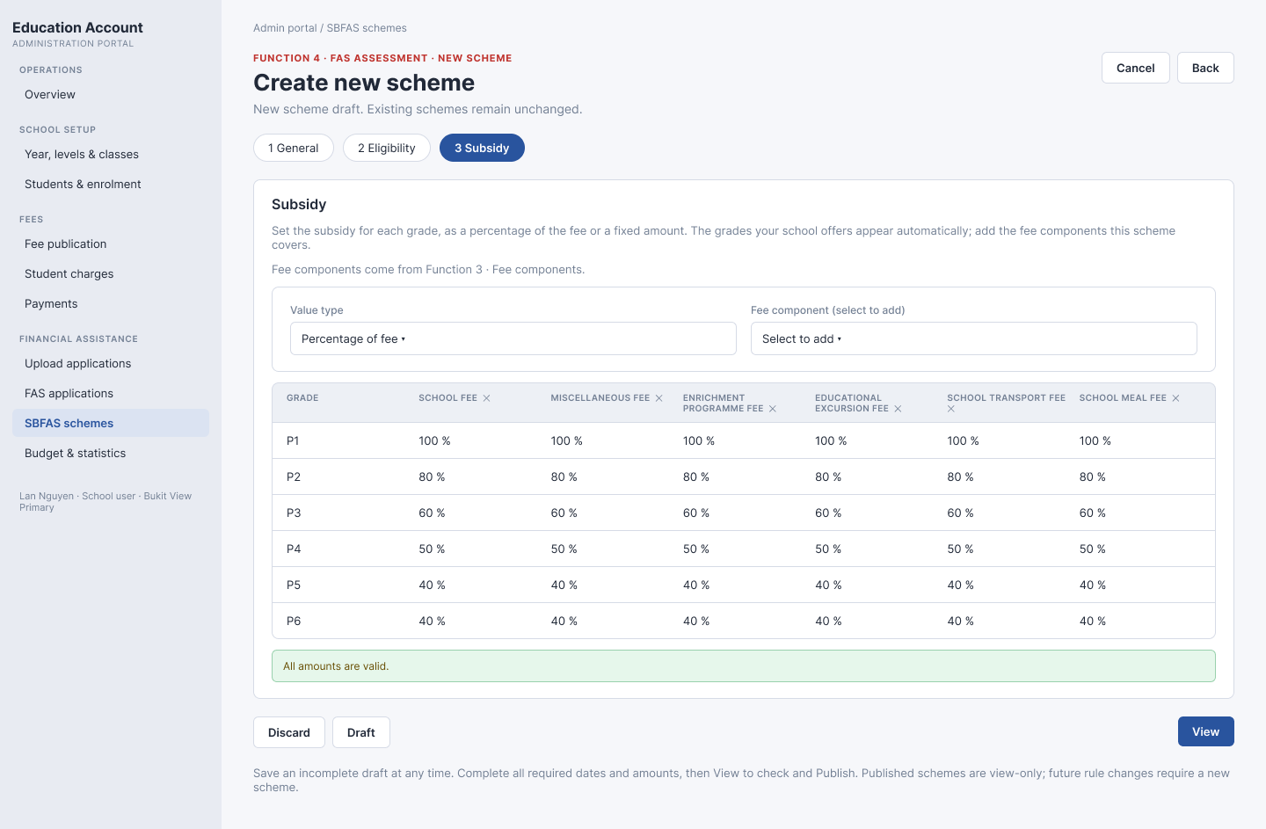
Figure: SBFAS – Step 3 Subsidy by grade (e.g. Tier 1: P1 100 %, P2 80 %, P3 60 %, P4 50 %, P5 40 %)

7.3 Validation, review and publish
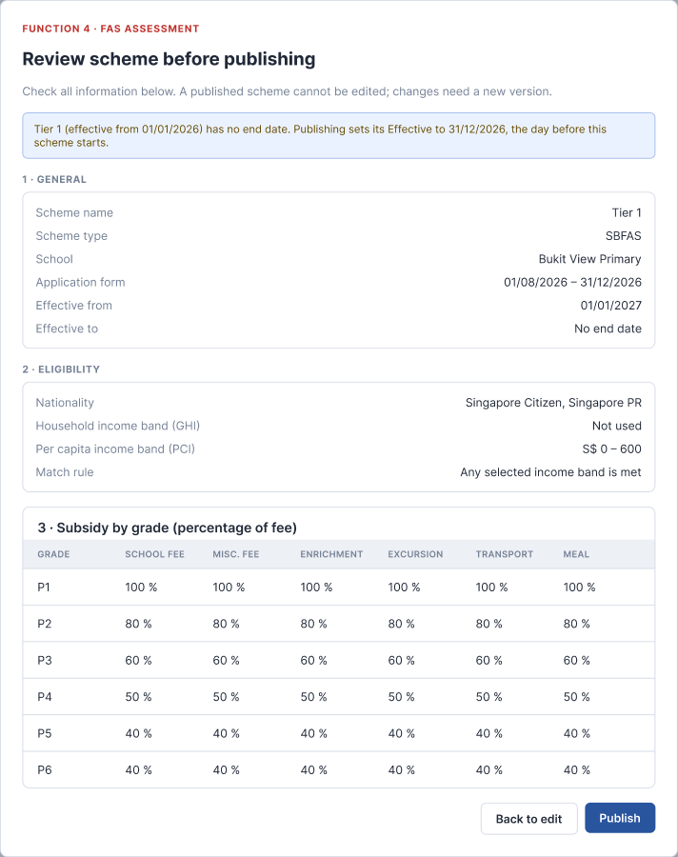
Rule | Message
Name required | "Enter a scheme name."
Form dates required; Form closes ≥ Form opens | "Enter Form opens and Form closes." / "Form closes must be on or after Form opens."
Effective from required and after Form closes | "Effective from must be after Form closes (applications are assessed after the form closes)."
Effective to after Effective from | "Effective to must be after Effective from."
At least one nationality and one income band | "Select at least one nationality." / "Use at least one income band (GHI or PCI)."
At least one fee component; every cell valid | "Add at least one fee component." / "{row} · {fee}: enter 0–100 %."
Publish: same slot must not overlap (MOEFAS: any MOEFAS; SBFAS: same school and same name) | "The period overlaps with {scheme} (…). Change Effective from / Effective to." / "The application form period overlaps with {scheme} (…). Change Form opens / Form closes."
Publish: an earlier scheme of the same slot with no end date | Its Effective to is set to the day before the new Effective from (blue note in the review).
Draft can be saved at any time (name required). View opens "Review scheme before publishing" with General, Eligibility and Subsidy; Publish makes it view-only.

7.4 Add fee to a published scheme
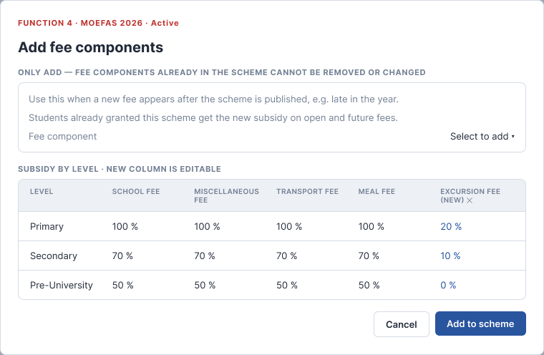
Element | Rule
When | Scheme is Active or Upcoming. Not for Closed or Draft schemes.
Fee component | Active fee components not yet in the scheme. Choosing one adds an editable column (0 for every level/grade). A newly added column can be removed with ✕ before saving.
Existing components | Shown read-only; cannot be removed or changed.
Add to scheme | Disabled until at least one component is added and every new cell is valid. Saves the components and values, records "added at / by", and applies the subsidy to open fees of those components for students already granted this scheme; future fees follow automatically. Toast "Fee components added to the scheme."

7.5 Close form now (demo only)
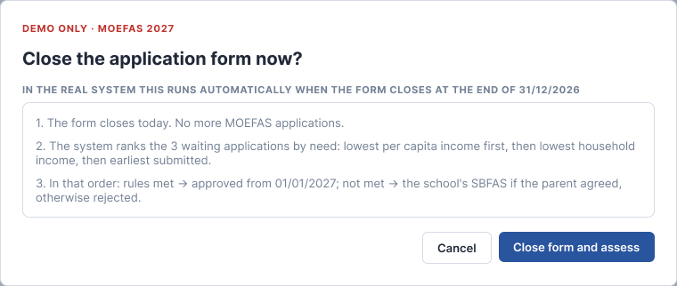
Prototype-only button for MOE HQ on a MOEFAS scheme whose form is Open. It sets Form closes to today and runs section 2.2. In production the same processing runs automatically when the form closes.

8. After a decision
Event | System updates
MOEFAS approved (after the form closed) | Subsidy for the student's level applied to outstanding fees due inside the effective period, and to fees published later. History "Form closed · priority n of N", "MOEFAS rules met · approved automatically", "Email with result sent to parent".
MOEFAS not eligible | SBFAS Pending for the school (parent agreed) or Rejected with email (parent did not agree).
SBFAS approved | Tier (scheme), Effective from, Comment, decided by saved; subsidy for the student's grade applied to outstanding and future fees inside the scheme's effective period; email to parent.
SBFAS rejected | Reason, Comment saved; email with the reason to the parent.
Any decision | Cards and tab counts update; the application becomes read-only.

9. Business rules
ID | Rule
BR1 | Applications can be submitted only while a FAS application form (MOEFAS or the child's school SBFAS) is open.
BR2 | MOEFAS is decided only by the system, after the MOEFAS form closes, in priority order (lowest PCI, then lowest GHI, then earliest submitted). No user can approve or reject MOEFAS.
BR3 | A scheme's form must close before it takes effect (Effective from > Form closes).
BR4 | Schemes have no tiers inside. MOEFAS: one scheme for all levels, subsidy per level. SBFAS: one scheme per tier, subsidy per grade the school offers.
BR5 | Only School Admin of the student's current school decides SBFAS, by choosing one of its SBFAS schemes. MOE HQ is view only.
BR6 | One decision per application; decided applications are read-only. If two users decide the same application, the second gets "This application was already decided by {user} on {date}."
BR7 | Eligibility limits and subsidy values come from the scheme, never from the screen.
BR8 | Published schemes are view-only, except that fee components can be added to Active/Upcoming schemes; existing components can never be removed or changed.
BR9 | MOE HQ manages MOEFAS schemes only and cannot see SBFAS schemes; each school manages its own SBFAS schemes.
BR10 | ML (tier, risk) is information only.
BR11 | Reject needs a reason and a comment (≤ 500 characters). The parent gets an email after every decision.
BR12 | School Admin never sees MOEFAS applications.
BR13 | Currency S$; date DD/MM/YYYY; time HH:mm Singapore time.

10. Test scenarios
ID | Scenario | Expected
T1 | Citizen submits while the MOEFAS form is open | MOEFAS Pending, System check "Waiting", History "Waiting for the MOEFAS form to close on …".
T2 | Submit when no form is open | F5/F10 block: "the FAS application form is closed (next opens …)".
T3 | Form closes with 3 waiting applications | Ranked 1–3 by PCI; each assessed in order; History shows "priority n of 3".
T4 | Waiting application within MOEFAS limits | Approved from the scheme's Effective from; subsidy by the student's level.
T5 | Above limits, "Also consider for SBFAS" = Yes / No | SBFAS Pending at the school / Rejected with email.
T6 | PR or International student submits | SBFAS Pending directly.
T7 | School list columns | Grade instead of Class; Tier before ML recommendation and ML risk.
T8 | Approve SBFAS | Tier list = school's SBFAS schemes; pre-selected ML tier; Effective from = scheme start or today.
T9 | New scheme with Effective from on or before Form closes | Error "Effective from must be after Form closes …".
T10 | MOEFAS Step 3 | Rows Primary, Secondary, Pre-University; choosing a fee adds a column at once.
T11 | SBFAS Step 3 | Rows = grades the school offers (P1–P6).
T12 | Publish SBFAS "Tier 1" overlapping another "Tier 1" | Overlap error; a different name (Tier 2) is allowed.
T13 | Add fee to an Active scheme | New column editable, existing columns read-only; after save the new fee is reduced for granted students.
T14 | Add fee on a Closed scheme | Button not shown.
T15 | Export with filters | CSV has only filtered rows and the columns in 3.4.

R5

FS F5 – Paper Applications
Oct 19, 2026 · Version 1.2 · @Huy
Function 5 lets a School user capture the printed FAS Application Form (one form per family) that parents fill in on paper: upload the signed scan, check the five parts of the form (the applicant's and each child's details are filled in automatically from records), review everything and submit. Applications are accepted only while a FAS application form is open. One application is created per child and goes to Function 4: MOEFAS waits until the MOEFAS form closes and is then ranked and decided automatically; SBFAS is decided by the child's school.
Item | Detail
Function | F5 – Paper applications (Upload applications)
Portal | Admin Portal
Users | School user (School Admin)
Version | 1.2 – submit only while a FAS application form is open; MOEFAS assessed after the form closes (F4 v1.3)
Related functions | F3 Students & enrolment (student match), F1 Education accounts, F4 FAS applications (decision), F10 Parent FAS application (same data)
UI reference | Figma "Edusave" · page F5 · Paper applications · Prototype: edusave.vercel.app (School user → Upload applications)

Changes from v1.1
# | Change
1 | New blocker: an application can be submitted only while the MOEFAS form or the child's school SBFAS form is open ("{child}: the FAS application form is closed (next opens DD/MM/YYYY).").
2 | After submit, MOEFAS applications are Pending until the MOEFAS form closes; the system then ranks them by need and decides automatically (F4 section 2.2).
3 | Review before submitting subtitle: "One application per child. MOEFAS is assessed automatically after the application form closes."

1. Introduction

1.1 Scope
In scope | Out of scope
Upload applications list (submitted and Draft) | MOEFAS/SBFAS decision (F4)
Upload scans dialog and reading the scan | Real OCR engine (prototype simulates reading and marks unsure fields yellow)
Review application form (sections A–G), autofill, context | Online application by parents (F10)
Save draft, discard, review before submitting, submit
View a submitted application; edit while Pending

1.2 Access
School users see and capture paper applications for students enrolled in their own school only. MOE HQ has no access to this screen.

2. Process flow
Step | User | System
1 | Clicks Upload scans, adds the scan pages (PDF/JPG/PNG), clicks Upload and read. | Reads the form and opens Review application with the values found. Fields it is unsure of are yellow.
2 | Enters or confirms the applicant's NRIC and each child's NRIC. | Fills in the applicant's details (parent record + Government data) and each child's details (MOE records: school, level, grade, class) and locks them.
3 | Completes relationship, other family members (name, NRIC, gender), context and the declaration checks. | Looks up income from Government records for the applicant and each family member.
4a | Save draft | Draft saved; the list shows it with status Draft.
4b | Review and submit | Validates (section 6). If valid, opens Review before submitting.
5 | Confirm and submit | Creates one application per child (source Paper; one family reference when there are several children) and routes each one by the F4 rules: MOEFAS Pending until the MOEFAS form closes (then ranked and decided automatically), or SBFAS Pending for the child's school when the child is not eligible for MOEFAS by nationality. Draft is removed. Toast "Application submitted for assessment." / "Applications submitted."

3. Screen: Upload applications (list)
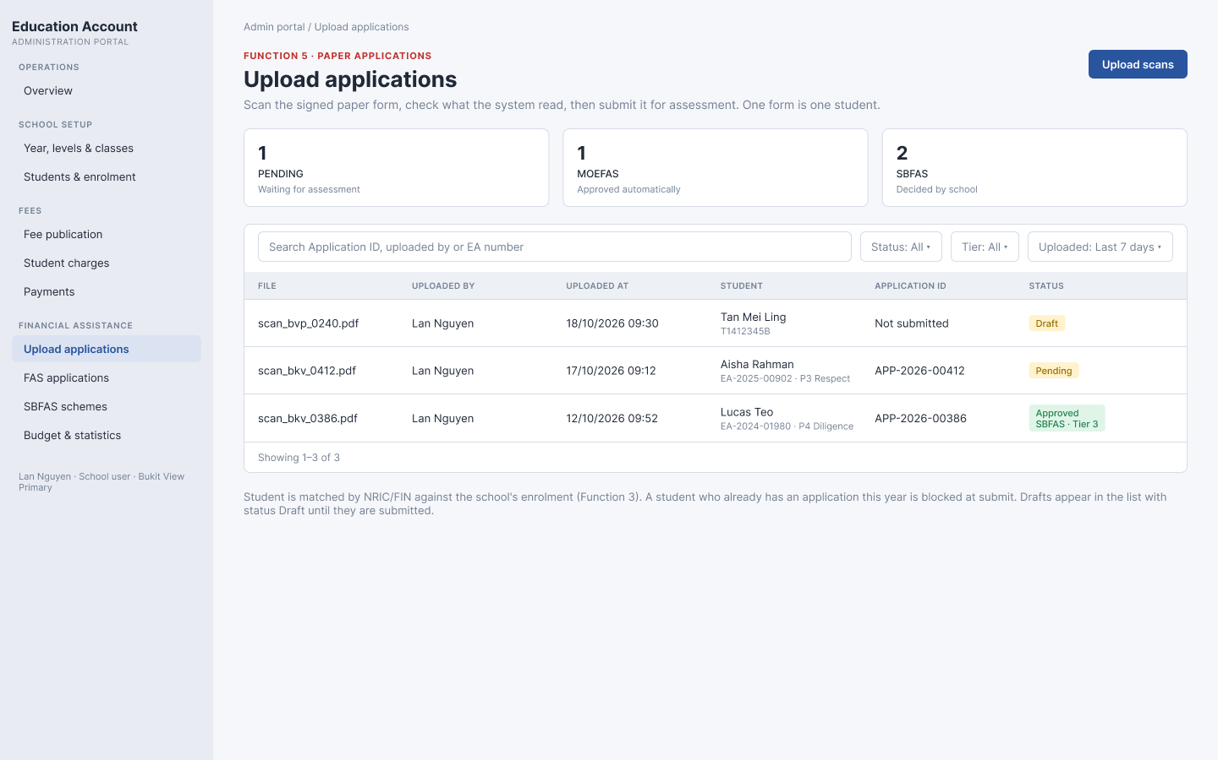
Figure: Upload applications with a Draft row
# | Element | Behaviour
1 | Upload scans | Opens the Upload scans dialog (section 4).
2 | Cards (clickable filters) | PENDING (waiting for assessment) · MOEFAS (approved automatically) · SBFAS (decided by school). Counts of the school's paper applications. Clicking a card filters the list; clicking again clears it.
3 | Search | Application ID, uploaded by, EA number or student name.
4 | Filters | Status: All, Draft, Pending, Approved · MOEFAS, Approved · SBFAS, Rejected · Tier (school's SBFAS tiers) · Uploaded: Last 7 days (default), Last 30 days, Any time.
5 | Table | File, Uploaded by, Uploaded at, Student (name, EA number · class), Application ID, Status (+ scheme and tier when approved), Tier (when filtering SBFAS or by tier).
6 | Draft rows | Drafts are listed first with Application ID "Not submitted", status Draft and buttons Continue / Delete. Clicking the row also continues the draft.
7 | Submitted rows | Click opens View application (section 7).
8 | Footer note | "Student is matched by NRIC/FIN against the school's enrolment (Function 3). Applications can be submitted only while a FAS application form is open. A student who already has an application this year is blocked at submit. Drafts appear in the list with status Draft until they are submitted."

4. Dialog: Upload scans
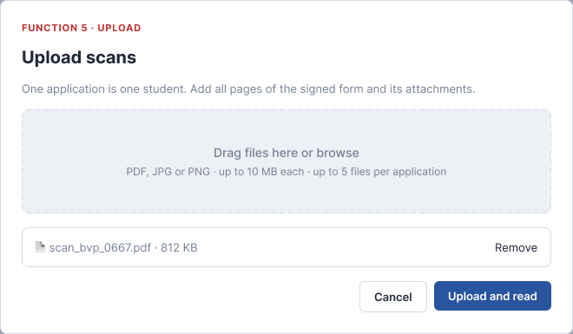
Rule | Message
File types PDF, JPG, PNG only | "{file}: only PDF, JPG or PNG files."
Up to 10 MB per file | "{file} is larger than 10 MB."
Up to 5 files per application (one application = one student) | "Up to 5 files per application."
Upload and read is enabled when at least one file is added | —

5. Screen: Review application
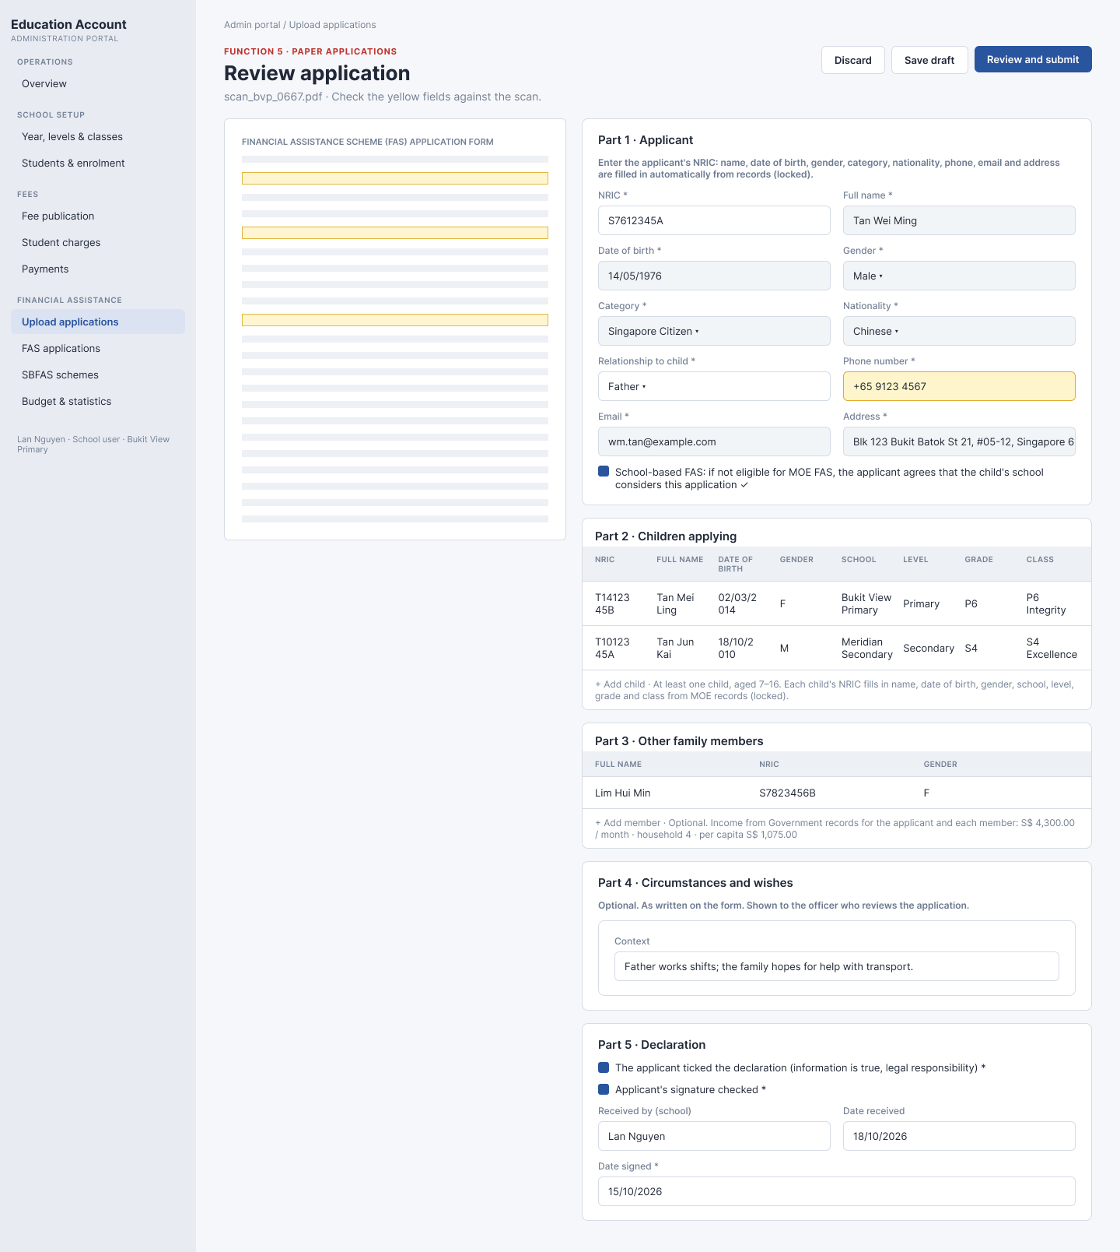
Figure: Review application – scan on the left, form Parts 1–5 on the right (grey = filled in automatically and locked, yellow = the reader was not sure)
Header buttons: Discard (removes the scan or the draft), Save draft, Review and submit. The sections follow the printed FAS Application Form.
Part | Fields | Rules
Part 1 · Applicant | NRIC *, Full name *, Date of birth *, Gender * (Male, Female, Other), Category * (Singapore Citizen, Singapore PR, International – ASEAN, International – non-ASEAN), Nationality * (Chinese, Malay, Indian, Eurasian, Others), Relationship to child * (Father, Mother, Legal guardian, Grandfather, Grandmother, Sibling, Uncle, Aunt, Cousin, Other), Phone number *, Email *, Address *, School-based FAS (Yes/No) | Typing the applicant's NRIC fills in name, date of birth, gender, category, nationality, phone, email and address from the parent record and Government data, and locks them. Relationship is taken from the form. Phone: digits only, up to 10. School-based FAS = "Also consider for SBFAS" (default Yes).
Part 2 · Children applying | Per child: NRIC, Full name, Date of birth, Gender, School, Level, Grade, Class; + Add child | At least one child. Typing a child's NRIC fills in the other columns from MOE records (student, current enrolment, class) and locks them. Level = Primary / Secondary / Pre-University from the grade (P1–P6, S1–S5, PU1–PU3).
Part 3 · Other family members | Per member: Full name, NRIC, Gender; + Add member | Optional. Do not repeat the applicant or the children. No income field: income is taken from Government records for the applicant and each member. GHI, household size (applicant + children + members) and PCI are shown.
Part 4 · Circumstances and wishes | Context | Optional, up to 2000 characters, as written on the form. Shown to the reviewer in F4.
Part 5 · Declaration | Declaration ticked *, Applicant's signature checked *, Date signed *, Received by (school, read-only), Date received (read-only) | Received by = the School user; Date received = today.
If a child's name differs from Government data, a note says MOE will see a data mismatch; the user can still submit.

6. Validation (Review and submit)
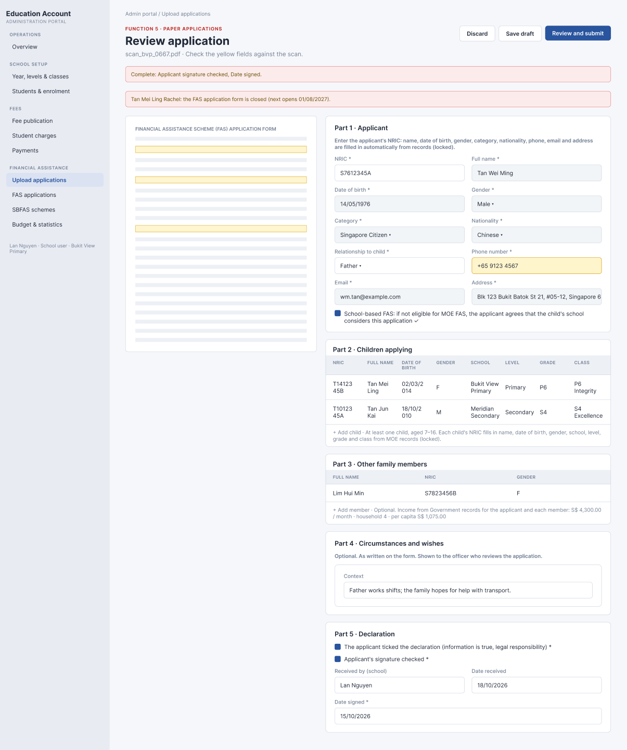
Figure: Blocked at submit – missing fields and a closed application form
Case | Message (red note at the top)
Required field empty | "Complete: {list}." (Applicant NRIC, Applicant full name, Applicant date of birth, Gender, Category, Nationality, Relationship to child, Phone number (up to 10 digits), Email, Address, At least one child, Family members (name and NRIC), Declaration, Applicant signature checked, Date signed)
Child NRIC empty or not found | "Child {n}: enter the NRIC/FIN." / "Child {n}: no student with NRIC/FIN {nric} in MOE records."
Child outside 7–16 years | "{name} must be 7 to 16 years old (now {age})."
Child already has an application this year | "{name} already has an application this year ({id}, {status})."
No child enrolled at the user's school | "At least one child must be enrolled at {school}."
No FAS application form open for the child (outside Form opens – Form closes of MOEFAS and of the school's SBFAS) | "{name}: the FAS application form is closed (next opens DD/MM/YYYY)." (the date part is left out when no next form is published)
Same NRIC twice | "The same NRIC/FIN appears twice. The applicant, each child and each family member must have a different NRIC/FIN."

7. Dialog: Review before submitting
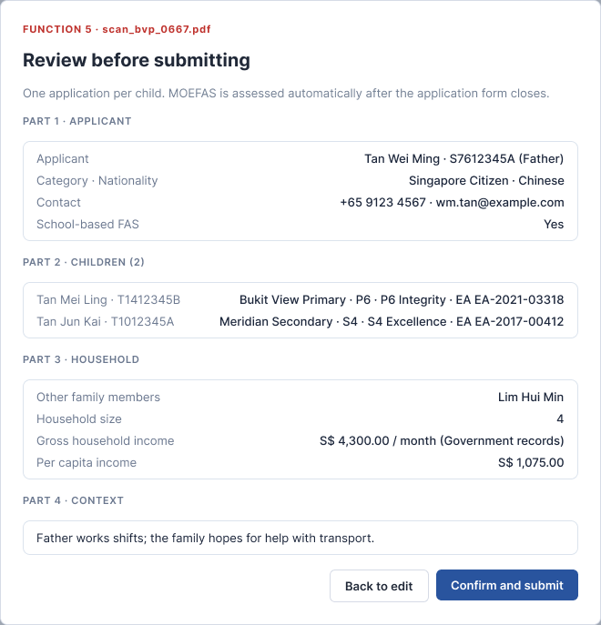
Shows Part 1 Applicant (name, NRIC, relationship, category · nationality, contact, school-based FAS), Part 2 Children (name, NRIC, school, grade, class, EA), Part 3 Household (other members, size, GHI from Government records, PCI) and Part 4 Context. Buttons: Back to edit (closes the dialog, nothing saved) and Confirm and submit (submits, section 2 step 5).

8. View and edit a submitted application
- Clicking a submitted row opens View application: the same form, read-only, with Back to list.
- Edit is available only while the application is Pending. Save changes updates the form, household, income, relationship, "also consider SBFAS" and context of that application, and adds History "Paper application edited". The decision flow is not re-run.

9. Business rules
ID | Rule
BR1 | One printed form = one family = one application per child (shared family reference when there are several).
BR2 | Each child must exist in MOE records, be 7–16 years old and have no application in the current year; at least one child must be enrolled in the user's school.
BR3 | The applicant's and each child's details come from records once the NRIC matches, and cannot be edited on the form.
BR4 | Income is taken from Government records (API) for the applicant and each family member; the form has no income field. NRICs must be unique within the form.
BR5 | Context is optional, plain text, up to 2000 characters, and is saved with the application.
BR6 | A draft is saved per school with saved by and saved at, is listed with status Draft, and is deleted on submit or Discard/Delete.
BR7 | Submit always goes through Review before submitting.
BR8 | After submit the F4 rules apply: MOEFAS Pending until the MOEFAS form closes, then ranked by need and approved when eligible, otherwise SBFAS for the school (if Also consider SBFAS = Yes) or Rejected; nationality not eligible → SBFAS at submit.
BR9 | Submit is allowed only while the MOEFAS form or the child's school SBFAS form is open. Editing a Pending application is still allowed after the form closes.

10. Test scenarios
ID | Scenario | Expected
T1 | Upload a .docx file | "…: only PDF, JPG or PNG files."
T2 | Enter the applicant's NRIC | Name, date of birth, gender, category, nationality, phone, email and address filled in and locked.
T3 | Enter a child's NRIC | Name, date of birth, gender, school, level, grade, class filled in and locked.
T4 | Child NRIC not in MOE records | Blocked: "Child n: no student with NRIC/FIN …".
T5 | Child aged 17 | Blocked: "… must be 7 to 16 years old".
T6 | No child from the user's school | Blocked: "At least one child must be enrolled at …".
T7 | Family member with the applicant's NRIC | Blocked: "The same NRIC/FIN appears twice…".
T8 | Signature not checked | "Complete: Applicant signature checked."
T9 | Save draft, then Continue | Row with status Draft (children's names, applicant); form restored.
T10 | Form with 2 children → Confirm and submit | 2 applications with one family reference; Singapore Citizens are MOEFAS Pending ("Waiting") until the form closes.
T11 | Context entered | Shown in Review before submitting and in the F4 drawer.
T12 | Edit a Pending application | Save changes updates it; History "Paper application edited".
T13 | Submit when no FAS form is open | Blocked: "{name}: the FAS application form is closed (next opens …)."

R6

R7

R8 (Final)

FS-08: Parent Portal – SingPass, Education Account, Profile

FR-08 cho phép Parent đăng nhập e-Service bằng SingPass, xem Education Account (EA) của con và cập nhật thông tin liên lạc của mình.
Link Mockup: https://claude.ai/artifact/FnU1iDrqnTkhLmdcKyV1X2

1. Thông tin tài liệu
Mục | Nội dung
Tên tài liệu | FS-08: Parent Portal – SingPass, Education Account, Profile
Function | FR-08 (R8), Epic EP-08
Dự án | Education Account & FAS System (MOE Singapore)
Người soạn | Nguyễn Quốc Huy (PM)
Đối tượng đọc | Dev, QA
Tài liệu ưu tiên khi mâu thuẫn | Decision Log > Story tickets > FRD > BRD
Lịch sử chỉnh sửa
Phiên bản | Ngày | Người thực hiện | Nội dung thay đổi
0.1 | 13/10/2026 | Nguyễn Quốc Huy | Tạo mới theo 3 nhánh: SingPass, xem EA, cập nhật thông tin
0.2 | 13/10/2026 | Nguyễn Quốc Huy | Residential address chỉ đọc (D-20). Chuẩn hóa theo template FS, thêm phân quyền, giao diện, nghiệm thu
0.3 | 14/10/2026 | Nguyễn Quốc Huy | Thêm tạo tài khoản lần đầu, Parent không có con vẫn đăng nhập, MSG-0808. Bỏ chuông thông báo và AI assistant khỏi phạm vi
0.4 | 14/10/2026 | Nguyễn Quốc Huy | Bỏ quét đồng bộ hằng đêm. Sau khi đăng nhập SingPass thành công, hệ thống gọi API dữ liệu theo NRIC để lấy Parent và các con, rồi cập nhật dữ liệu mới nhất của Parent đó. Thêm MSG-0809 (D-31)

2. Giới thiệu
2.1 Mục đích.
Mô tả chi tiết FR-08 để Dev xây dựng và QA kiểm thử: Parent đăng nhập e-Service bằng SingPass, xem Education Account (EA) của con và cập nhật thông tin liên lạc của mình.
2.2 Phạm vi
Trong phạm vi | Ngoài phạm vi
(1) Access via SingPass (kèm tra cứu API và cập nhật dữ liệu Parent, con khi đăng nhập), (2) View EA details, (3) Update basic personal details, Home | Thanh toán phí (FS-09), nộp đơn FAS (FS-10), AI assistant (US-08.3)
2.3 Tài liệu tham chiếu:
Decision Log (D-03, D-19 đến D-22, D-28, D-31), FRD mục FR-08, ticket EP-08 (US-08.1, US-08.2), mockup e-Service Portal, bảng Parent_Profile.
2.4 Thuật ngữ
Thuật ngữ | Ý nghĩa
SingPass | Dịch vụ đăng nhập quốc gia của Singapore. Dự án dùng bản mô phỏng (mock)
NRIC | Mã định danh của Parent, dùng để liên kết với học sinh
EA | Education Account: tài khoản giáo dục của học sinh là công dân, từ 7 đến 16 tuổi
Parent | Cha hoặc mẹ của học sinh, người dùng của e-Service Portal
Residential address | Địa chỉ cư trú, lấy từ SingPass, chỉ đọc
Mailing address | Địa chỉ nhận thư do Parent tự nhập, sửa được
Pending | Giao dịch thanh toán online chưa được ngân hàng xác nhận
API dữ liệu | Nguồn dữ liệu Parent và học sinh (mock trong dự án). Hệ thống gọi bằng NRIC khi Parent đăng nhập để lấy thông tin Parent và tìm các con

3. Quy trình đề xuất (To-Be)
Hệ thống mới nên không có quy trình cũ (As-Is). Luồng tổng quát của Parent:
1. Parent chọn Log in with SingPass. SingPass lỗi hoặc Parent hủy: báo MSG-0802, quay lại trang đăng nhập.
2. SingPass xác thực thành công, trả NRIC, họ tên, địa chỉ cư trú.
3. Hệ thống gọi API dữ liệu bằng NRIC để lấy thông tin Parent, rồi tìm các con theo NRIC (NRIC của cha hoặc mẹ). Không tìm thấy Parent hoặc Parent không có con nào: báo MSG-0801, không vào được. API lỗi hoặc quá 10 giây: báo MSG-0809, không vào được.
4. Lần đầu đăng nhập: hệ thống tạo tài khoản và liên kết các con. Các lần sau dùng lại tài khoản.
5. Hệ thống cập nhật thông tin mới nhất của Parent và các con của Parent đó vào dữ liệu hệ thống. Chỉ cập nhật cho Parent vừa đăng nhập, không có tiến trình cập nhật toàn bộ hằng đêm.
6. Parent vào Home (mỗi con một card, xếp theo thứ tự ở mục 6.1), chọn một con và xem Education Account: số dư, giao dịch, lọc.
7. Con đủ 16 tuổi: Parent chỉ xem thông tin của con đó (EA, phí, lịch sử giao dịch, My details), không thanh toán, không nộp FAS. Con chưa đủ 16 tuổi: dùng đầy đủ chức năng.
8. Tùy chọn: Parent sửa My details. Lưu thành công: MSG-0807. Lưu lỗi hệ thống: MSG-0808.
9. Parent đăng xuất, hoặc hệ thống tự đăng xuất sau 15 phút không thao tác.
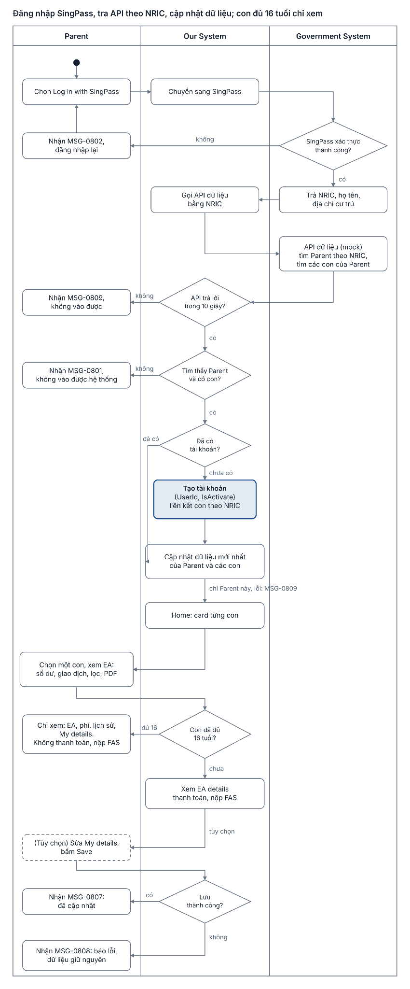
Luồng function 8 · SingPass, tài khoản, Home, sửa thông tin

04. Phân quyền
Vai trò | Đăng nhập e-Service | Xem EA | Sửa thông tin liên lạc | Ghi chú
Parent (cha hoặc mẹ) | Có, bằng SingPass | Có, chỉ con liên kết qua NRIC | Có, chỉ của chính mình | Cả bố và mẹ đều có quyền như nhau (D-19)
Student | Không | Không | Không | Học sinh không đăng nhập (A-01)
School Admin, Staff | Không (dùng Admin Portal) | Không | Không | Chỉ xem lại giao diện Parent qua Simulate, chỉ đọc (FR-07)
MOE HQ Admin | Không (dùng Admin Portal) | Không | Không | Như trên

5. Yêu cầu chức năng
US-08.1 Là Parent, tôi muốn đăng nhập bằng SingPass để xem EA của con. US-08.2 Là Parent, tôi muốn cập nhật thông tin liên lạc để nhà trường và MOE liên hệ được.
FR-08.1 Đăng nhập bằng SingPass
Mục | Nội dung
Kích hoạt | Parent chọn Log in with SingPass ở Landing page
Điều kiện trước | API dữ liệu Parent và học sinh sẵn sàng (mock trong dự án)
Luồng chính | 1. SingPass xác thực, trả NRIC, họ tên, địa chỉ cư trú. 2. Hệ thống gọi API dữ liệu bằng NRIC, lấy thông tin Parent và tìm các con theo NRIC. 3. Lần đầu: tạo tài khoản (UserId), kích hoạt (IsActivate = true), liên kết các con. Các lần sau: dùng lại tài khoản, không tạo thêm. 4. Cập nhật thông tin mới nhất của Parent và các con vào dữ liệu hệ thống. 5. Tạo session, vào Home
Quy tắc | Cha và mẹ có quyền như nhau (D-19). Chỉ Parent mà API dữ liệu tìm thấy và có ít nhất một con mới đăng nhập được. Cập nhật dữ liệu chỉ chạy sau khi đăng nhập thành công, chỉ cho Parent đó và các con của họ, không có cập nhật hằng đêm. Với Parent: cập nhật họ tên, residential address; phone, email, mailing address lấy từ nguồn ở lần đầu, các lần sau không ghi đè giá trị Parent đã sửa trong My details. Với con: cập nhật họ tên, trường, lớp, ngày sinh, quốc tịch; con không còn liên kết với NRIC này thì bỏ liên kết. Cập nhật lỗi: MSG-0809, dữ liệu giữ nguyên, không vào được. Ghi audit log mỗi lần cập nhật. Session hết hạn sau 15 phút không thao tác (D-22)
Đầu vào | NRIC, họ tên, residential address từ SingPass; dữ liệu Parent và con từ API dữ liệu
Đầu ra | Tài khoản Parent, dữ liệu Parent và con đã cập nhật, session, Home
Lỗi | SingPass lỗi hoặc hủy: MSG-0802, quay lại trang đăng nhập. Không tìm thấy Parent hoặc Parent không có con: MSG-0801, không vào được. API lỗi hoặc quá 10 giây: MSG-0809, không vào được. Hết session: MSG-0002
FR-08.2 Xem Education Account
Mục | Nội dung
Kích hoạt | Parent chọn một con ở Home và mở Education Account
Điều kiện trước | Đã đăng nhập, con thuộc Parent
Luồng chính | Hiển thị: (1) Thông tin tài khoản: mã EA, trạng thái và lý do, ngày mở, ngày đóng dự kiến, thời điểm cập nhật dữ liệu lần cuối (lần đăng nhập gần nhất), thông tin học sinh (tên, trường, lớp, ngày sinh). (2) Số dư khả dụng, số tiền đang chờ xử lý (Pending), tổng tiền vào và tiền ra trong năm. (3) Hỗ trợ FAS đang áp dụng cho con (nếu có). (4) Danh sách giao dịch, mới nhất trước. Parent lọc theo thời gian, loại, chiều tiền
Quy tắc | Chỉ EA của con liên kết. Số tiền định dạng SGD, ngày DD/MM/YYYY. Con đủ 16 tuổi: vẫn xem EA, phí, lịch sử giao dịch, nhưng không thanh toán, không nộp FAS. Con chưa đủ 16 tuổi: dùng đầy đủ (FS-09, FS-10). Quy tắc áp dụng riêng cho từng con: ví dụ một con 14 tuổi và một con 16 tuổi thì chỉ con 16 tuổi bị chuyển sang chỉ xem. Mã EA dạng EA + số của học sinh. Ngày mở = sinh nhật thứ 7, ngày đóng = sinh nhật thứ 16. Trạng thái: Active (còn dùng, ghi rõ ngày đóng), Due for closure (đã đủ 16 tuổi, chỉ xem, sẽ đóng), Closed. Số dư khả dụng chỉ tính giao dịch Completed. Giao dịch Pending hiện riêng ở khung màu vàng, chưa trừ vào số dư. Tiền vào, tiền ra tính theo năm hiện tại, chỉ giao dịch Completed. Khối FAS: Granted hiện màu xanh kèm khoản phí được giảm, đang xét hiện nhãn Under review, không có thì ẩn. Giao dịch gồm: ngày giờ, mã tham chiếu (TXN-xxxxxx), loại (Top-up, Fee payment, Refund, Closure transfer; mỗi loại một màu), mô tả, số tiền (tiền vào xanh, tiền ra đen), số dư sau giao dịch (giao dịch Pending không có), trạng thái. Giao dịch Fee payment có liên kết View fee mở trang Fees của con đó (FS-09)
Đầu vào | Student, bộ lọc (từ ngày, đến ngày, loại)
Đầu ra | Thông tin tài khoản, số dư khả dụng, số tiền Pending, tiền vào/ra trong năm, khối FAS, danh sách giao dịch
Lỗi | Con không có EA: MSG-0804. Lọc không có kết quả: MSG-0803. Truy cập con không thuộc mình: MSG-0003
FR-08.3 Cập nhật thông tin cá nhân cơ bản
Mục | Nội dung
Kích hoạt | Parent mở My details và chọn Save (bước tùy chọn)
Điều kiện trước | Đã đăng nhập. Parent còn ít nhất một con chưa đủ 16 tuổi. Khi tất cả các con đã đủ 16 tuổi, My details chỉ xem
Luồng chính | Parent sửa số điện thoại, email, mailing address. Hệ thống kiểm tra, lưu, ghi audit log, báo MSG-0807
Quy tắc | Chỉ sửa thông tin của chính mình. Residential address, NRIC, họ tên chỉ đọc, lấy từ SingPass (D-20). Không gửi email khi đổi thông tin (D-28 chỉ áp dụng cho top-up, thanh toán, kết quả FAS)
Đầu vào | PhoneNumber, Email, Mailing (Block, Street, Unit, PostalCode, Country)
Đầu ra | Parent_Profile đã cập nhật, audit log
Lỗi | Bỏ trống trường bắt buộc: MSG-0001. Phone sai: MSG-0805. Email sai: MSG-0806. Lưu lỗi hệ thống: MSG-0808, dữ liệu giữ nguyên. Hết session: MSG-0002

6. Yêu cầu giao diện
Màn hình | Nội dung chính
Landing page | Nút Log in with SingPass
Home | Mỗi con một card: tên, trường, lớp, trạng thái EA, số dư, phí cần trả
Education Account | Thông tin tài khoản, số dư, khối FAS, bộ lọc, bảng giao dịch
My details | Form thông tin cá nhân (bảng dưới), nút Save

Trường | Kiểu | Bắt buộc | Sửa được | Kiểm tra
Full name, NRIC | Text | - | Không | Lấy từ SingPass
Residential address | Text | - | Không | Lấy từ SingPass
Mobile number | Text | Có | Có | 8 chữ số, bắt đầu 6, 8 hoặc 9, ví dụ 9123 4567
Email | Text | Có | Có | Đúng định dạng email, tối đa 150 ký tự
Mailing block, unit | Text | Không | Có | Tối đa 20 ký tự
Mailing street | Text | Có | Có | Tối đa 100 ký tự
Mailing postal code | Text | Có | Có | 6 chữ số
Mailing country | Text | Có | Có | Tối đa 100 ký tự
6.1 Màn hình Home
Mỗi con một card. Bấm vào card để mở Education Account của con đó. Phía trên có nút Apply for FAS (FS-10). Thứ tự card: (1) con có EA Active xếp trước, con đã đủ 16 tuổi (chỉ xem) xếp cuối; (2) trong mỗi nhóm, con lớn tuổi hơn xếp trước; (3) cùng tuổi thì con chưa có đơn FAS xếp trước con đã có hoặc đang chờ FAS. Thứ tự này cũng dùng cho các nút chọn con ở màn Education Account.
Thành phần | Quy tắc hiển thị
Đầu card | Tên học sinh, nhãn trạng thái EA, trường và lớp
EA balance | Chỉ hiện khi EA là Active hoặc Due for closure. Trạng thái khác hiện câu thay thế (xem 6.2)
Need to pay | Tổng phí đang Outstanding của con, tính sau trợ cấp
Nhãn FAS | Hiện khi con có FAS đang Granted, ví dụ MOEFAS Tier 2
Danh sách phí | Tối đa 3 khoản còn phải trả, xếp theo hạn trả gần nhất: tên phí, trạng thái (Due soon, Not due yet, Overdue), số tiền. Nhiều hơn 3 khoản hiện thêm dòng "+N more". Không có khoản nào hiện "Nothing to pay right now."
Nút All fees | Mở danh sách phí của con (FS-09)
6.2 Màn hình Education Account
Trạng thái | Điều kiện | Hiển thị
Active | Công dân, từ 7 đến dưới 16 tuổi, đã có EA | Số dư và giao dịch
Due for closure | Đã đủ 16 tuổi, EA chưa đóng | Số dư và giao dịch
Closed | EA đã đóng | Giao dịch
To be created | Công dân, đủ 7 tuổi, chưa có EA | Câu "Education Account not active yet."
Not yet 7 | Công dân, chưa đủ 7 tuổi | Câu cho biết ngày EA được mở (sinh nhật 7 tuổi)
Not eligible | Không phải công dân | Câu "Education Accounts are for Singapore Citizens". Vẫn xem được phí và nộp FAS
• Nhiều con: có nút lọc All và từng con. Chế độ All hiện card số dư của từng con và bảng giao dịch có thêm cột Student.
• Bộ lọc: From, To (ngày), Type (All, Top-up, Fee payment, Refund, Closure transfer), Money flow (All, Money in, Money out). Bấm Apply filter để áp dụng.
• Bảng giao dịch: cột Date & time, Student (chỉ ở chế độ All), Type, Description (kèm mã TXN), Amount, Balance after, Status. Mới nhất trước, 20 dòng mỗi trang, có Previous và Next, hiện tổng số giao dịch.
• Amount: tiền vào có dấu + và màu xanh, tiền ra có dấu -. Giao dịch thanh toán online chỉ ghi số tiền và "online", không làm đổi số dư EA.
• Status: Completed, Pending, Failed. Giao dịch online Pending có nút Continue payment.
• Last updated: thời điểm hệ thống cập nhật dữ liệu Parent và con ở lần đăng nhập gần nhất, dạng DD/MM/YYYY HH:mm.

7. Yêu cầu phi chức năng
• Bảo mật: mọi API kiểm tra quyền ở server, Parent chỉ truy cập dữ liệu của mình và con liên kết (MSG-0003). Không đưa NRIC đầy đủ vào URL.
• Audit: ghi log đăng nhập, mỗi lần cập nhật dữ liệu từ API và mỗi lần sửa thông tin (trường, giá trị cũ, mới, người sửa, thời điểm).
• Phiên làm việc: tự đăng xuất sau 15 phút không thao tác (D-22).
• Tích hợp: SingPass và API dữ liệu Parent, học sinh là mock trong dự án; tách lớp tích hợp để thay bằng hệ thống thật. API dữ liệu có timeout 10 giây. Không có tiến trình cập nhật hàng loạt: dữ liệu chỉ cập nhật theo từng Parent khi đăng nhập.
• Hiệu năng: Home và Education Account tải dưới 3 giây với 1.000 giao dịch.
• Hiển thị: giao diện tiếng Anh, tiền SGD, ngày DD/MM/YYYY, dùng được trên điện thoại.

8. Tiêu chí nghiệm thu
# | Tình huống | Kết quả mong đợi
1 | Parent được API dữ liệu tìm thấy và có con, đăng nhập SingPass lần đầu | Tạo tài khoản, cập nhật dữ liệu Parent và con, vào Home, thấy card của từng con
2 | Parent đăng nhập lần thứ hai | Dùng lại tài khoản, không tạo thêm
3 | NRIC không có trong API dữ liệu, hoặc có Parent nhưng không có con | Báo MSG-0801, không vào được hệ thống
4 | Cha và mẹ cùng đăng nhập | Cùng thấy các con và quyền như nhau
5 | SingPass lỗi hoặc hủy | Báo MSG-0802, quay lại trang đăng nhập
6 | Mở EA của con có EA | Thấy số dư và giao dịch mới nhất trước
7 | Parent có hai con, một con 14 tuổi, một con đạt 16 tuổi hôm nay | Con 14 tuổi dùng bình thường. Con 16 tuổi chỉ xem, không có thanh toán và nộp FAS
8 | Con 16 tuổi | Vẫn xem được EA, phí, lịch sử giao dịch và My details
9 | Tất cả các con đã đủ 16 tuổi | My details chỉ xem, không sửa được
10 | Con không phải công dân | Home và màn EA hiện câu thay thế theo bảng 6.2, không hiện số dư
11 | Lọc không có kết quả | Báo MSG-0803
12 | Parent có con Active và con đã đủ 16 tuổi | Con đủ 16 tuổi xếp cuối, các con còn lại xếp theo tuổi giảm dần
13 | Mở EA của con không thuộc mình | Báo MSG-0003
14 | Sửa phone, email, mailing hợp lệ | Lưu, báo MSG-0807, có audit log, không gửi email
15 | Phone hoặc email sai định dạng | Báo MSG-0805 hoặc MSG-0806, không lưu
16 | Bỏ trống trường bắt buộc | Báo MSG-0001 theo từng trường
17 | Lưu bị lỗi hệ thống | Báo MSG-0808, dữ liệu giữ nguyên
18 | Thử sửa residential address | Trường chỉ đọc, không sửa được
19 | Có hơn 3 khoản phí còn phải trả | Card Home hiện 3 khoản gần hạn nhất và dòng "+N more"
20 | Không thao tác 15 phút | Tự đăng xuất, báo MSG-0002
21 | Thông tin con thay đổi trên API dữ liệu (ví dụ đổi lớp), rồi Parent đăng nhập | Home hiện thông tin mới nhất của con
22 | Parent đã sửa số điện thoại trong My details, rồi đăng nhập lại | Số điện thoại giữ giá trị Parent đã sửa, không bị ghi đè
23 | API dữ liệu lỗi hoặc quá 10 giây khi Parent đăng nhập | Báo MSG-0809, không vào được, dữ liệu giữ nguyên
24 | Parent chưa đăng nhập | Dữ liệu của Parent và các con không bị thay đổi (không có cập nhật hằng đêm)
25 | Con đang có giao dịch Pending (thanh toán online chờ xác nhận) | Số tiền Pending hiện riêng ở khung vàng, số dư khả dụng chưa trừ, giao dịch đó không có số dư sau giao dịch
26 | Con đã đủ 16 tuổi | Trạng thái Due for closure, hiện ngày đủ 16 tuổi và ngày đóng
27 | Con có FAS được duyệt / con chưa có FAS | Có FAS: khối xanh ghi chương trình, tier, khoản phí được giảm. Chưa có: không hiện khối FAS
28 | Xem danh sách giao dịch, lọc loại Refund, bấm View fee | Mỗi giao dịch có ngày giờ, mã TXN, loại (màu riêng), số dư sau giao dịch. Lọc đúng loại. View fee mở trang Fees của con đó

Phụ lục A. Bảng dữ liệu Parent_Profile
Bảng dùng chung cho nhánh 1 (tra cứu bằng Nric) và nhánh 3 (sửa thông tin). Liên kết với học sinh qua Nric = Student_Profile.FatherNric hoặc MotherNric.
Trường | Kiểu | Sửa được | Nguồn
Id | UUID | Không | Hệ thống
Code | NVARCHAR(50) | Không | Hệ thống
UserId | VARCHAR(50) | Không | Hệ thống
Nric | VARCHAR(9) | Không | SingPass
FullName | NVARCHAR(150) | Không | SingPass
PhoneNumber | VARCHAR(20) | Có | Người dùng nhập
Email | NVARCHAR(150) | Có | Người dùng nhập
ResidentialBlock | NVARCHAR(20) | Không | SingPass
ResidentialStreet | NVARCHAR(100) | Không | SingPass
ResidentialUnit | NVARCHAR(20) | Không | SingPass
ResidentialPostalCode | VARCHAR(10) | Không | SingPass
ResidentialCountry | NVARCHAR(100) | Không | SingPass
MailingBlock | NVARCHAR(20) | Có | Người dùng nhập
MailingStreet | NVARCHAR(100) | Có | Người dùng nhập
MailingUnit | NVARCHAR(20) | Có | Người dùng nhập
MailingPostalCode | VARCHAR(10) | Có | Người dùng nhập
MailingCountry | NVARCHAR(100) | Có | Người dùng nhập
IsActivate | BOOLEAN | Không | Hệ thống
CreatedAt, UpdatedAt | TIMESTAMP | Không | Hệ thống
CreatedBy, UpdatedBy | VARCHAR(50) | Không | Hệ thống
Mỗi lần sửa, ghi audit log: trường, giá trị cũ, giá trị mới, người sửa, thời điểm.

Phụ lục B. Message codes
Code | Nội dung | Khi nào
MSG-0801 | We could not find any student linked to your account. Please contact your child's school. | Không tìm thấy Parent hoặc Parent không có con
MSG-0802 | Login was not completed. Try again. | SingPass lỗi/hủy
MSG-0803 | No transactions found. | Filter không có kết quả
MSG-0804 | This student does not have an Education Account. | Con không có EA
MSG-0805 | Enter a mobile number in the correct format, like 9123 4567 | Phone sai
MSG-0806 | Enter an email address in the correct format, like name@example.com | Email sai
MSG-0807 | Your details have been updated. | Lưu thành công
MSG-0002 | Your session has expired. Please log in again. | Hết session
MSG-0003 | You do not have permission to perform this action. | Truy cập dữ liệu không thuộc về mình
MSG-0001 | Enter your <field> (lỗi bắt buộc theo từng trường) | Bỏ trống trường bắt buộc
MSG-0808 | We could not update your details. Please try again. | Lưu lỗi hệ thống
MSG-0809 | We could not retrieve your information. Please try again later. | API dữ liệu lỗi hoặc quá 10 giây, hoặc cập nhật dữ liệu lỗi khi đăng nhập

R9

FS Function 9 - Outstanding Fees and Payment (Final)
Oct 14, 2026

1. Introduction

1.1. Preface
Tài liệu này là Functional Specification (FS) cho Function 9 (R9) – Outstanding Fees & Payment trên e-Service Portal của hệ thống Education Account & FAS (MOE Singapore). Function 9 cho phép Parent/Guardian xem các khoản phí chưa thanh toán của con và thanh toán bằng số dư Education Account (EA), bằng phương thức thanh toán trực tuyến, hoặc chia đôi một invoice giữa hai nguồn này.

1.2. Personas
Persona | Loại | Vai trò trong Function 9
Parent / Guardian | Primary actor, đăng nhập qua Singpass | Xem invoice chưa thanh toán của con đã liên kết, chọn cách thanh toán (EA, online hoặc chia đôi), xác nhận, xem kết quả và biên lai
School User, MOE HQ User | Indirect actor, Admin Portal | Thiết lập fee type, fee component, gán phí cho student và phát hành invoice (R3).
Student | Đối tượng dữ liệu | Là chủ invoice và chủ EA. Không đăng nhập
e-Service System | Hệ thống | Xác minh quyền, hiển thị khoản phí, kiểm tra EA, điều phối thanh toán, ghi nhận kết quả
Education Account service (Function 1) | Hệ thống nội bộ | Giữ sổ cái EA; ghi nợ và hoàn (reversal) EA, mỗi thao tác và idempotent theo FundingReference
Online Payment Provider | Bên thứ ba | Xử lý thanh toán trực tuyến, gửi kết quả qua webhook. Sprint 1 dùng sandboxa
Singpass | Bên thứ ba | Xác thực Parent. Sprint 1 dùng mock/sandbox

1.3. Design Assumptions and Limitations
Design assumptions:
ID | Assumption
DA-01 | Thanh toán online Sprint 1 đi qua sandbox gateway giả lập (success, failure, cancel). Hệ thống không lưu dữ liệu thẻ
DA-02 | Số dư EA và sổ cái nằm ở Function 1; Function 9 chỉ lưu ID tham chiếu giao dịch sổ cái. EA chỉ bị trừ khi nhánh EA của giao dịch thành công, và được hoàn (reversal) nếu giao dịch không hoàn tất
DA-03 | Chỉ student là Singapore Citizen mới có EA. Permanent Resident và foreign student trả phí bằng phương thức online
DA-04 | Liên kết Parent–Student được tạo khi nạp dữ liệu student. Sau khi đăng nhập Singpass, hệ thống kiểm tra liên kết và chỉ hiển thị các con đã liên kết. Guardian nào có liên kết đều xem và trả được
DA-05 | Đơn vị thanh toán là invoice của một student tại một trường, gồm một hay nhiều dòng (invoice item, mỗi dòng ứng với một student charge của Function 3). Parent thanh toán cả invoice, không trả từng dòng. Trạng thái hiển thị: Issued (chưa thanh toán), Pending, Paid, Cancelled. Danh sách theo từng con, hiển thị fee type, fee component (kể cả GST, lấy từ Function 3) và tổng tiền
DA-06 | Quyền dùng EA chỉ phụ thuộc EA status Active
DA-07 | Parent có thể trả invoice bằng EA, bằng online, hoặc chia đôi giữa EA và online (split payment). Tổng các phần bằng đúng số phải trả. Không hỗ trợ trả một phần invoice (partial payment): invoice chỉ Paid khi một giao dịch thanh toán đủ số tiền thành công
DA-08 | Parent chủ động chọn cách thanh toán và số tiền từng phần cho mỗi invoice; hệ thống tự động đề xuất EA nếu đủ số dư
DA-09 | Sprint 1 hiển thị số gốc. Invoice và từng dòng lưu snapshot subsidy (mặc định 0), Net = Gross trừ Subsidy, để FAS cắm vào sau mà không đổi cấu trúc
DA-10 | Tiền tệ SGD (CurrencyCode mặc định SGD); GST là fee component dùng lại được
DA-11 | Dữ liệu invoice và số dư EA cho demo là seed/mock, gắn nhãn rõ là dữ liệu mẫu, và phải thỏa các ràng buộc ở BR-F9-12; không trình bày như billing thật
DA-12 | Mỗi lần thanh toán tạo một transaction gồm một hay hai funding leg (nhánh nguồn tiền: EA hoặc online) và check idempotency key để tránh phát sinh 2 giao dịch trùng lặp
DA-13 | Mỗi invoice có tối đa một transaction đang mở và tối đa một transaction thành công (DB đảm bảo bằng index duy nhất có điều kiện)
DA-14 | Giao dịch chia đôi không nằm trong một database transaction duy nhất vì sổ cái EA thuộc Function 1. Hệ thống trừ EA trước, tạo thanh toán online phần còn lại, và hoàn EA khi online không thành công
Limitations:
- Nguồn invoice chính thức, quy tắc thanh toán EA, nhà cung cấp thanh toán online và phương thức được hỗ trợ chưa được client xác nhận (OQ-04, OQ-08, OQ-11).
- Nguồn authoritative của số dư và giao dịch EA chưa chốt (OQ-05). Function 1 cần có API ghi nợ và hoàn EA idempotent theo FundingReference.
- Mức tối thiểu của từng phần khi chia đôi, thời hạn session và phiên online (đề xuất 10 phút) và ngưỡng chuyển sang ReconciliationRequired chưa được chốt (TBC).
- Thanh toán online khi chưa có gateway hay sandbox không được tính là Done.
- Function 9 chỉ được coi là đạt khi chức năng xem invoice và cả ba cách thanh toán (EA, online, chia đôi) chạy đúng tiêu chí chấp nhận.

1.4. Definitions, Acronyms and Abbreviations
Thuật ngữ | Giải thích
EA | Education Account. Tài khoản chi tiêu do chính phủ tài trợ cho Singapore Citizen, dùng cho chi phí giáo dục. Không phải tài khoản đăng nhập. Số dư và sổ cái nằm ở Function 1
Invoice | Nghĩa vụ thanh toán bất biến của một student tại một trường, gồm một hay nhiều dòng. Parent là người trả được ủy quyền, không phải chủ invoice. Trạng thái: Draft, Issued, PaymentPending, Paid, Cancelled
Invoice item | Một dòng của invoice, ứng với đúng một student charge của Function 3; lưu snapshot Gross, Subsidy, Net
Charge (student charge) | Khoản phí gán cho một student ở Function 3. Mỗi charge xuất hiện ở tối đa một invoice
Fee type / Fee component | Loại phí (school fee, miscellaneous fee, extracurricular, ad hoc) / thành phần cấu thành, có thể xuất hiện trong nhiều fee type. Một fee type có thể có nhiều fee component
Level / Cohort | Cùng một khái niệm. Class là riêng
Transaction (Payment) | Một lần thanh toán toàn bộ một invoice, gồm một hay hai funding leg. Sơ đồ chuyển trạng thái ở Appendix A
Funding leg | Nhánh nguồn tiền của một transaction: Education Account hoặc Online. Mỗi nhánh có FundingReference riêng
Split payment | Trả một invoice bằng hai nguồn (EA và online), tổng hai phần bằng đúng số phải trả
Reversal | Bút toán hoàn của Function 1 để trả lại số tiền đã ghi nợ EA khi giao dịch không hoàn tất → Refuned
Idempotency key | Khóa đảm bảo một yêu cầu thanh toán chỉ được xử lý một lần dù bị gửi lại; duy nhất theo Parent
Webhook | Callback mà payment provider gọi về hệ thống để báo kết quả thanh toán
Online payment method | Phương thức thanh toán trực tuyến cho nhánh online, chuyển sang third party (app ngân hàng). Parent chọn phương thức và nhập thông tin trên trang của provider.
HMAC | Hash-based Message Authentication Code: chữ ký tính từ nội dung thông điệp và một khóa bí mật mà chỉ hệ thống và provider biết.
Reconciliation | Đối soát kết quả giữa hệ thống, Function 1 và provider. ReconciliationRequired là trạng thái khi kết quả chưa rõ hoặc hoàn EA lỗi, cần bộ phận vận hành xử lý
Ledger | Sổ ghi giao dịch EA, chỉ thêm mới, thuộc Function 1
FAS | Financial Assistance Scheme (MOEFAS, SBFAS)
CPF | Central Provident Fund
SGD | Singapore dollar
PR | Permanent Resident

1.5. Exclusions
FS này không đặc tả:
- Thiết lập fee type, fee component, gán phí cho student và phát hành invoice trên Admin Portal (R3). Function 9 chỉ hiển thị kết quả đã có.
- Logic áp trợ cấp FAS vào số phải trả (R4).
- Top-up EA (R2), tạo và đóng EA (R1), chuyển số dư sang CPF.
- Sổ cái EA và việc triển khai API ghi nợ, hoàn EA (Function 1). FS chỉ mô tả cách Function 9 gọi các API này.
- Đăng nhập Singpass và phân quyền Parent–Student ngoài phần Function 9 sử dụng (R8).
- Cập nhật thông tin cá nhân Parent, AI assistant.
- Xác thực Admin Portal.

1.6. OOS List
# | Hạng mục ngoài phạm vi | Lý do / nguồn | Dự kiến
1 | Gộp nhiều invoice trong một lần thanh toán | Mỗi transaction ứng một invoice (index duy nhất theo InvoiceId) | Chưa xếp lịch
2 | Trả một phần invoice (partial payment) | DB không có PaidAmount hay PartiallyPaid; khác với chia đôi EA + online, vốn trong phạm vi | Chưa xếp lịch
3 | Hoàn tiền (refund) số tiền đã thu qua online | DB chỉ có reversal cho nhánh EA; chưa định nghĩa ai chịu trách nhiệm và hoàn về đâu | Sprint sau
4 | Áp trợ cấp FAS | FAS thuộc Sprint 3, hiện chưa hỗ trợ | Sprint 3
5 | Sinh invoice tự động và fee batch | PB-13, Sprint 2 | Sprint 2
6 | Thông báo email/SMS khi thanh toán | Chưa có trong requirement | Chưa xếp lịch
7 | Thanh toán qua provider thật, phương thức cụ thể (thẻ, PayNow) | Chưa chọn provider (OQ-11) | Sau khi chọn provider
8 | Thanh toán EA khi EA đã đóng, invoice còn nợ sau khi đóng EA | EA closure thuộc Sprint 3; chỉ trả online | Sprint 3
9 | Biên lai gửi qua email | Chưa có trong requirement | Chưa xếp lịch

2. System Process and Function Overview

2.1. Process Flow Diagrams
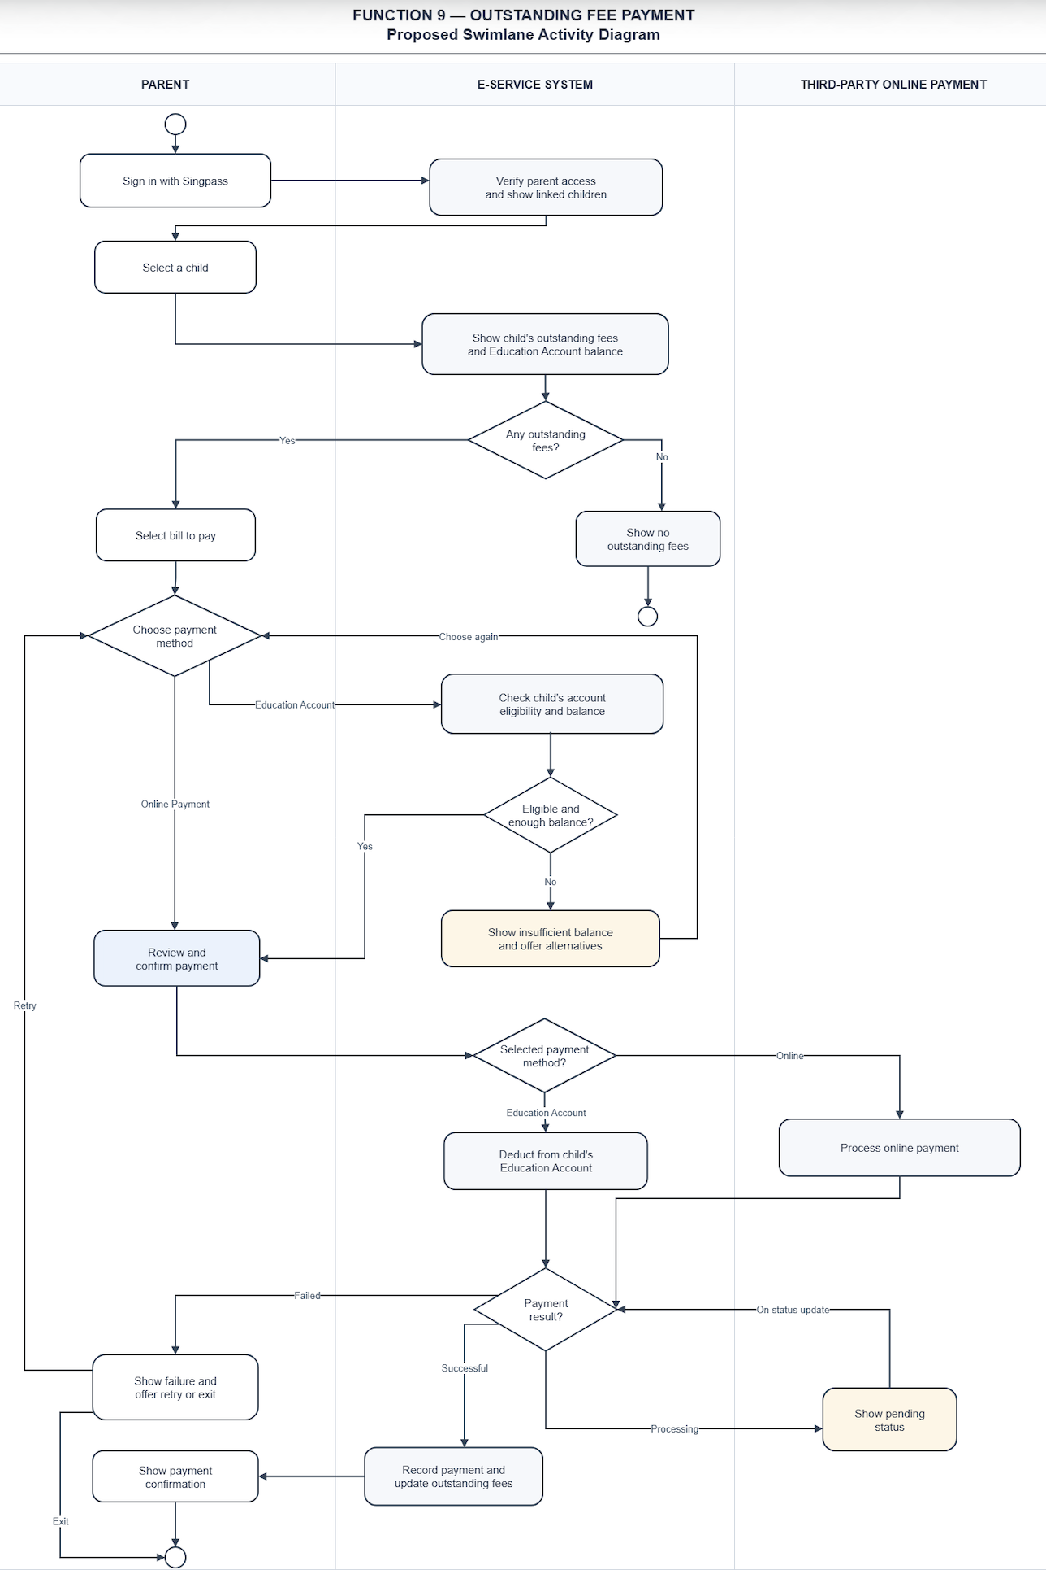
Thất bại cho phép thử lại (quay về bước chọn phương thức) hoặc thoát. Không đủ điều kiện dùng EA thì Parent chọn lại phương thức khác.
Khi Parent chọn trả chia đôi (một phần từ EA, phần còn lại online), luồng đi theo sơ đồ dưới đây: trừ EA trước, chỉ mở thanh toán online khi phần EA đã trừ thành công, và hoàn lại phần EA nếu phần online thất bại, bị hủy hoặc hết hạn. Tổng hai phần phải bằng đúng số tiền của invoice 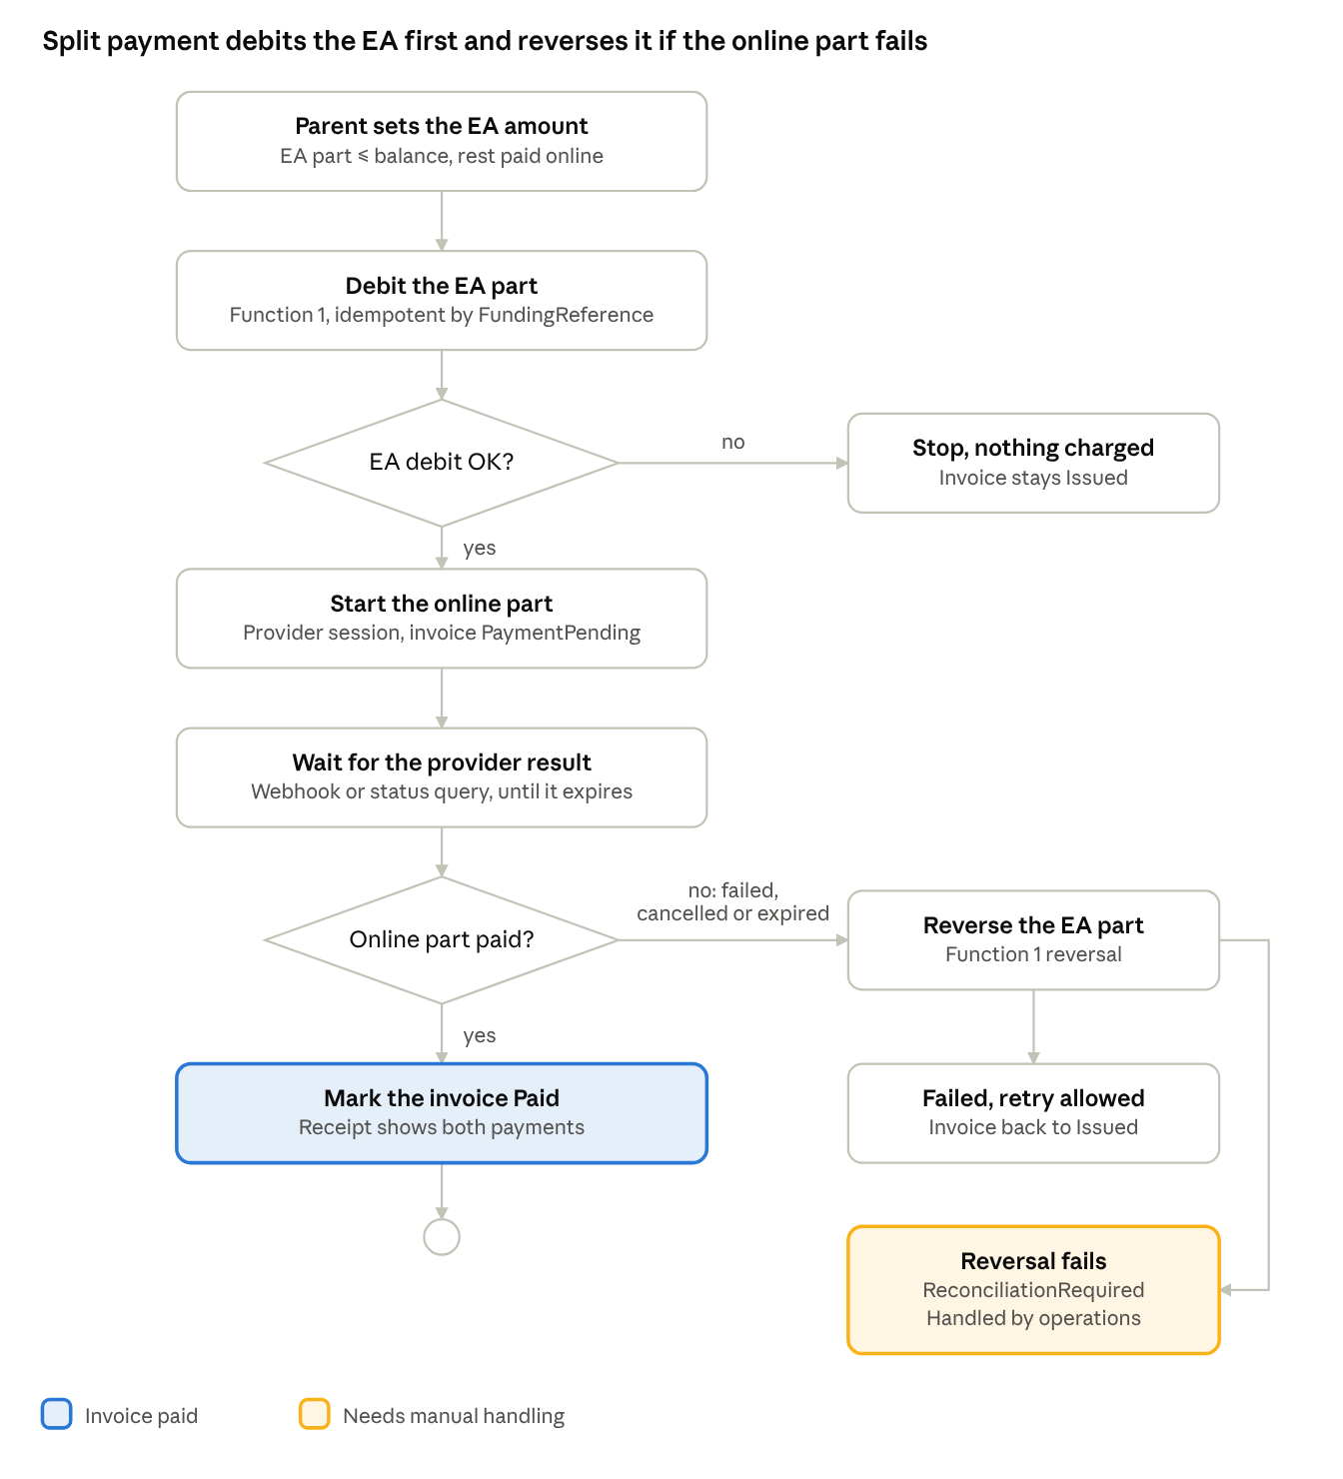

3. Detailed Functions and Solution Design

3.1.1. Function Description
Function 9 cho Parent xem invoice chưa thanh toán của con và thanh toán bằng số dư EA, thanh toán trực tuyến, hoặc chia đôi giữa hai nguồn. Thanh toán thành công cập nhật invoice sang Paid và trả mã tham chiếu; thanh toán thất bại không làm invoice Paid, và phần EA đã trừ (nếu có) được hoàn lại.
Mục | Nội dung
Function ID | F9 (R9)
Portal | e-Service Portal
Actor chính | Parent/Guardian đăng nhập qua Singpass
Precondition | Parent đã đăng nhập thành công; có ít nhất một Student đã liên kết; invoice đã được phát hành (Issued) cho Student (seed trong Sprint 1)
Postcondition (thành công) | Transaction = Succeeded và mọi funding leg = Succeeded; invoice = Paid; mỗi nhánh EA có bút toán ghi nợ ở Function 1, số dư giảm đúng một lần; Parent thấy xác nhận kèm mã tham chiếu
Postcondition (thất bại hay hủy) | Transaction = Failed hoặc Cancelled; invoice về Issued; nhánh EA đã trừ (nếu có) = Reversed, số dư EA trở về như trước
Postcondition (đang chờ) | Transaction = Pending; invoice = PaymentPending; không cho tạo thêm transaction cho cùng invoice
Postcondition (cần xử lý tay) | Transaction hoặc nhánh = ReconciliationRequired khi không xác định được kết quả hoặc hoàn EA lỗi; invoice giữ PaymentPending; bộ phận vận hành xử lý
Sub-function:
ID | Sub-function | Mục đích
F9.1 | Xác minh quyền và liệt kê con đã liên kết | Chỉ hiển thị con của Parent đang đăng nhập
F9.2 | Xem invoice chưa thanh toán và số dư EA | Danh sách invoice theo con, các dòng, trạng thái rỗng
F9.3 | Chọn invoice và cách thanh toán | EA, online hoặc chia đôi; kiểm tra điều kiện EA và số tiền từng phần
F9.4 | Thanh toán bằng EA (nhánh EA) | Ghi nợ EA nguyên tử ở Function 1
F9.5 | Thanh toán online (nhánh online) | Tạo payment session với provider
F9.6 | Nhận và đối soát kết quả thanh toán | Webhook ghi nhận trước, xử lý sau; truy vấn định kỳ; Pending và ReconciliationRequired
F9.7 | Xác nhận, biên lai, lỗi, hoàn EA và thử lại | Mã tham chiếu khi thành công; hoàn phần EA khi giao dịch không hoàn tất; thử lại hay thoát khi lỗi
Business rules:
ID | Rule
BR-F9-01 | Parent chỉ xem và thanh toán invoice của con đã liên kết; kiểm tra ở server cho mọi API
BR-F9-02 | Chỉ dùng EA: chỉ bật khi student có EA ở trạng thái Active và số dư khả dụng ≥ toàn bộ số phải trả của invoice. Chia đôi: cần EA Active và số dư khả dụng > 0; phần EA balance phải bằng số dư khả dụng, phần online là số còn lại (xem BR-F9-11). Nếu số dư nhỏ hơn số phải trả, lựa chọn chỉ dùng EA bị tắt và hệ thống đề xuất chia đôi
BR-F9-03 | Việc trừ tiền EA do Function 1 làm trọn gói: kiểm tra số dư, trừ số dư và ghi sổ cái cùng thành công hoặc cùng không xảy ra. Gửi lại cùng một FundingReference thì chỉ trừ một lần. Function 9 chỉ lưu kết quả vào nhánh EA, kèm mã bút toán của Function 1. Nếu lỗi hoặc không rõ kết quả: hỏi lại Function 1 bằng cùng FundingReference; nếu tiền đã bị trừ thì hoàn lại (reversal); nếu vẫn không xác định được thì chuyển ReconciliationRequired cho bộ phận vận hành. Hệ thống không tự đoán là đã trừ hay chưa
BR-F9-04 | Một invoice chỉ bị thu một lần: idempotency key duy nhất theo Parent, nút submit bị vô hiệu sau khi bấm, mỗi invoice tối đa một transaction thành công
BR-F9-05 | Giao dịch thất bại, hủy hoặc lỗi thì invoice không thành Paid; phần EA đã trừ phải được hoàn (reversal); phần online chưa thành công không bị thu
BR-F9-06 | Webhook chỉ được xử lý khi chữ ký HMAC hợp lệ (provider ký nội dung bằng khóa bí mật chung, hệ thống tính lại và so sánh; xem định nghĩa HMAC ở 1.4); ghi nhận ngay (Received) rồi xử lý bất đồng bộ; idempotent theo ProviderCode + ProviderEventId; không lưu payload thô, chỉ lưu hash
BR-F9-07 | Student không có EA chỉ thanh toán online
BR-F9-08 | Sprint 1 hiển thị số gốc; dòng subsidy mặc định 0
BR-F9-09 | Mỗi invoice chỉ có một giao dịch đang mở. Khi có transaction chưa hoàn tất, không cho khởi tạo thêm (DB đảm bảo bằng index duy nhất có điều kiện)
BR-F9-10 | Parent chủ động chọn cách thanh toán và số tiền từng phần; hệ thống không tự động trừ EA
BR-F9-11 | Chia đôi: tổng số tiền các nhánh bằng đúng số phải trả của invoice; mỗi nhánh lớn hơn 0; thứ tự EA trước, online sau; nếu online không thành công thì hoàn nhánh EA
BR-F9-12 | Ràng buộc invoice (theo DB): mọi dòng cùng một trường; mỗi student charge chỉ ở một invoice; Net = Gross trừ Subsidy và Net > 0 với invoice đã phát hành; số tiền không âm. Dữ liệu seed phải thỏa các ràng buộc này
BR-F9-13 | Không trả một phần invoice: số tiền yêu cầu của transaction bằng đúng NetAmount của invoice; transaction thành công thì số tiền quyết toán bằng số yêu cầu

3.1.2. Process Flow Description and Screens
Bước 1. Đăng nhập và liệt kê con đã liên kết (F9.1)
- Parent đăng nhập qua Singpass (mock/sandbox ở Sprint 1).
- Hệ thống xác minh quyền truy cập và truy vấn danh sách Student đã liên kết với Parent.
- Hệ thống hiển thị màn hình chọn con (SCR-01).
Luồng thay thế: đăng nhập thất bại hoặc bị hủy thì không tạo session và hiển thị lỗi; Parent không có liên kết nào thì hiển thị trạng thái rỗng kèm hướng dẫn liên hệ trường; Parent chỉ có một con thì có thể chuyển thẳng sang SCR-02.
Bước 2. Chọn con và xem khoản phí chưa thanh toán (F9.2)
- Parent chọn một con trên SCR-01.
- Hệ thống kiểm tra liên kết Parent–Student cho con được chọn, rồi hiển thị SCR-02: các khoản thu chưa thanh toán và số dư EA của con nếu có EA.
- Danh sách invoice của con; mỗi invoice mở ra các dòng (nhóm theo fee type) với fee component (kể cả GST), subsidy, số phải trả, hạn nộp và trạng thái; đơn vị SGD.
Luồng thay thế: student không có EA thì không hiển thị số dư, hiển thị ghi chú không có Education Account.
Bước 3. Trường hợp không có invoice chưa thanh toán
Nếu không có invoice Issued, hệ thống hiển thị trạng thái không có phí chưa thanh toán (SCR-03) và kết thúc luồng. Parent có thể quay lại SCR-01 để chọn con khác hoặc thoát.
Bước 4. Chọn invoice và cách thanh toán (F9.3)
- Parent chọn một invoice trên SCR-02.
- Hệ thống mở SCR-04 với ba lựa chọn: Số dư EA, Thanh toán trực tuyến
- Parent chọn cách thanh toán. Hệ thống kiểm tra số dư EA trước. Nếu số dư EA nhỏ hơn số phải trả của invoice, lựa chọn chỉ dùng EA bị tắt và hệ thống đề xuất chia đôi: phần EA mặc định là toàn bộ số dư khả dụng (Parent không được nhập số), phần online là số còn lại do hệ thống tự tính dựa trên só EA đã được nhập, Parent không nhập tay. Nếu số dư EA lớn hơn hoặc bằng số phải trả, Parent chỉ được chọn EA hoặc online payment.
Bước 5. Kiểm tra điều kiện khi chọn EA (F9.3)
- Khi Parent chọn EA hoặc chia đôi, hệ thống kiểm tra EA của con: tồn tại, trạng thái Active, số dư khả dụng ≥ phần EA.
- Với chia đôi, kiểm tra thêm: hai phần đều lớn hơn 0, tổng bằng số phải trả, phần online không nhỏ hơn mức tối thiểu của provider.
- Đủ điều kiện: chuyển sang bước 6. Không đủ điều kiện hoặc không đủ số dư cho toàn bộ số phải trả: hiển thị lý do và gợi ý (trả online, hoặc chia đôi nếu EA còn dùng được).
Bước 6. Xem lại và xác nhận thanh toán (F9.4, F9.5)
- Hệ thống hiển thị SCR-05 để Parent xem lại: con, invoice, tổng phải trả, cách thanh toán và số tiền từng phần (EA, online), số dư EA sau thanh toán (nếu dùng EA).
- Parent xác nhận. Nút xác nhận bị vô hiệu ngay sau lần bấm đầu; client gửi kèm idempotency key.
- Hệ thống tạo transaction (Pending) cùng các funding leg, mỗi nhánh có FundingReference riêng; invoice chuyển sang PaymentPending; rồi xử lý theo cách thanh toán:
  - EA: gọi Function 1 ghi nợ toàn bộ số phải trả (nguyên tử, idempotent theo FundingReference).
    - Thành công: nhánh Succeeded, transaction Succeeded, invoice Paid.
    - Không đủ số dư hoặc lỗi: nhánh Failed, transaction Failed, invoice về Issued, EA không đổi.
  - Online: tạo payment session với provider (sandbox), nhánh Pending, chuyển Parent đến trang thanh toán của provider, nơi Parent chọn phương thức thanh toán trực tuyến.
  - EA + online (chia đôi): ghi nợ phần EA trước. Chỉ khi nhánh EA thành công mới tạo payment session cho phần online. Nếu nhánh EA thất bại thì dừng, không thu tiền online, transaction Failed.
Bước 7. Nhận kết quả và hiển thị (F9.6, F9.7)
- Nhánh EA có kết quả ngay (Succeeded hoặc Failed). Nhánh online nhận kết quả qua webhook, đồng thời hệ thống truy vấn provider định kỳ cho các nhánh còn Pending.
- Pending: hiển thị trạng thái đang chờ (SCR-06) cho đến khi được cập nhật. SCR-06, tương tự với split payment.
- Mọi nhánh Succeeded: transaction Succeeded, invoice Paid, hiển thị xác nhận kèm mã tham chiếu và từng phần thanh toán (SCR-07).
- Chia đôi mà nhánh online Failed, Cancelled hoặc hết hạn: hệ thống gọi Function 1 hoàn phần EA (reversal). Nhánh EA = Reversed, transaction Failed, invoice về Issued; hiển thị lỗi và cho phép thử lại hoặc thoát (SCR-08).
- Online đơn lẻ Failed hoặc Cancelled: invoice về Issued, không thu tiền; hiển thị SCR-08.
- Không xác định được kết quả quá ngưỡng, hoặc hoàn EA lỗi: transaction và nhánh liên quan = ReconciliationRequired, invoice giữ PaymentPending, cảnh báo vận hành; Parent thấy trạng thái đang xác minh (SCR-06).
Thử lại: quay về SCR-04. Bấm đúp cùng một yêu cầu dùng cùng idempotency key (không thu hai lần); thử lại sau khi thất bại là một transaction mới với key mới (DB duy nhất theo Parent và key); chỉ cho thử lại khi giao dịch cũ đã đóng và phần EA (nếu có) đã được hoàn.
Trường hợp ngoại lệ:
# | Tình huống | Xử lý
EX-01 | Parent sửa ID student trên URL hoặc trong API để xem hay thanh toán invoice của học sinh không phải con mình (ví dụ đổi /students/101 thành /students/102) | Server kiểm tra liên kết Parent–Student cho mọi request, không chỉ ở màn hình. Không có liên kết thì trả 403, không lộ dữ liệu, ghi log bảo mật
EX-02 | Session hết hạn khi đang thanh toán | Session portal hết hạn sau 10 phút không hoạt động (TBC, theo chính sách Singpass/MOE). Hết hạn trước khi Parent xác nhận: yêu cầu đăng nhập lại, chưa có transaction nào được tạo. Hết hạn sau khi đã xác nhận: transaction vẫn được xử lý theo kết quả provider; Parent đăng nhập lại sẽ thấy trạng thái hiện tại. Phiên thanh toán tại provider hết hạn sau 10 phút nếu Parent không hoàn tất (TBC); khi đó nhánh online Failed và phần EA (nếu có) được hoàn
EX-03 | Hai request đồng thời cho cùng invoice | DB chỉ cho một transaction đang mở: một request thành công, request kia bị từ chối (409 PAYMENT_PENDING)
EX-04 | Invoice đã Paid, đang PaymentPending hoặc Cancelled khi Parent bấm xác nhận | Từ chối, hiển thị trạng thái hiện tại
EX-05 | Số dư đổi giữa lúc xem và lúc xác nhận | Function 1 kiểm tra lại khi ghi nợ; không đủ thì nhánh EA Failed với EA_INSUFFICIENT_BALANCE. Với chia đôi, chưa tạo phiên online nên không thu tiền online
EX-06 | Webhook sai chữ ký | Từ chối, ghi log bảo mật, không lưu vào webhook receipt (chỉ lưu callback đã xác thực), không đổi trạng thái
EX-07 | Webhook gửi lại nhiều lần | Xử lý idempotent theo ProviderCode + ProviderEventId, chỉ áp dụng một lần
EX-08 | Provider timeout hay lỗi mạng | Giữ Pending, không tự đánh dấu Failed; job đối soát hỏi lại provider; quá ngưỡng (NQ-10) thì chuyển ReconciliationRequired
EX-09 | Parent đóng trình duyệt khi đang ở trang provider | Transaction vẫn Pending cho đến khi có kết quả từ webhook hay đối soát; Parent thấy trạng thái khi vào lại
EX-10 | Lỗi giữa chừng khi ghi nợ EA | Function 1 rollback phần ghi nợ của nó; Function 9 ghi nhánh Failed, không đánh dấu Paid. Nếu không chắc đã trừ hay chưa: ReconciliationRequired
EX-11 | Hệ thống lỗi sau khi nhánh EA thành công, trước khi tạo phiên online | Job quét: transaction Pending có nhánh EA Succeeded nhưng không có nhánh online sau X phút (Dev chốt X) thì hoàn EA
EX-12 | Provider báo thành công muộn sau khi EA đã hoàn | Hủy hoặc cho phiên provider hết hạn trước khi hoàn EA; nếu vẫn nhận thành công muộn thì nhánh online = ReconciliationRequired để vận hành xử lý (chưa có hoàn online, xem OOS #3)
EX-13 | Hoàn EA thất bại | Nhánh và transaction = ReconciliationRequired, cảnh báo vận hành, không tự thử vô hạn
EX-14 | Invoice bị Cancelled trong lúc Parent đang xem | Từ chối khi xác nhận (INVOICE_NOT_PAYABLE); invoice đã phát hành là bất biến, chỉ có thể bị hủy

4. Data Fields Table

4.1. Trường hiển thị và nhập trên màn hình
Màn hình | Trường | Kiểu | Nguồn | Nhập | Bắt buộc | Quy tắc / ghi chú
SCR-01 | Student name | Text | Student | Không | Có | Chỉ con đã liên kết
SCR-01 | School, Level, Class | Text | School, Level, Class | Không | Có | Level còn gọi là Cohort
SCR-01 | Has outstanding invoices | Boolean | Tính từ invoice Issued | Không | Có | Hiển thị nhãn có hay không có nợ
SCR-02 | EA balance | Decimal(18,2), SGD | Function 1 | Không | Không | Chỉ hiển thị khi student có EA
SCR-02 | EA status | Enum Active, Closed | Function 1 | Không | Không | Chỉ Active mới được dùng để trả
SCR-02 | Invoice number | Text | Invoice | Không | Có | Mã nghiệp vụ duy nhất
SCR-02 | Fee type | Text | Function 3, qua StudentChargeId | Không | Có | School fee, miscellaneous, extracurricular, ad hoc
SCR-02 | Line description | Text | Function 3, qua StudentChargeId | Không | Có | Ví dụ phí hoạt động, phí hư hại tài sản
SCR-02 | Fee components (name, amount) | List | Function 3 (TBC, câu hỏi D4) | Không | Có | Bao gồm GST; tổng các dòng bằng Gross của dòng invoice
SCR-02 | Gross amount | Decimal(18,2) | Invoice, invoice item | Không | Có | Trước trợ cấp; là snapshot
SCR-02 | Subsidy amount | Decimal(18,2) | Invoice, invoice item | Không | Có | Mặc định 0 ở Sprint 1
SCR-02 | Net amount (số phải trả) | Decimal(18,2) | Invoice | Không | Có | Bằng Gross trừ Subsidy, lớn hơn 0
SCR-02 | Invoice status | Enum Issued, PaymentPending, Paid, Cancelled | Invoice | Không | Có | Không có Partially Paid; Draft không hiển thị cho Parent
SCR-02 | Due date | Date | Invoice | Không | Có | Bắt buộc sau khi phát hành, là hạn sớm nhất của các dòng. Quá hạn tính từ Due date; cách hiển thị TBC (OQ-04)
SCR-02 | Selected invoice | Invoice ID | Parent chọn | Có | Có | Chỉ Issued; không có giao dịch đang mở
SCR-04 | Payment method | Enum EA, ONLINE, SPLIT | Parent chọn | Có | Có | EA và SPLIT chỉ khi EA đủ điều kiện
SCR-04 | EA amount | Decimal(18,2) | Mặc định toàn bộ số dư khả dụng | Có | Có khi SPLIT | Lớn hơn 0, không vượt số dư khả dụng, bằng số phải trả
SCR-04 | Online amount | Decimal(18,2) | Tính: Net trừ EA amount | Không | Có khi SPLIT | Lớn hơn 0; không nhỏ hơn mức tối thiểu của provider (TBC)
SCR-04 | Ineligibility reason | Enum | Hệ thống | Không | Không | EA_NOT_AVAILABLE, EA_NOT_ACTIVE, EA_INSUFFICIENT_BALANCE, SPLIT_AMOUNT_INVALID
SCR-05 | Amount to pay | Decimal(18,2) | Invoice | Không | Có | Bằng Net amount (không trả một phần); với SPLIT hiển thị thêm từng phần
SCR-05 | EA balance after payment | Decimal(18,2) | Tính | Không | Không | Chỉ để tham khảo, với EA hoặc SPLIT
SCR-05 | Idempotency key | Text, tối đa 100 ký tự | Client sinh | Không | Có | Duy nhất theo Parent; mỗi lần thử mới dùng key mới; bấm đúp giữ cùng key
SCR-06, 07, 08 | Transaction status | Enum Pending, Succeeded, Failed, Cancelled, ReconciliationRequired | Transaction | Không | Có | ReconciliationRequired hiển thị là đang xác minh
SCR-06, 07, 08 | Leg status (từng phần) | Enum Pending, Succeeded, Failed, Reversed, ReconciliationRequired, Cancelled | Funding leg | Không | Có | Reversed chỉ đúng với nhánh EA
SCR-07 | Transaction reference | Text, tối đa 50 ký tự | Hệ thống sinh | Không | Có | Duy nhất; định dạng đề xuất PAY-YYYYMMDD-XXXXXX (TBC). Mã từng nhánh (FundingReference) dùng đối soát
SCR-07 | Paid at | Datetime | Transaction (CompletedAt) | Không | Có | Hiển thị SGT
SCR-07 | Settled amount mỗi phần | Decimal(18,2) | Funding leg | Không | Có | Tổng bằng Net amount
SCR-08 | Failure reason | Text | Hệ thống, FailureCode đã làm sạch | Không | Có | Thông điệp thân thiện, không lộ chi tiết kỹ thuật; nêu phần EA đã được hoàn nếu có

4.2. Thực thể dữ liệu liên quan
Thực thể | Trường | Kiểu | Ràng buộc
Invoice (invoices) | Id | VARCHAR(50) | PK
 | StudentId, SchoolId | UNIQUEIDENTIFIER | FK logic tới Function 3; mọi dòng thuộc SchoolId
 | InvoiceNumber | VARCHAR(50) | Unique
 | CurrencyCode | CHAR(3) | Mặc định SGD
 | GrossAmount, SubsidyAmount, NetAmount | DECIMAL(18,2) | Không âm; Net = Gross trừ Subsidy; Net > 0 khi không phải Draft
 | Status | INT | 1 Draft, 2 Issued, 3 PaymentPending, 4 Paid, 5 Cancelled
 | IssuedAt, DueDate, PaidAt, CancelledAt | DATETIME2(3), DATE | IssuedAt và DueDate bắt buộc sau khi phát hành; PaidAt chỉ khi Paid; CancelledAt chỉ khi Cancelled
 | CreatedAt, UpdatedAt, RowVersion | DATETIME2(3), ROWVERSION | UTC; RowVersion là token kiểm soát đồng thời lạc quan
InvoiceItem (invoice_items) | Id, InvoiceId | VARCHAR(50) | PK, FK Invoice (không cascade delete)
 | LineNumber | SMALLINT | Dương, duy nhất trong invoice
 | StudentChargeId | UNIQUEIDENTIFIER | Unique; tham chiếu logic tới student_charges của Function 3
 | GrossAmount, SubsidyAmount, NetAmount | DECIMAL(18,2) | Gross > 0; 0 ≤ Subsidy < Gross; Net = Gross trừ Subsidy và Net > 0. FeeComponentId, ComponentType, IsFasSubsidizable không sao chép (thuộc Function 3 và FAS)
Transaction (transactions) | Id, InvoiceId | VARCHAR(50) | PK, FK Invoice
 | InitiatedByUserId | VARCHAR(50) | IAM ID của Parent khởi tạo
 | TransactionReference | NVARCHAR(50) | Unique
 | IdempotencyKey | VARCHAR(100) | Unique theo (InitiatedByUserId, IdempotencyKey)
 | RequestedAmount, SettledAmount, CurrencyCode | DECIMAL(18,2), CHAR(3) | Requested > 0 và bằng NetAmount; 0 ≤ Settled ≤ Requested; Succeeded thì Settled = Requested
 | Status | INT | 1 Pending, 2 Succeeded, 3 Failed, 4 Cancelled, 5 ReconciliationRequired
 | CreatedAt, UpdatedAt, CompletedAt, RowVersion | DATETIME2(3), ROWVERSION | CompletedAt rỗng khi đang xử lý. Index duy nhất trên InvoiceId khi CompletedAt rỗng (một checkout mở) và khi Status = Succeeded (một giao dịch thành công)
FundingLeg (transaction_funding_sources) | Id, TransactionId | VARCHAR(50) | PK, FK Transaction
 | SequenceNumber | SMALLINT | Dương, duy nhất trong transaction
 | FundingReference | NVARCHAR(50) | Unique; gửi sang Function 1 hoặc provider để đối soát
 | Method | INT | 1 EducationAccount, 2 OnlineGateway
 | RequestedAmount, SettledAmount | DECIMAL(18,2) | Requested > 0; Tổng Requested các nhánh bằng Requested của transaction cha
 | Status | INT | 1 Pending, 2 Succeeded, 3 Failed, 4 Reversed, 5 ReconciliationRequired, 6 Cancelled
 | WalletId | UNIQUEIDENTIFIER | Logic FK tới EA (Function 1). Bắt buộc nếu Method = 1, cấm nếu Method = 2
 | EducationAccountTransactionId, EducationAccountReversalTransactionId | BIGINT | ID logic sổ cái Function 1; bắt buộc sau khi ghi nợ thành công; Reversal ID bắt buộc khi Reversed; mỗi ID duy nhất
 | ProviderCode, ProviderTransactionId | VARCHAR(40), VARCHAR(128) | ProviderCode bắt buộc nếu Method = 2; ProviderTransactionId bắt buộc khi thành công; duy nhất theo cặp
 | FailureCode, FailureReason | VARCHAR(50), NVARCHAR(500) | Mã lỗi kỹ thuật và nguyên nhân đã làm sạch
 | CreatedAt, UpdatedAt, CompletedAt, RowVersion | DATETIME2(3), ROWVERSION | UTC
WebhookReceipt (payment_webhook_receipts) | Id, FundingTransactionId | VARCHAR(50) | PK, FK FundingLeg (sau khi khớp nối)
 | ProviderCode, ProviderEventId | VARCHAR(40), VARCHAR(128) | Unique theo cặp, chống sự kiện trùng
 | ProviderTransactionId, FundingReference, EventType | VARCHAR(128), NVARCHAR(50), VARCHAR(50) | Do provider gửi trong callback
 | PayloadHash | VARBINARY(32) | SHA-256, không lưu payload thô hay dữ liệu thẻ
 | ProcessingStatus | INT | 1 Received, 2 Processed, 3 Ignored, 4 Failed
 | ReceivedAt, ProcessedAt, ErrorMessage | DATETIME2(3), NVARCHAR(500) | Chỉ lưu callback đã qua HMAC; ProcessedAt rỗng khi chờ xử lý; lỗi đã làm sạch
Tham chiếu ngoài | Function 1: EA, sổ cái, API ghi nợ và reversal |  | Function 9 chỉ lưu ID logic (WalletId, EducationAccountTransactionId)
 | Function 3: student_charges, fee component |  | Function 9 chỉ lưu StudentChargeId
AuditLog | actor, action, entity, entity_id, old_value, new_value, timestamp |  | Ghi mọi thay đổi trạng thái thanh toán. Chủ sở hữu (dịch vụ chung hay bảng riêng) chờ Dev xác nhận (D5)

5. Validation

5.1. Thông báo lỗi hiển thị cho Parent
Mã | Nội dung hiển thị | Hành vi UI
EA_NOT_AVAILABLE | This student does not have an Education Account. Please pay online. | Vô hiệu tùy chọn EA, gợi ý Online
EA_NOT_ACTIVE | The Education Account is not active. Please pay online. | Như trên
EA_INSUFFICIENT_BALANCE | Your Education Account balance is not enough for this amount. You can pay the rest online. | Quay lại chọn phương thức, gợi ý chia đôi
SPLIT_AMOUNT_INVALID | The two amounts must be more than zero and add up to the total. | Giữ ở SCR-04, đánh dấu ô nhập
INVOICE_ALREADY_PAID | This invoice has already been paid. | Làm mới danh sách
INVOICE_NOT_PAYABLE | This invoice can no longer be paid. | Làm mới danh sách
PAYMENT_PENDING | A payment for this invoice is still being processed. | Chuyển đến SCR-06
PAYMENT_FAILED | Your payment could not be completed. No amount was deducted. | SCR-08, nút Try again, Exit
PAYMENT_FAILED_EA_RETURNED | Your online payment could not be completed. The amount taken from the Education Account has been returned. | SCR-08, nút Try again, Exit
PAYMENT_CANCELLED | The payment was cancelled. No amount was deducted. | SCR-08; với chia đôi mà EA đã trừ thì dùng PAYMENT_FAILED_EA_RETURNED
FORBIDDEN_CHILD | You do not have access to this student's records. | Quay về SCR-01
AUTH_REQUIRED | Your session has expired. Please sign in again. | Chuyển đến đăng nhập Singpass
SYSTEM_ERROR | Something went wrong. Please try again later. | Cho thử lại; không đổi dữ liệu

5.3. Tiêu chí chấp nhận (AC)
ID | Given / When / Then
AC-01 | Given Parent đã đăng nhập và có con đã liên kết, when chọn con, then thấy đúng invoice chưa trả của con đó kèm số tiền, hạn nộp và trạng thái; không thấy invoice của con khác
AC-02 | Given con không có invoice Issued, when mở SCR-02, then hiển thị trạng thái không có phí chưa thanh toán
AC-03 | Given EA Active và số dư đủ, when Parent xác nhận thanh toán EA, then số dư EA giảm đúng một lần bằng số phải trả, nhánh EA Succeeded, invoice Paid, có mã giao dịch sổ cái và mã tham chiếu
AC-04 | Given số dư EA không đủ cho toàn bộ số phải trả, when Parent chọn EA, then thấy lý do và gợi ý trả online hoặc chia đôi; không có dữ liệu nào đổi
AC-05 | Given Parent bấm xác nhận hai lần liên tiếp, then chỉ tạo một transaction và chỉ trừ một lần
AC-06 | Given hai request đồng thời cho cùng invoice, then chỉ một transaction được mở và một request thành công; số dư không âm; không có trường hợp trừ tiền mà invoice không được cập nhật hoặc không được hoàn
AC-07 | Given Function 1 lỗi giữa chừng khi ghi nợ, then nhánh EA Failed (hoặc ReconciliationRequired nếu không chắc), invoice không Paid, không trừ EA hai lần
AC-08 | Given Parent chọn thanh toán online và hoàn tất trên sandbox thành công, then nhánh online Succeeded sau webhook hợp lệ và invoice Paid
AC-09 | Given thanh toán online thất bại hoặc bị hủy, then invoice về Issued và không bị thu
AC-10 | Given webhook sai chữ ký, then bị từ chối và ghi log bảo mật; given webhook gửi lại, then chỉ áp dụng một lần; given webhook hợp lệ, then được ghi nhận ngay và xử lý sau
AC-11 | Given transaction Pending, when Parent vào lại, then thấy trạng thái đang chờ và không tạo được transaction thêm
AC-12 | Given Parent đổi ID con khác trong request, then bị từ chối và ghi log
AC-13 | Given thanh toán thành công, then Parent xem và tải/in được biên lai PDF kèm mã tham chiếu và từng phần thanh toán
AC-14 | Given Student không có EA, then chỉ có thanh toán online, không hiển thị lỗi
AC-15 | Given EA Active số dư 20.00 và invoice 50.00 SGD, when Parent chọn chia đôi EA 20.00 + online 30.00 và cả hai thành công, then EA giảm 20.00, nhánh online 30.00 Succeeded, invoice Paid, biên lai hiện hai phần
AC-16 | Given chia đôi, when số dư EA đã giảm dưới phần EA trước lúc xác nhận, then nhánh EA Failed, không tạo phiên online, không thu tiền online, invoice về Issued
AC-17 | Given chia đôi và nhánh EA thành công, when online thất bại, bị hủy hoặc hết hạn, then phần EA được hoàn (nhánh Reversed), số dư EA trở về như trước, transaction Failed, invoice về Issued
AC-18 | Given chia đôi và hoàn EA lỗi, then transaction ReconciliationRequired, invoice giữ PaymentPending, Parent thấy trạng thái đang xác minh, vận hành được cảnh báo
AC-19 | Given tổng hai phần khác số phải trả hoặc một phần bằng 0, then bị từ chối với SPLIT_AMOUNT_INVALID và không có dữ liệu nào đổi
AC-20 | Given provider báo thành công muộn sau khi nhánh EA đã hoàn, then nhánh online ReconciliationRequired và invoice không tự chuyển Paid
AC-21 | Given invoice bị Cancelled giữa lúc xem và lúc xác nhận, then bị từ chối với INVOICE_NOT_PAYABLE
AC-22 | Given EA Active số dư 20.00 và invoice 50.00 SGD, when Parent chọn chia đôi, then hệ thống vô hiệu lựa chọn chỉ dùng EA, đề xuất phần EA mặc định 20.00 và tự tính phần online 30.00; Parent có thể đổi phần EA thành số nhỏ hơn và phần online tự cập nhật

6. Appendices

Appendix A. Trạng thái Transaction, nhánh và Invoice
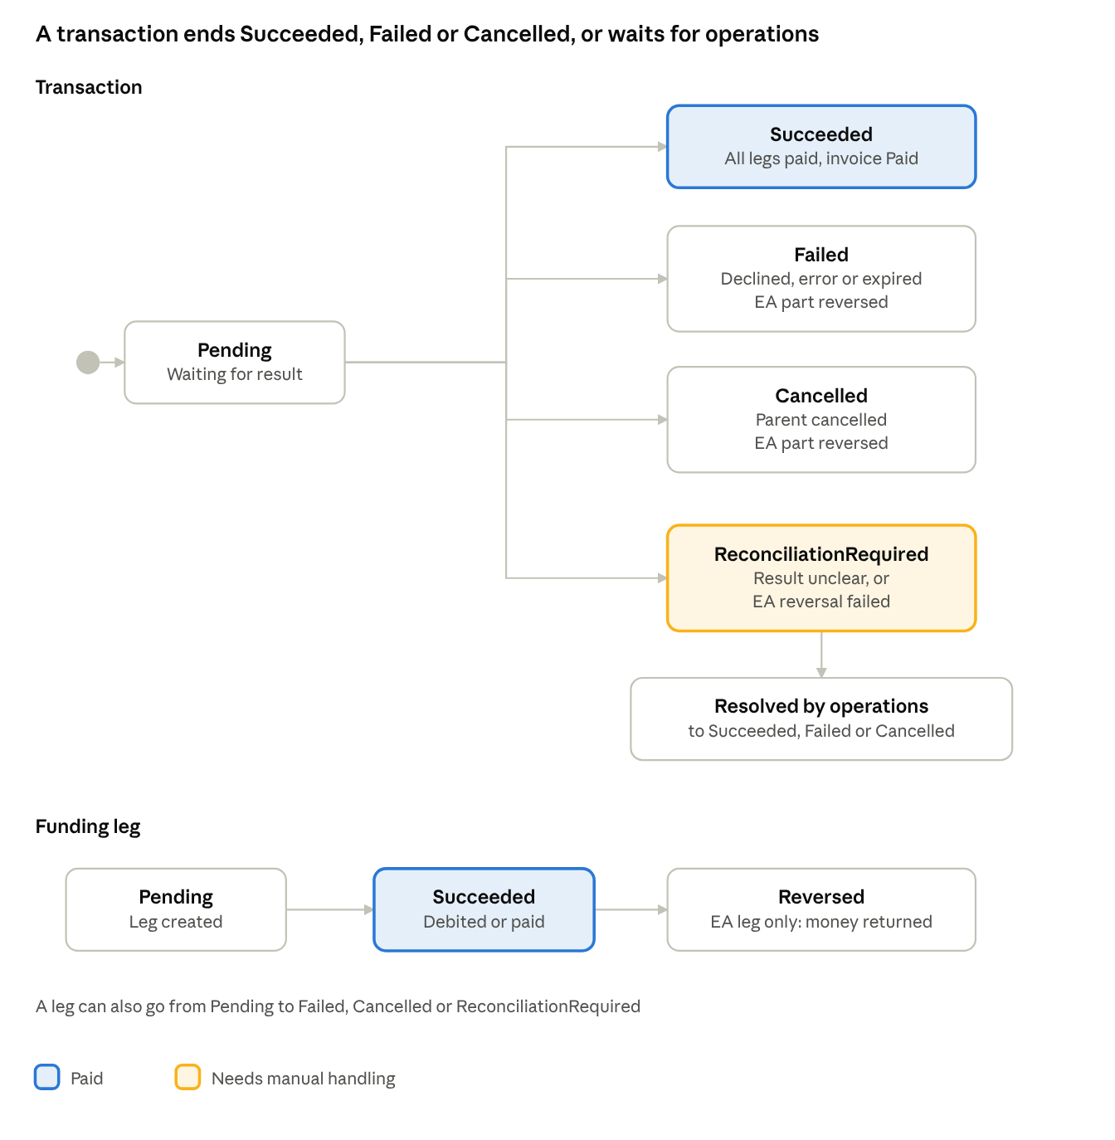

Đối tượng | Từ | Sang | Điều kiện | Invoice
Transaction | (mới) | Pending | Parent xác nhận; tạo các nhánh | PaymentPending
Transaction | Pending | Succeeded | Mọi nhánh Succeeded | Paid
Transaction | Pending | Failed | Một nhánh Failed, hoặc online Failed, Cancelled, hết hạn và nhánh EA (nếu có) đã Reversed | Issued
Transaction | Pending | Cancelled | Parent hủy trên trang provider và nhánh EA (nếu có) đã Reversed | Issued
Transaction | Pending | ReconciliationRequired | Không xác định được kết quả quá ngưỡng, hoặc hoàn EA lỗi | PaymentPending
Transaction | ReconciliationRequired | Succeeded, Failed hoặc Cancelled | Bộ phận vận hành xử lý | Paid hoặc Issued
Transaction | Succeeded, Failed, Cancelled | (cuối) | Thử lại tạo transaction mới. Hoàn tiền online chưa định nghĩa | Giữ nguyên
Nhánh EA | Pending | Succeeded | Function 1 ghi nợ thành công | -
Nhánh EA | Pending | Failed | Không đủ số dư hoặc lỗi khi ghi nợ | -
Nhánh EA | Succeeded | Reversed | Hoàn khi giao dịch không hoàn tất | -
Nhánh EA | Pending hoặc Succeeded | ReconciliationRequired | Không chắc kết quả ghi nợ hoặc hoàn | -
Nhánh online | Pending | Succeeded | Webhook hợp lệ hoặc đối soát báo thành công | -
Nhánh online | Pending | Failed hoặc Cancelled | Provider báo thất bại, Parent hủy, hoặc phiên hết hạn | -
Nhánh online | Pending | ReconciliationRequired | Không xác định được kết quả, hoặc thành công muộn sau khi EA đã hoàn | -

Appendix B.
ID | Câu hỏi | Ảnh hưởng | Phương án tạm trong FS
OQ-04 | Nguồn invoice chính thức; dataset test có được chấp nhận không | SCR-02 | Seed gắn nhãn
OQ-05 | Nguồn authoritative của số dư và giao dịch EA | Function 1, F9.4 | Function 1 giữ sổ cái; Function 9 lưu ID logic
OQ-08 | Dataset demo; online thật hay sandbox | Demo | Sandbox, seed gắn nhãn
OQ-11 | Loại phí được trả bằng EA, partial, provider, phương thức, callback, settlement | 3.1.2 bước 5, 6 | Trả đủ invoice một lần (EA, online hoặc chia đôi), sandbox
NQ-03 | Outstanding invoices gồm gì, có hạn nộp/overdue, theo từng con hay gộp | SCR-02 | Theo từng con; hạn nộp bắt buộc theo DB, cách hiển thị quá hạn TBC
NQ-04 | Khi có FAS, hiển thị số gốc hay sau giảm hay cả hai | SCR-02 | Chỉ số gốc; subsidy = 0
NQ-05 | Hoàn tiền về đâu, ai chịu trách nhiệm khi lỗi | 1.6 OOS #3 | Ngoài phạm vi
NQ-09 | Có cho trả riêng từng dòng hoặc gộp nhiều invoice không | SCR-02, 05; 1.6 OOS #1, #2 | Một invoice mỗi lần, trả cả invoice
NQ-10 | Ngưỡng thời gian Pending trước khi chuyển ReconciliationRequired; chu kỳ truy vấn provider | F9.6 | Do Dev cấu hình; không tự Failed
NQ-11 | Thử lại dùng key mới hay cùng key | Bước 7 | Key mới cho lần thử mới (đề xuất)
NQ-12 | Định dạng mã tham chiếu và nội dung biên lai | SCR-07 | PAY-YYYYMMDD-XXXXXX (đề xuất)
NQ-13 | Mức tối thiểu cho phần EA và phần online khi chia đôi (C1) | SCR-04, VAL-18 | Không đặt mức cho phần EA; phần online theo provider (TBC)
NQ-14 | Ai xử lý hoàn tiền online khi provider báo thành công muộn sau khi EA đã hoàn (C2) | EX-12 | ReconciliationRequired, vận hành xử lý
NQ-15 | Function 1 có API ghi nợ và hoàn EA idempotent theo FundingReference không (D1) | BR-F9-03, F9.4 | Giả định có
NQ-16 | Dòng được trợ cấp 100% (Net = 0) không biểu diễn được vì DB yêu cầu Net > 0 (D3) | FAS Sprint 3 | Ngoài Sprint 1
NQ-17 | Fee component và GST lấy từ Function 3 bằng API hay join (D4) | SCR-02 | Seed gắn sẵn trong Sprint 1
NQ-18 | Thời hạn session portal và phiên online (đề xuất 10 phút) và thời gian quét nhánh mồ côi (D8) | EX-02, EX-11 | Do Dev cấu hình
NQ-19 | Danh sách phương thức thanh toán trực tuyến được hỗ trợ (thẻ Visa, Mastercard, PayNow...) và cơ chế ký webhook của provider | 1.4, Bước 6, BR-F9-06 | Thẻ và PayNow là giả định; HMAC-SHA256 trên sandbox
Appendix C. Danh sách màn hình:
Mã | Màn hình | Thành phần chính | Hành động | Trạng thái UI
SCR-01 | Chọn con | Danh sách con đã liên kết (tên, trường, lớp), trạng thái có hay không có phí chưa thanh toán | Chọn con | Loading, Empty (không có liên kết), Error
SCR-02 | Phí chưa thanh toán | Widget số dư EA (nếu có EA), danh sách invoice của con (mở ra các dòng nhóm theo fee type: mô tả, fee component, GST, subsidy), số phải trả, hạn nộp, trạng thái, tổng còn nợ | Chọn invoice, đổi con | Loading, Error, Empty (xem SCR-03)
SCR-03 | Không có phí chưa thanh toán | Thông báo và liên kết quay lại | Quay lại SCR-01 | -
SCR-04 | Chọn cách thanh toán | Tóm tắt invoice; ba lựa chọn: Số dư EA (kèm số dư), Thanh toán trực tuyến, EA + trực tuyến (trừ hết EA balance, online tự tính phần còn lại) | Chọn cách thanh toán, tiếp tục, quay lại | EA và chia đôi bị vô hiệu khi EA không đủ điều kiện
SCR-05 | Xem lại và xác nhận | Con, invoice, tổng phải trả, từng phần (EA, online), số dư EA sau thanh toán | Xác nhận, hủy | Nút xác nhận bị vô hiệu sau khi bấm; Processing
SCR-06 | Đang chờ xử lý | Thông báo Pending hoặc đang xác minh (ReconciliationRequired), mã tham chiếu tạm; với chia đôi nêu rõ phần EA đã được trừ | Làm mới trạng thái, quay về SCR-02 | Pending, Verifying
SCR-07 | Xác nhận thanh toán | Trạng thái thành công, mã tham chiếu, thời gian, từng phần thanh toán (EA, online), tổng tiền, biên lai in hay tải PDF | Tải hay in biên lai, về SCR-02 | Success
SCR-08 | Thanh toán thất bại | Lỗi, lý do, mã tham chiếu, thông báo phần EA đã được hoàn (nếu có) | Thử lại (về SCR-04), thoát (về SCR-02) | Failed, Cancelled

R10

FS F10 – Parent FAS Application
Oct 20, 2026 · Version 1.2 · @Huy
Function 10 lets a parent apply online for financial assistance for their children as one family application, in 5 steps: Children, Household & income, Documents, Context, Review & submit. Parent and Education Account details are filled in automatically; income comes from Government records. Each child becomes one application, decided with the same rules as Function 4 (MOEFAS automatic, SBFAS by the child's school). The parent can save a draft at any step and follow each application on a timeline.
Item | Detail
Function | F10 – Parent FAS application
Portal | e-Service Portal (Singpass login, F8)
Users | Parent (father or mother linked to the child)
Version | 1.2 – apply only while a FAS application form is open; MOEFAS assessed after the form closes (F4 v1.3)
Related functions | F8 Parent portal and My details (profile), F1 Education accounts, F4 FAS applications (decision rules, review by school), F5 Paper applications (same data captured on paper)
UI reference | Figma "Edusave" · page F10 · Parent FAS application · Prototype: edusave.vercel.app (e-Service Portal → Financial assistance)

Changes from v1.1
# | Change
1 | A child can be selected only while the MOEFAS application form or the child's school SBFAS form is open. Otherwise the child is disabled with "application form is closed (opens DD/MM/YYYY)".
2 | MOEFAS is no longer decided at submit. The application stays "Under review" until the MOEFAS form closes; the system then ranks all applications by need (lowest per capita income first) and decides automatically.
3 | Review step "What happens next" and the My applications timeline show the form closing date.
4 | SBFAS tier = the school's SBFAS scheme granted (for example "SBFAS Tier 1"). The subsidy applies from the scheme's Effective from.

1. Introduction

1.1 Scope
In scope | Out of scope
Financial assistance page: apply, resume or discard a draft, My applications | Decision by the school and the automatic MOEFAS rules (F4)
5-step wizard with autofill, Government income, circumstances, documents, context | Editing the parent profile (F8 My details)
Review before submit, submit, draft | Paper applications (F5)
Application timeline and result | Payment of fees (F9)

1.2 Terms
Term | Meaning
Family application | One submission for several children. Each child gets its own Application ID; they share a family reference FAM-YYYY-NNNNN.
Household | Members listed in step 2 plus the children applying. Household size = members + selected children.
Context | Optional free text (up to 2000 characters) about the family's circumstances or the help hoped for. Shown to the officer in F4.
Draft | An unfinished application saved for the parent. One draft per parent.

2. Process flow
Step | Parent | System
1 | Opens Financial assistance, clicks Apply for FAS (or Resume draft). | Opens the wizard at step 1 (or at the saved step).
2 | Goes through steps 1–4. Each Continue/Back saves the draft. | Fills in parent and EA details; fetches Government income.
3 | On step 5 checks everything, ticks the confirmation, clicks Submit application. | Creates one application per selected child (source Online, income source API) and runs the F4 system check per child. Deletes the draft. Toast "Application submitted for assessment." (or "Applications submitted." for several children).
4 | Follows My applications. | Timeline Submitted → System check → Review → Decision; email to the parent after each decision.

3. Screen: Financial assistance (start)
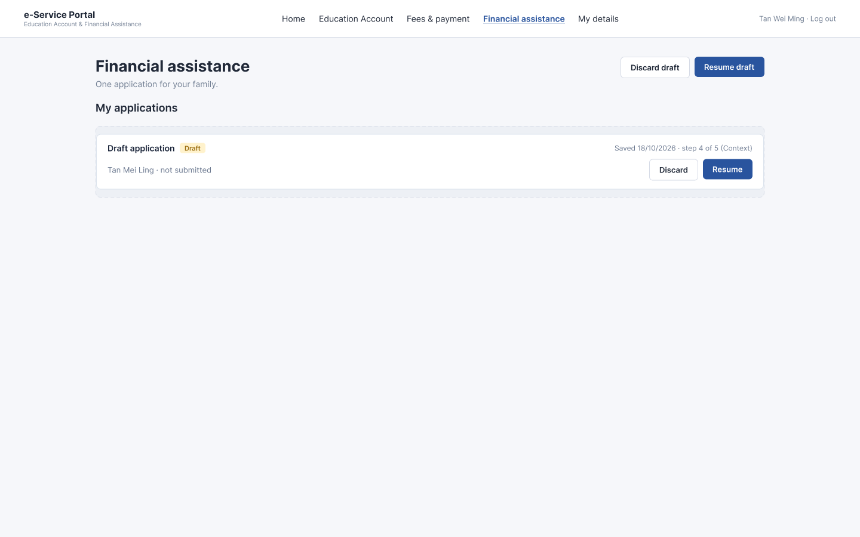
Figure: Financial assistance with a Draft application
# | Element | Behaviour
1 | Apply for FAS | Shown when there is no draft. Disabled when no child can apply (all children are 16 or older, already have a Pending application, or no FAS application form is open); note "All eligible children already have an application under review, or have turned 16."
2 | Resume draft / Discard draft | Shown instead of Apply when a draft exists.
3 | My applications – Draft | Card "Draft application" with status Draft, "Saved DD/MM/YYYY HH:mm · step n of 5 (step name)", selected children "· not submitted", buttons Discard and Resume.
4 | My applications – submitted | Grouped by family application (section 9). Empty state "You have not applied yet."

4. Step 1 – Children
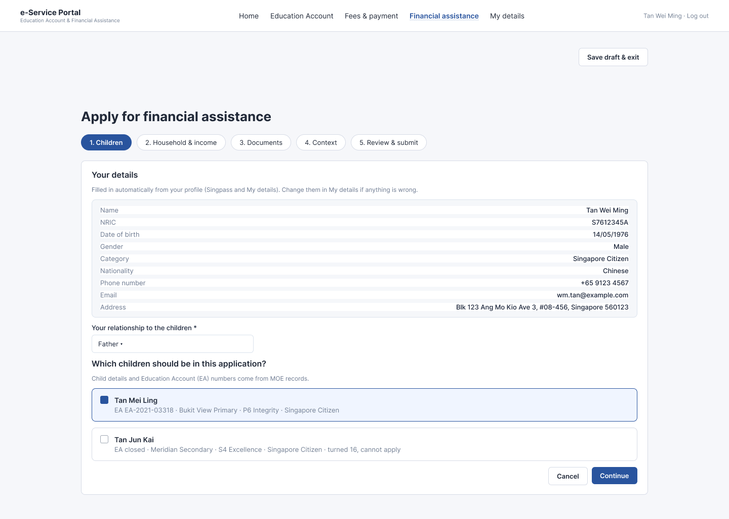
Element | Rule
Your details (auto-filled, read-only) | Name, NRIC, Date of birth, Gender, Category (Singapore Citizen, Singapore PR, International – ASEAN, International – non-ASEAN), Nationality (Chinese, Malay, Indian, Eurasian, Others), Phone number, Email, Address from the parent profile (Singpass, Government records, My details). Note: "Change them in My details if anything is wrong."
Your relationship to the children * | Father, Mother, Legal guardian, Grandfather, Grandmother, Sibling, Uncle, Aunt, Cousin, Other. Required.
Children list | All children linked to the parent. Each row: name, EA number, school, class, citizenship (PR shown as "school SBFAS only"). Data from MOE records, read-only.
Blocked child | Disabled with reason "turned 16, cannot apply", "already has an application under review" or "application form is closed (opens DD/MM/YYYY)" (no MOEFAS form and no SBFAS form of the child's school is open today; the date is the next published form, left out when none).
Continue | Enabled when at least one child is selected and the relationship is chosen.

5. Step 2 – Household & income
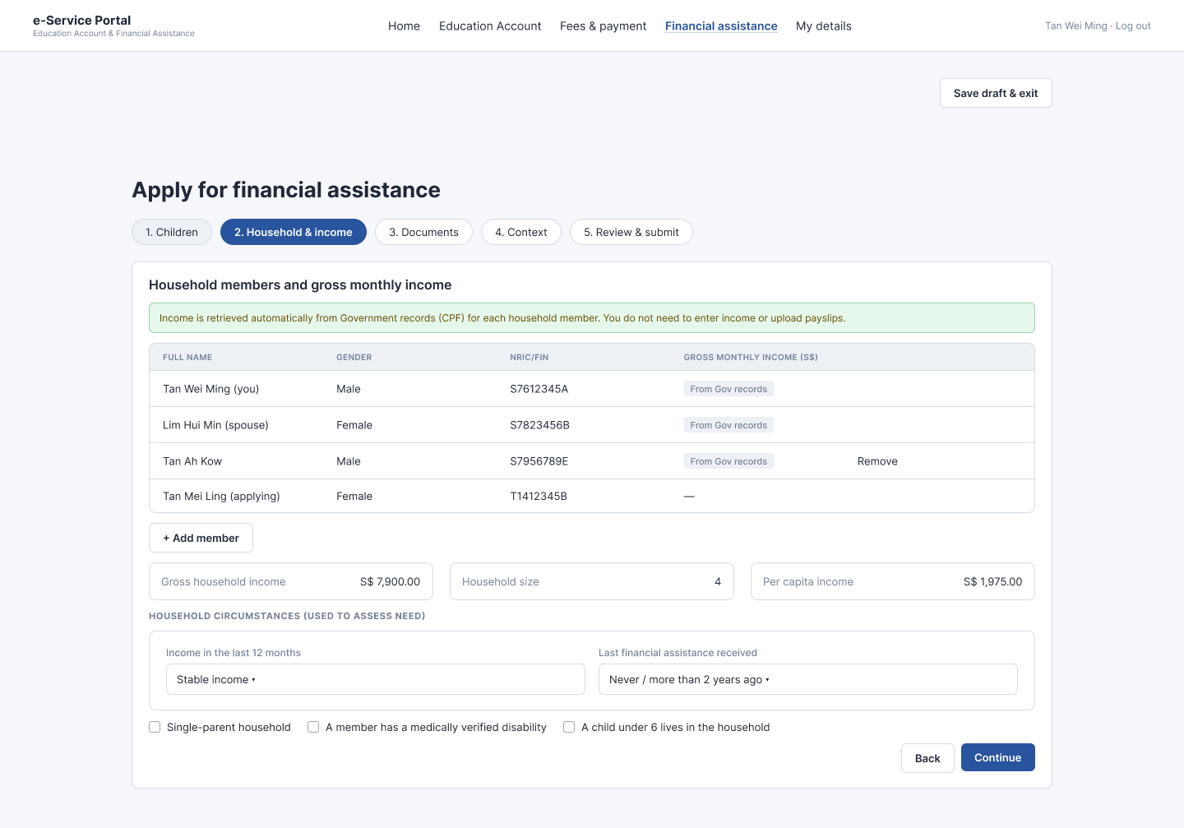
Element | Rule
Note | "Income is retrieved automatically from Government records (CPF) for each household member. You do not need to enter income or upload payslips."
Members table | Columns as on the printed form: Full name, NRIC/FIN, Gender, plus Gross monthly income shown read-only from Government records (S$ 0 when none). The parent ("you") and spouse (the other linked parent) are added automatically and locked. Other members: Full name, NRIC/FIN, Gender. Children applying are listed read-only. Remove link for added members.
Totals | Gross household income, Household size, Per capita income.
Household circumstances | Income in the last 12 months (Stable; Dropped more than 30%; Unemployed 1–5 months; Unemployed 6+ months) · Last financial assistance received (Never / more than 2 years; within 3 months; 4–12 months; 13–24 months) · Single-parent household · Member with medically verified disability · Child under 6 in the household. A member with relationship Grandparent counts as an elderly member. Used by the scoring engine (F4 ML).
Continue | Disabled while any member has no name or no NRIC/FIN.

6. Step 3 – Documents
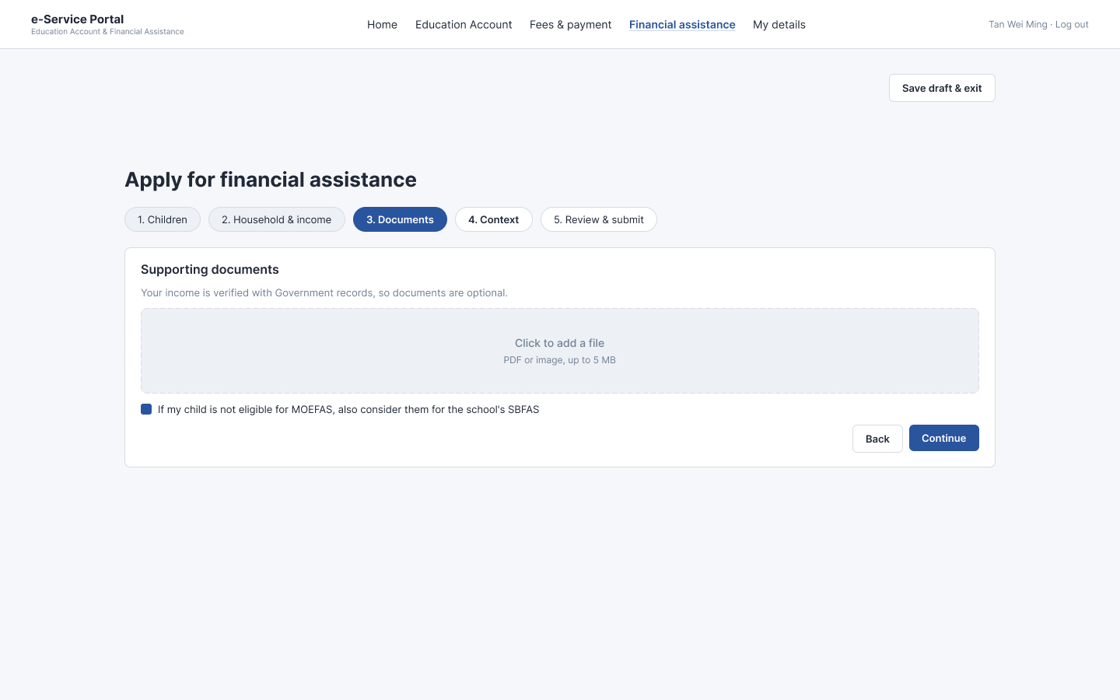
Documents are optional ("Your income is verified with Government records"). PDF or image up to 5 MB each; each file can be removed. Checkbox "If my child is not eligible for MOEFAS, also consider them for the school's SBFAS" (default ticked).

7. Step 4 – Context
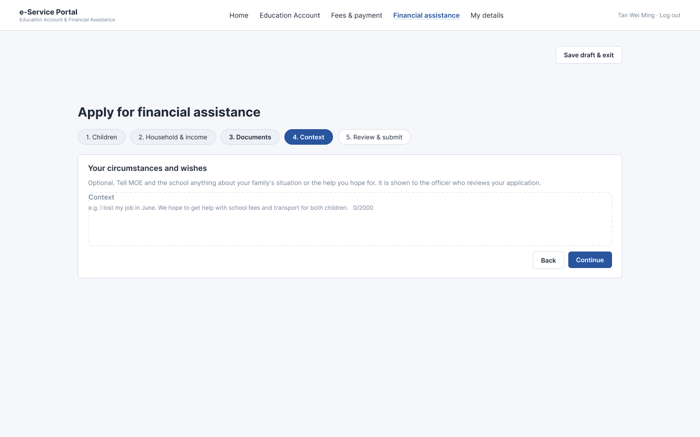
Title "Your circumstances and wishes". Optional text area, up to 2000 characters, counter n/2000, placeholder "e.g. I lost my job in June. We hope to get help with school fees and transport for both children." Shown to the officer who reviews the application (F4 drawer, section Context).

8. Step 5 – Review & submit
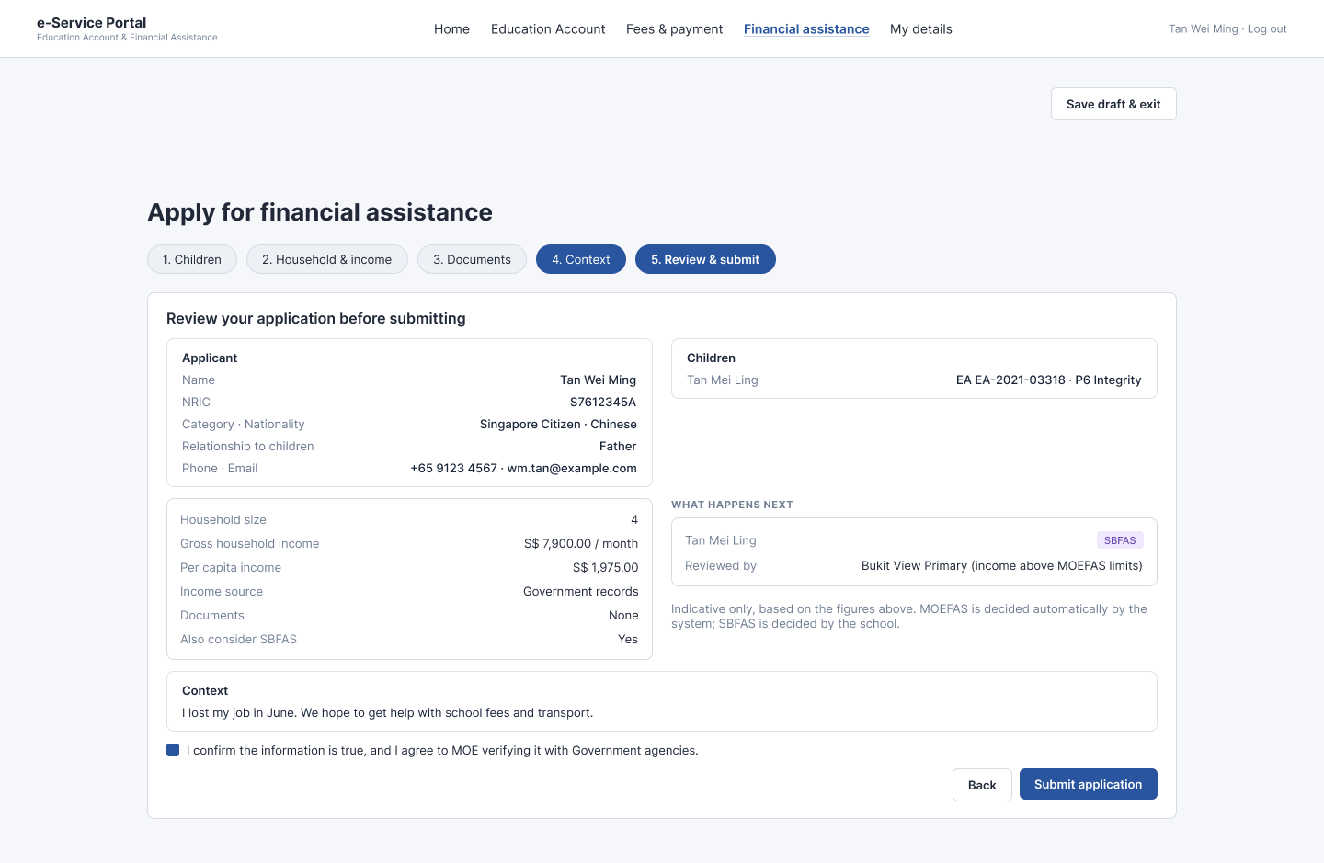
Block | Content
Applicant | Name, NRIC, Category · Nationality, Relationship to children, Phone · Email.
Children | Each selected child with EA number and class.
Household | Household size, GHI, PCI, Income source "Government records", Documents count, Also consider SBFAS.
What happens next | Per child, indicative: MOEFAS "reviewed by the system automatically after the form closes on DD/MM/YYYY" (and, when Also consider SBFAS = Yes, "if not eligible, {school} reviews it under SBFAS"); or SBFAS "reviewed by {school}" with the reason (for example not eligible for MOEFAS by nationality). Note: "Indicative only, based on the figures above. MOEFAS is assessed automatically after the application form closes (lowest per capita income first); SBFAS is decided by the school."
Context | The text entered (or "No context given.") with link Edit context (back to step 4).
Confirmation * | "I confirm the information is true, and I agree to MOE verifying it with Government agencies." Submit application is disabled until ticked.

9. My applications (timeline)
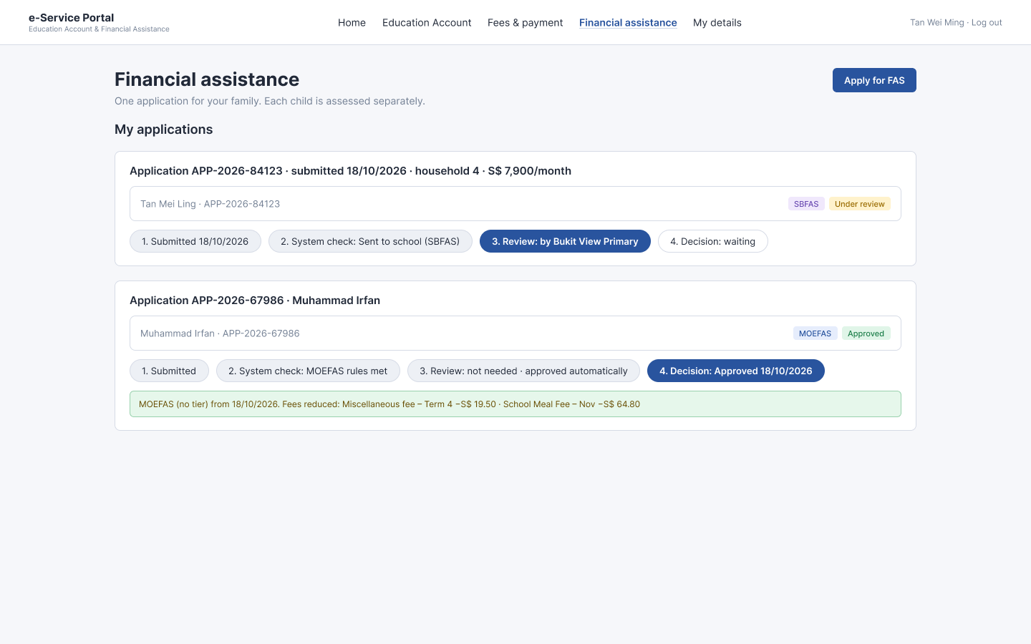
- One card per family application: "Family application FAM-…" or "Application APP-…", submitted date, source, household size, GHI.
- Per child: name, Application ID, scheme badge, status (Pending shown as "Under review").
- Timeline: 1 Submitted (date) → 2 System check ("MOEFAS · after the form closes on DD/MM/YYYY" while waiting, then "MOEFAS"; or "Sent to school (SBFAS)") → 3 Review ("by the system (automatic)" for MOEFAS, "by {school}" for SBFAS) → 4 Decision (date or "waiting").
- Approved: box "{MOEFAS | SBFAS Tier n} from DD/MM/YYYY. Fees reduced: …" or "Eligible fees will be reduced when issued."
- Rejected: reason and comment; if the application moved to SBFAS, "Now being considered for SBFAS ({id})".

10. Draft
- Saved automatically when moving between steps, and by Save draft & exit (toast "Draft saved. You can continue later.").
- Stores selected children, members, circumstances, documents, Also consider SBFAS, context and the current step.
- One draft per parent. Resume opens the saved step; Discard deletes it; Submit deletes it.

11. Business rules
ID | Rule
BR1 | A child can be selected only if younger than 16, without a Pending application, and while the MOEFAS form or the child's school SBFAS form is open.
BR2 | Parent details and children's EA details come from records and cannot be edited in the wizard.
BR3 | Income comes only from Government records; there is no "declare income" option.
BR4 | Each selected child becomes one application with the same household data; several children share one family reference.
BR5 | After submit the F4 rules apply per child: Citizen → MOEFAS Pending ("Under review") until the MOEFAS form closes; then ranked by need and approved automatically when eligible (no tier, from the scheme's Effective from); not eligible → the school's SBFAS if Also consider SBFAS = Yes, otherwise Rejected; nationality not eligible for MOEFAS → SBFAS at submit.
BR6 | Context is optional, up to 2000 characters, and is saved with every child's application.
BR7 | Submit requires the confirmation tick on the Review step.
BR8 | The parent receives an email after each decision.

12. Test scenarios
ID | Scenario | Expected
T1 | Open step 1 | Your details (incl. date of birth, gender, category, nationality) filled from records, read-only; Continue disabled until a relationship is chosen; children show EA and class.
T2 | Child aged 16 | Disabled, "turned 16, cannot apply".
T3 | Add a member without NRIC/FIN | Continue disabled on step 2.
T4 | Enter context, Save draft & exit | Draft card with status Draft, "step 4 of 5 (Context)".
T5 | Resume the draft | Opens step 4 with the context kept.
T6 | Review step | Shows applicant, children, household, what happens next and context.
T7 | Submit without ticking confirmation | Submit application disabled.
T8 | Two children, submit | Two applications with one family reference; toast "Applications submitted."
T9 | Eligible Citizen household | After submit: "Under review", System check "MOEFAS · after the form closes on 31/12/2026". After the form closes: Approved MOEFAS from 01/01/2027.
T10 | PR child | SBFAS, reviewed by the school.
T11 | School approves the SBFAS | Timeline Decision Approved; box shows "SBFAS Tier n from …".
T12 | No FAS form open | Children disabled with "application form is closed (opens …)"; Continue disabled.

Function list

No | Requirements | Portal | AI (Features)
1 | Education account is available to Singapore Citizen for education-related spending purposes. It should be automatically created and activated when the child turns 7, and automatically closes when the child reaches 16. | Admin Portal
2 | MOE HQ users can perform "Top-Up" to the education accounts. The Top-Up can be done in batches or to specific account holders. For batch top-up, admin users should be able to configure rules based on account holders' age, account balance, and schooling status, etc. The Top-up can be done either regularly or on an ad-hoc basis. | Admin Portal
3 | MOE HQ users and School users need to maintain the list of schools, levels/cohorts, classes, and students in each class, and types of fees and fee components payable by students.  Singaporean students can use the balance in Education Account to pay for the fees. | Admin Portal
4 | Students with financial needs may apply for Financial Assistance Scheme (FAS). The system should allow configuration on multiple schemes, each with different eligibility criteria based on student's nationality, household income band, and per-capita income band, and with different terms and the corresponding subsidy amounts on different fee components. MOEFAS (nationwide scheme) should be automatically granted if students meet certain predefined criteria. If MOEFAS is not granted, School users may decide if they wish to grant School-based FAS (SBFAS). The outcome of the FAS application should be reflected correctly in the fees payable. | Admin Portal | Rule-based logic determines eligibility. Machine Learning predicts the remaining financial difficulty and recommends an appropriate assistance tier. The model should classify students into different financial difficulty levels, for example:  - Low Risk - The student is likely able to pay the remaining fees.  - Medium Risk - The student may experience some payment difficulty.  - High Risk - The student is likely to experience significant payment difficulty.
5 | The system should support capturing and processing of hardcopy applications filled in by parents offline and collected by School users, for those parents who cannot access the e-Service Portal. | Admin Portal | Dùng OCR?
6 | MOE HQ users should be able to set a budget and track on the statistics of MOEFAS subsidies granted. School users should be able to set a budget and track on the statistics of SBFAS subsidies granted. | Admin Portal
7 | MOE HQ users should be able to simulate how School users and Parents access and see the system, in order to address their queries better. | Admin Portal
8 | Parents should be able to access e-Service portal via SingPass to view education account details, balance, transactions, and update basic personal details such as residential address, mailing address, contact number, etc, where applicable. | e-Service Portal | 1. To have AI solution to allow users ask questions related to the functionalities in the e-Service portal, and dynamically ask follow-up questions to better understand the context and provide more relevant answers.
9 | Parents should be able to view outstanding charges. They can choose to pay for fees using the balance from the education accounts, or via online payment methods. | e-Service Portal
10 | Parents should be able to apply for financial assistance schemes as a family unit. | e-Service Portal | 2. Automatically fill in the FAS Application form based on the profile as well as answers gathered from above.

